СТРОИТЕЛЬНЫЕ НОРМЫ И ПРАВИЛА

**НАГРУЗКИ И ВОЗДЕ****ЙСТВИЯ НА ГИДРОТЕХ****НИЧЕСК****ИЕ СООРУЖЕНИЯ (ВОЛНОВЫЕ, ЛЕДОВЫЕ И ОТ СУДОВ)**

**СНиП 2.06.04-82\***

ГОССТРОЙ СССР

Москва 1989

РАЗРАБОТАНЫ ВНИИГ им. Б. Е. Веденеева Минэнерго СССР (д-р техн. наук Д.Д. Леппо - научный руководитель и редактор работ; канд. техн. наук А.П. Пак - руководитель темы; кандидаты техн. наук Л.Б. Певзнер и И.Н. Шаталина; И.Я. Попов и О.С. Наумов) при участии организаций Минобороны (доктора техн. наук П.П. Кульмач и А.М. Жуковец; кандидаты техн. наук Б.В. Балашов, Н.Г. Заритовский, Н.Н. Загрядская, В.В. Каплун и С.С. Мищенко); Союзморниипроекта Минморфлота (д-р. физ.-мат. наук Ю. М. Крылов, канд. физ.-мат. наук С.С. Стрекалов, канд. техн. наук И.Б. Тишкин); Института водных проблем АН СССР (канд. техн. наук Г.Ф. Красножон); Госу­дарственного океанографического института Госкомгидромета (д-р физ.-мат. наук Г.В. Матушевский); МИСИ им. В.В. Куйбышева Минвуза СССР (д-р техн. наук Г.Н. Смирнов, канд. техн. наук И.Ш. Халфин); Ленинградского института водного транспорта Минречфлота РСФСР (д-р техн. наук В. К. Штенцель) ; ЦНИИСа Минтрансстроя (д-р техн. наук А.И. Кузнецов, кандидаты техн. наук Г.Д. Хасхачих, Л.А. Морозов); НИИЖТа МПС (д-р техн. наук К. Н. Коржавин) и института Гипроморнефтегаз (кандида­ты техн. наук М.Ф. Курбанов и В.Г. Саркисов) и ВНИПИ Морнефтегаэ (д-р физ.-мат. наук С.А Вершинин) Мингазпрома.

ВНЕСЕНЫ Минэнерго СССР.

ПОДГОТОВЛЕНЫ К УТВЕРЖДЕНИЮ Отделом технического нормирования и стандартизации Госстроя СССР (*В.А**.* *Кулиничев*).

СНиП 2.06.04-82* является переизданием СНиП 2.06.04-82 с изменением №1, утвержденным постановлением Госстроя СССР от 12 марта 1986 г. №27.

*При* *пользовании* *нормативным докум**ентом сл**ед**ует* *учитывать* *утвержденные* *изменения* *строительных норм и* *правил и* *государственных с**танда**ртов, пу**блику**емы**е журнале "Бюллетень* *строительной т**ехники", "Сборнике* *изменений к* *строите**льным* *нормам и* *правилам" Госстроя СССР и* *информационном* *указател**е "Государственные* *стандарты СССР* *Госстанда**рта".*

**Утверждени****е изм****ен****ения №2 СНиП 2.06.04—82* "Нагрузки и воздействия на гидротехнические сооруж****ения (волновы****е, л****едовые и от судов****)"**

Постановлением Госстроя СССР от 10 октября 1988 г. №208 утверждено и введено в действие с 1 января 1989г. Разработанное ВНИИГ им. Б.Е. Веденеева Минэнерго СССР приведенное ниже изменение №2 СНиП 2.06.04-82 «Нагрузки и воздействия на гидротехнические сооружения (волновые, ледовые и от судов)", утвержденного постановлением Госстроя СССР от 15 июня 1982 г. №161.

Пункт 6* приложения 1 изложить в новой редакции:

"6*. Высоту ветрового вагона , м, следует принимать по данным натурных наблюдений, а при их отсутствии (без учета конфигурации береговой линии и при постоянной глубине дна d) допускается определять по формуле

, (148*)

где αw- угол между продольной осью водоема и направ­лением ветра, град;

*Vw* - расчетная скорости ветра, определяемая но р. 9*;

*L -* разгон, м.

*Kw -*коэффициент, принимаемый по табл. 2*

Таблица 2*

|  |  |  |  |  |
| --- | --- | --- | --- | --- |
| *Vw* | 20 | 30 | 40 | 50 |
| *Kw.106* | 2,1 | 3 | 3,9 | 4,8 |

|  |  |  |
| --- | --- | --- |
| Госстрой СССР | Строительные нормы и правила | СНиП 2.06.04-82* |
|  | Нагрузки и воздействия на гидротехнические сооружения (волновые, ледовые и от судов) | Взамен СНиП II-57-75 |

Настоящие нормы распространяются на речные и морские гидро­тех­нические сооружения при проек­тировании вновь строящихся и реконструкции су­ществующих объектов.

Нормы устанавливают нормативные значении нагрузок и воздействий от волн, льда и судов на гидротехнические сооружения. Расчетная нагрузка должна определяться как произведение норматив­ной нагрузки на коэффициент надежности по на­грузкам *γf*, учитывающий возможное отклонение нагрузки в неблагоприятную сторону от ее норма­тивного значения; *γf* должен приниматься согласно требованиям, приведенным в главе СНиП по основ­ным положениям проектирования речных гидро­технических сооружений.

Нагрузки от волн и льда на гидротехнические сооружения I класса, а также расчетные элементы волн на открытых и огражденных акваториях необ­ходимо уточнять на основе натурных наблюдений и лабораторных исследований.

**1. НАГРУЗКИ И ВОЗДЕЙСТВИЯ ВОЛН НА ГИДРОТЕХНИ­ЧЕСКИЕ СООРУЖЕНИЯ ВЕРТИКАЛЬНОГО И ОТКОСНОГО ПРОФИЛЕЙ**

**НАГРУЗКИ ОТ СТОЯЩИХ ВОЛН НА СООРУЖЕНИЯ ВЕРТИКАЛЬ­НОГО ПРОФИЛЯ**

1.1. Расчет сооружений на воздействие стоячих волн со стороны открытой акватории (рис. 1) дол­жен производиться при глубине до дна *db*>1,25*h*; при этом в формулах для свободной волновой поверхности и волно­вого давления вместо глубины до дна *db*, м, необ­ходимо применять условную расчетную глубину *d*, м, определяемую по формуле

, (1)

где *df* - глубина над подошвой сооружения, м;

*kbr* - коэффициент, принимаемый по гра­фикам рис. 2;

*h* - высота бегущей волны, м, принима­емая по приложению 1.

|  |  |  |
| --- | --- | --- |
| Внесены Минэнерго СССР | Утверждены постановлением Госстроя СССР от 15 июня 1982 г. №161 | Срок введения в действие 1 января 1984 г. |

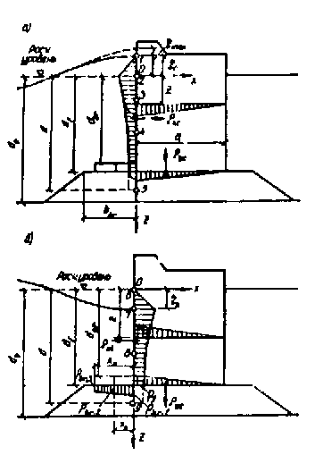

Рис.1. Эпюры давления стоячих волн на вертикальную стену со стороны открытой акватории

а - при гребне волны; б - При ложбине волны (с эпюрами взвешивающего волнового давления на берменные мас­сивы)

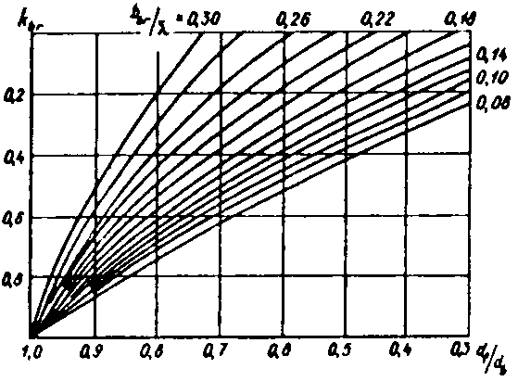

Рис. 2. Графики значения коэффициента *kbr*

1.2. Возвышение или понижение свободной вол­новой поверхности *η*, м, у вертикальной стены, от­считываемое от расчетного уровня воды, должно определяться по формуле

, (2)

 - круговая частота волны;

 - средний период волны, с;

*t* - время, с;

λ - средняя длина волны, м.

При действии стоячей волны на вертикальную стену необходимо предусматривать три случая оп­ределения *η* по формуле (2) для следующих значений cos ωt:

а) cos ωt = 1 - при подходе к стене вершины волны, возвыша­ющейся над расчетным уровнем на *ηmax*, м;

б) 1> cos ωt > 0 - при максимальном значении горизонтальной линейной волновой нагрузки *Рxс*, кН/м, для гребня волны, возвышающегося над рас­четным уровнем на *ηс*, в этом случае значение cos ωt должно определяться по формуле

, (3)

в) cos ωt = -1 - при максимальном значении го­ризонтальной линейной волновой нагрузки *Рxt*, кН/м, для подошвы волны, расположенной ниже расчетного уровня на *ηt*.

Примечание. При  и во всех других случа­ях, когда по формуле (3) значение cos ωt > 1, необходимо в дальнейшем при расчетах принимать cos ωt = 1.

1.3. В глубоководной зоне горизонтальную ли­нейную нагрузку на вертикальную стену *Рx*, кН/м, при гребне или ложбине стоячей волны (см. рис. 1) необходимо принимать по эпюре волнового давле­ния, при этом величина *р*, кПа, на глубине *z*, м, должна определяться по формуле



где *ρ* — плотность воды, т/м3;

*g* - ускорение свободного падения, равное 9,81 м/с2;

*z* - координаты точек (*z1 =ηc, z2 = 0, ... zn =d*), м, отсчитываемыми от расчетного уровня.

Для гребня при *z1 =ηc*, а для ложбины при *z6 =* 0, следует принимать *p* = 0.

1.4. В мелководной зоне горизонтальную линей­ную нагрузку на вертикальную стену *Рx*,. кН/м, при гребне и ложбине стоячей волны (см. рис. 1) необ­ходимо принимать по эпюре волнового давления, при этом величина *р*, кПа, на глубине *z*, м, должна определяться по табл. 1.

Таблица 1

|  |  |  |
| --- | --- | --- |
| № точек | Заглубление точек *z,* м | Значение волнового давления |
| при гребне | | |
| 1 | *ηc* | *p1* = 0 |
| 2 | 0 | *p2* = *k2ρgh* |
| 3 | 0,25*d* | *p3* = *k3ρgh* |
| 4 | 0,5*d* | *p4* = *k4ρgh* |
| 5 | *d* | *p5* = *k5ρgh* |
| при ложбине | | |
| 6 | 0 | *p6* = 0 |
| 7 | *ηt* | *p7* = -*ρgηt* |
| 8 | 0,5*d* | *p8* = -*k8ρgh* |
| 9 | *d* | *p9* = -*k9ρgh* |
| Примечание. Значения коэффициентов *к2, к3, к4, к5, к6, к8, к9* следует принимать по графикам рис. 3, 4, 5. | | |

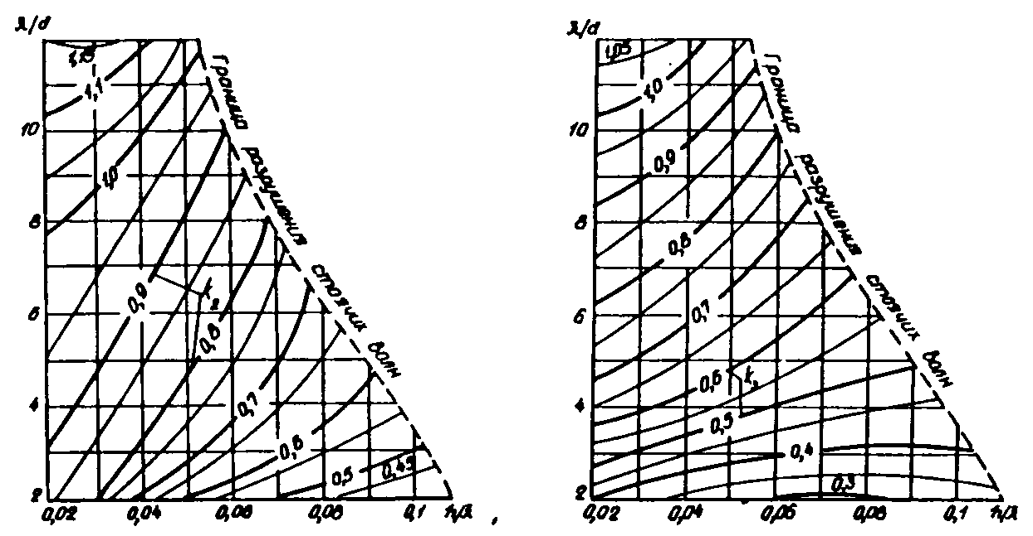

Рис. 3. Графики значений коэффициентов *k2* и *k3*

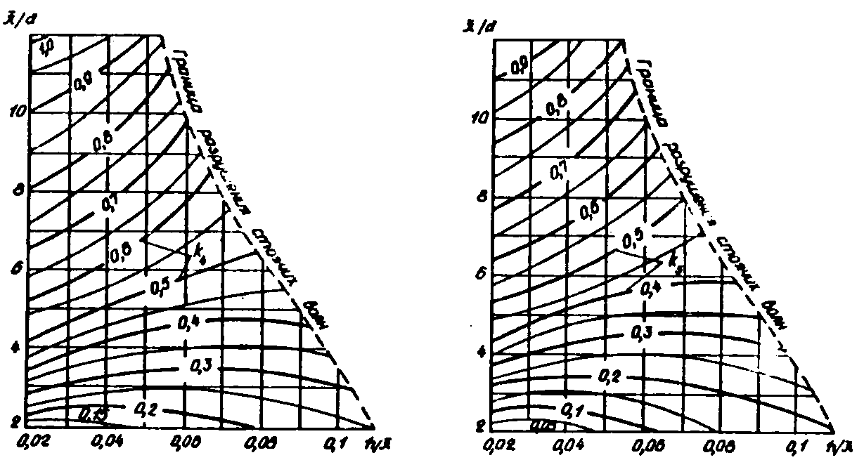

Рис. 4. Графики значений коэффициентов *k4* и *k5*

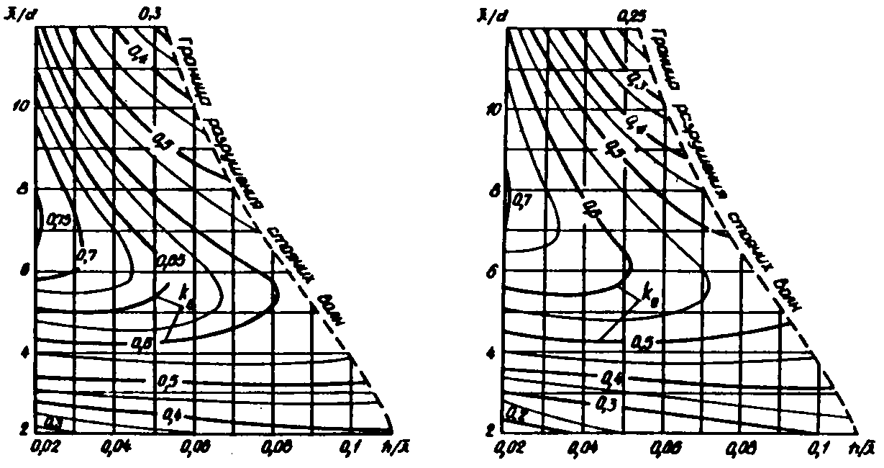

Рис. 5. Графики значений коэффициентов *k8* и *k9*

**НАГРУЗКИ И** **ВОЗДЕЙСТВИЯ** **ВОЛН НА СООРУЖЕНИЯ ВЕРТИКАЛЬНОГО ПРОФИЛЯ И ИХ ЭЛЕМЕНТЫ (ОСО****БЫЕ СЛУЧАИ)**

1.5*. Волновое давление *р,* кПа, на вертикальную стену с возвыше­нием над расчетным уровнем верха сооружения *zsup*, м, на величину менее *ηmax*, м, следует определять согласно пп.1.3 и 1.4 с последу­ющим умножением полученных значений давле­ния на коэффициент *кс*, определяемый по формуле

, (5)

где знаки "плюс" и "минус" соответствуют положе­нию верха сооружения выше или ниже расчетного уровня воды.

Возвышение или понижение свободной волновой поверхности *η*, определенное по п.1.2, следует также умножать на коэффициент *кс*.

Горизонтальная линейная волновая нагрузка *Рxc*, кН/м, в рассматриваемом случае должна опре­деляться по площади эпюры волнового давления в пределах высоты вертикальной стены.

1.6. При подходе фронта волны к сооружению под углом *α*, град, со стороны открытой акватории (в расчетах устойчивости сооружения и прочности грунтов основания) линейную волновую нагрузку на вертикальную стену, определенную согласно пп.1.3 и 1.4, необходимо уменьшать путем умноже­ния ее на коэффициент *kcs*, принимаемый равным:

|  |  |
| --- | --- |
| *α*, град | *kcs* |
| 45 | 1 |
| 60 | 0,9 |
| 75 | 0,7 |

Примечание. При перемещении фронта волн вдоль стены, т.е. для *α*, близких или равных 90 град, волновую нагрузку следует определять согласно п.1.7.

1.7. Горизонтальную нагрузку от дифрагированных волн со стороны огражденной акватории следу­ет определять при относительной длине секции со­оружения ; при этом расчетную эпюру вол­нового давления со значениями *р,* кПа, допускается выполнять по трем точкам, рассматривая следую­щие случаи:

а) вершина волны совмещена с серединой секции сооружения (рис. 6, а) :







б) подошва волны совмещена с серединой секции сооружения (рис. 6, б) :

*z1* =0, *p1* = 0; (9)





где *hdif* - высота дифрагированной волны, м, оп­ределяемая согласно обязательному прил. 1;

*kl* - коэффициент, принимаемый по табл. 2.

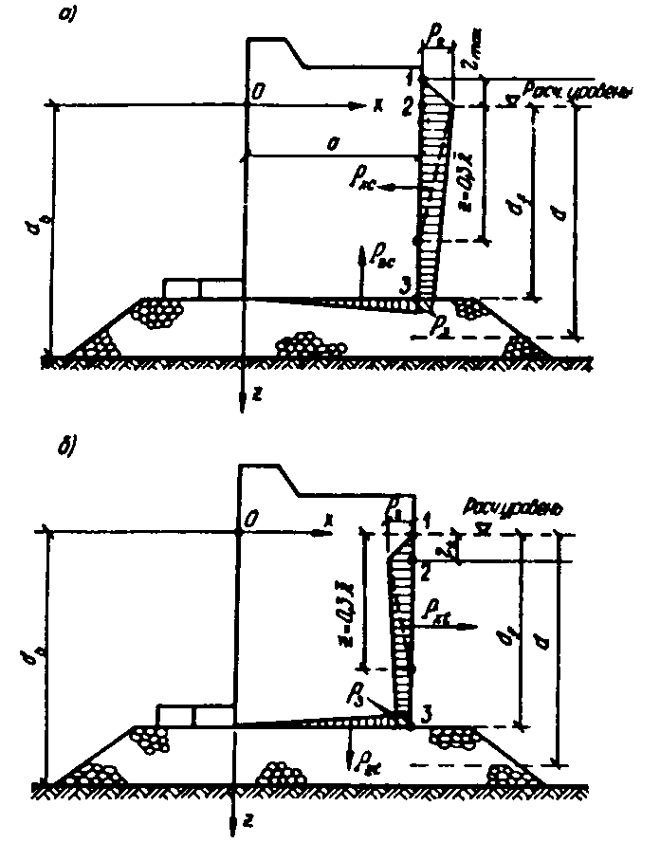

Рис.6. Эпюры давления дифрагированных волн на вертикальную стену со стороны огражденной акватории

а - при гребне волны; б - при ложбине волны

Таблица 2

|  |  |  |  |  |  |  |  |  |
| --- | --- | --- | --- | --- | --- | --- | --- | --- |
| Относи­тельная длина секции | 0.1 | 0,2 | 0,3 | 0.4 | 0.5 | 0.6 | 0.7 | 0,8 |
| Коэф­фици­ент, *kl* | 0.98 | 0,92 | 0,85 | 0.76 | 0,64 | 0,51 | 0,38 | 0.26 |
| Примечание. При глубине со стороны огражденной акватории  следует строить треугольную эпюру волнового давления, принимая на глубине  волновое давление равным нулю (см. рис. 6). | | | | | | | | |

1.8. Взвешивающее волновое давление в горизон­тальных швах массивовой кладки и по подошве со­оружения следует принимать равным соответствую­щим величинам горизонтального волнового давле­ния в крайних точках (см. рис. 1 и 6) при линейном изменении его в пределах ширины сооружения.

1.9. Максимальную донную скорость *vb,max*, м/с, перед вертикаль­ной стеной (от действия стоячих волн) на расстоянии 0,25 от передней грани стены необходимо определять по формуле

 (12)

где *ksl* - коэффициент, принимаемый по табл. 3.

Таблица 3

|  |  |  |  |  |  |
| --- | --- | --- | --- | --- | --- |
| Пологость волны | 8 | 10 | 15 | 20 | 30 |
| Коэффициент *ksl* | 0,6 | 0,7 | 0,75 | 0,8 | 1 |

Допускаемые значения неразмывающих донных скоростей *vb,adm*, м/с, для грунта крупностью фракций *D*, мм, следует принимать по рис.7; при *vb,max* > *vb,adm* необходимо предусматривать за­щиту от размы­ва основания.

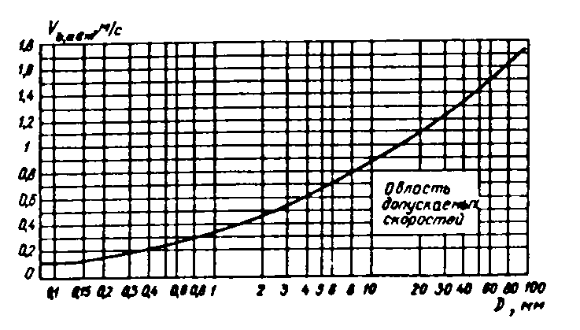

Рис.7. График допускаемых значений неразмывающих донных скоростей

1.10. Эпюра взвешивающего волнового давления на берменные массивы должна приниматься трапеце­идальной, согласно рис. 1, б, с ординатами *р**br,i*, кПа, определяемыми (при *i* = 1, 2 или 3) по фор­муле

, (13)

где *хi* - расстояние от стены до соответствующей грани массива, м;

*kbr* - коэффициент, принимаемый по табл.4;

*pf* - волновое давление на уровне подошвы сооружения.

Таблица 4

|  |  |  |
| --- | --- | --- |
| Относительная глубина | Коэффициент *kbr* при пологостях волн | |
|  | 15 и менее | 20 и более |
| Менее 0,27 | 0,86 | 0,64 |
| От 0,27 до 0,32 | 0,6 | 0,44 |
| Более 0,32 | 0,3 | 0,3 |

**НАГРУЗКИ ОТ РАЗБИВАЮЩИХСЯ И ПРИБОЙНЫХ ВОЛН НА СООРУЖЕНИЯ ВЕРТИКАЛЬНОГО ПРОФИЛЯ**

1.11. Расчет сооружений на воздействие разбиваю­щихся волн со стороны открытой акватории должен производиться при глубине над бермой *dbr*< 1,25*h* и глубине до дна (рис.8).

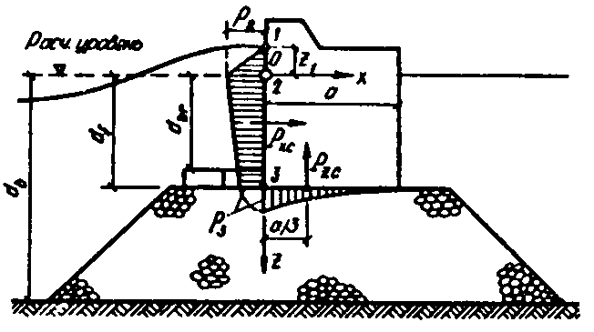

Рис.8. Эпюры давления разбивающихся волн на вертикальную стену

Горизонтальную линейную нагрузку *Pxc*, кН/м, от разбивающихся волн необходимо принимать по площади эпюры бокового волнового давления, при этом величины *р*, кПа, для значений ординат *z*, м, следует определять по формулам:

*z1 = -h*, *p1 =* 0; (14)

*z2 = 0*, *p2 =* 1,5*ρgh*; (15)

*z3 = df*, . (16)

Вертикальную линейную нагрузку *Рzс*, кН/м, от разбивающихся волн следует принимать равной пло­щади эпюры взвешивающего волнового давления и определять по формуле

, (17)

где μ - коэффициент, принимаемый по табл. 5.

Таблица 5

|  |  |  |  |  |
| --- | --- | --- | --- | --- |
|  | ≤3 | 5 | 7 | 9 |
| Коэффициент μ | 0,7 | 0,8 | 0,9 | 1 |

Максимальную скорость воды *vf,max*, м/с, над поверхностью бермы перед вертикальной стеной при разбивающихся волнах необходимо определять по формуле

 (18)

1.12. Расчет сооружений на воздействие прибой­ных волн со сторо­ны открытой акватории должен производиться при глубине *db≤dcr* на примыкаю­щем к стене участке дна протяженностью не менее 0,5, м (рис. 9), при этом возвышение вершины максимальной прибойной волны *ηc,sur*, м, над рас­четным уровнем следует определять по формуле

*ηc,sur* = -0,5*df - hsur*, (19)

где *hsur* - высота прибойной волны, м;

*dcr* - критическая глубина, м.

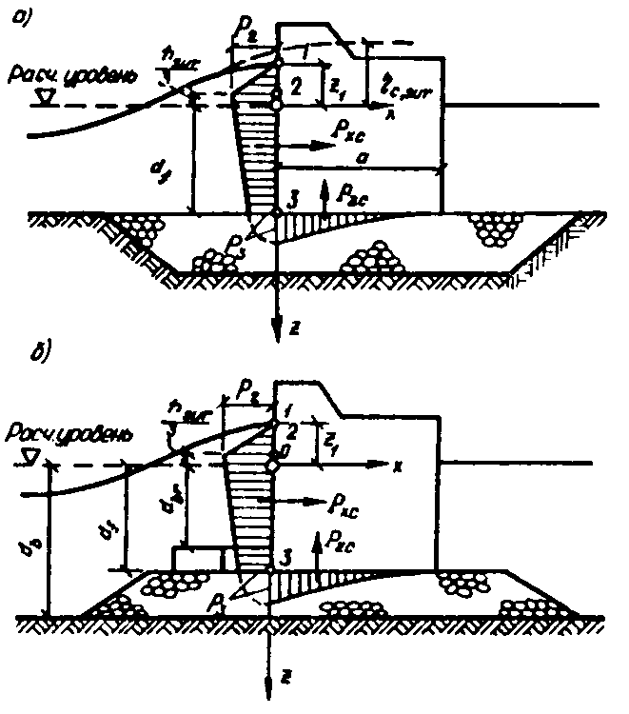

Рис.9. Эпюры давления прибойных воли на  вертикальную стену

а — с верхом постели на уровне дна; б - с возвышающейся над дном постелью

Горизонтальную линейную нагрузку *Рxc*, кН/м, от прибойных волн необходимо принимать по пло­щади эпюры бокового волнового давления, при этом величины *р*, кПа, для значений ординат *z*, м, должны определяться по формулам:

*z1* = -*hsur*, *p1* = 0; (20)

, *p2* = 1,5*ρghsur*; (21)

*z3* = *df*, , (22)

где  - средняя длина прибойной волны, м.

Вертикальную линейную нагрузку *Рzc*, кН/м, от прибойных волн следует принимать равной площади эпюры взвешивающего волнового давления (с вы­сотой *р3*) и определять по формуле:

. (23)

Максимальная донная скорость прибойной волны *vb, max*, м/с, перед вертикальной стеной со стороны открытой акватории должна определяться по фор­муле:

, (24)

1.13. Определение нагрузок на вертикальную сте­ну от воздействия разбивающихся и прибойных волн (см. рис.8 и 9) при надлежащем обосновании допускается производить динамическими методами, учитывающими импульсы давления и инерционные силы.

**НАГРУЗКИ И ВОЗДЕ****ЙСТВИЯ ВОЛН НА СООРУЖЕНИЯ ОТКОСНОГО ПРОФИЛЯ**

1.14*. Высоту наката на откос волн обеспечен­ностью 1 % по накату (*hrun1%*, м) для фронтально подходящих волн при глубине перед сооружением *d* ≥ 2*h1%* надлежит определять по формуле

*hrun1%* = *krkpkspkrunh1%* , (25)

где *kr* и *kp* - коэффициенты шероховатости и проницаемости откоса, принимаемые по табл.6;

*ksp* - коэффициент, принимаемый по табл. 7*;

*krun* - коэффициент, принимаемый по графи­кам рис.10* в зависимости от пологости волны  на глубокой воде.

При глубине перед сооружением *d* < 2*h1%* коэф­фициент *krun* необхо­димо принимать для значений пологости волны, указанной на рис. 10* в скобках и определяемой при глубине *d* = 2*h1%*.

Высоту наката на откос волн обеспеченностью *i*, %, по накату необходимо определять умножением полученного по формуле (25) значения *hrun1%*, м, на коэффициент *ki* принимаемый по табл.8.

Таблица 6

|  |  |  |  |
| --- | --- | --- | --- |
| Конструкция крепления откоса | Относительная шероховатость *r/h1%* | Коэффици­ент, *kr* | Коэффици­ент, *kp* |
| Бетонными (железо­бетонными) плита­ми | - | 1 | 0,9 |
| Гравийно - галечниковое, каменное | Менее 0,002 | 1 | 0,9 |
| или крепление бетонными | 0,005-0,01 | 0,95 | 0,85 |
| (железобе­тон­ными) блоками | 0,02 | 0,9 | 0,8 |
|  | 0,05 | 0,8 | 0,7 |
|  | 0,1 | 0,75 | 0,6 |
|  | Более 0,2 | 0,7 | 0,5 |
| Примечание. Характерный размер шероховатости *r*, м, следует принимать равным среднему диаметру зерен материала крепления откоса или среднему размеру бетонных (железобетонных) блоков. | | | |

Таблица 7*

|  |  |  |  |
| --- | --- | --- | --- |
| Значение *ctg ϕ* | 1 - 2 | 3 - 5 | Более 5 |
| Коэффициент *ksp* при ско­рости ветра *Vw*, м/с: |  |  |  |
| 20 и более | 1,4 | 1,5 | 1,6 |
| 10 | 1,1 | 1,1 | 1,2 |
| 5 и менее | 1 | 0,8 | 0,6 |
| Примечание. *ϕ* - угол наклона откоса к горизонту, град. | | | |

Таблица 8

|  |  |  |  |  |  |  |  |
| --- | --- | --- | --- | --- | --- | --- | --- |
| Обеспечен­ность по накату *i*, % | 0,1 | 1 | 2 | 5 | 10 | 30 | 5О |
| Коэффици­ент *ki* | 1,1 | 1 | 0,96 | 0,91 | 0,86 | 0,76 | 0,68 |

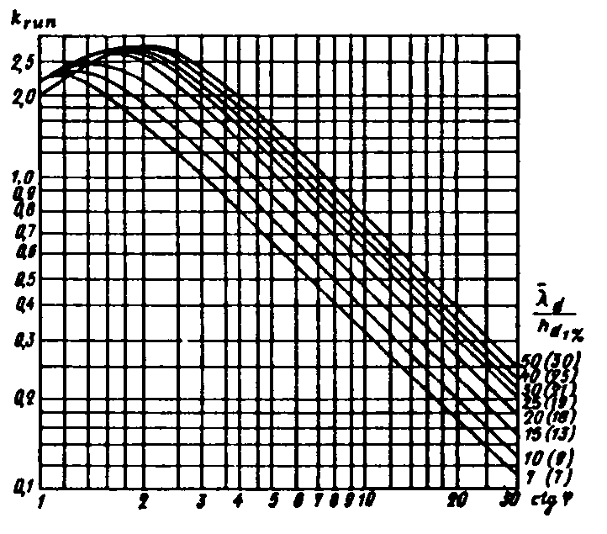

Рис. 10*. Графики значений коэффициента *krun*

При подходе фронта волны к сооружению под углом *α*, град, со стороны открытой акватории ве­личину наката волн на откос следует уменьшать умножением на коэффициент *kα*, принимаемый по табл.9.

Таблица 9

|  |  |  |  |  |  |  |  |
| --- | --- | --- | --- | --- | --- | --- | --- |
| Значение угла *α*, град | 0 | 10 | 20 | 30 | 40 | 50 | 60 |
| Коэффициент *kα* | 1 | 0,98 | 0,96 | 0,92 | 0,87 | 0,82 | 0,76 |

Примечание. При определении высоты наката волн на песчаные и гравийно - галечниковые пляжи необходимо учитывать изменение уклона пляжа во время шторма. Наибольшее понижение пляжа в створе уреза воды следует принимать равным 0,3*h,* м, с выклиниванием на нулевые значения на берегу до высоты наибольшего наката, а в море до глубины *d* = *dcr*, м, для размываемых грунтов или на глубине *d* = *dcr, u*, м, - для неразмываемых грунтов (где *h,* *dcr* и *dcr, u* - соответственно высота волны и глубина воды в створах первого и последнего обрушений, м).

1.15. Эпюра волнового давления на откос при 1,5 ≤ *ctg ϕ* ≤ 5, укреп­лен­ный монолитными или сборными плитами, должна приниматься по рис.11, при этом максимальное расчетное волновое давле­ние *рd*, кПа, необходимо определять по формуле:

*pd* = *ks kf prel ρgh*, (26)

где *ks* - коэффициент, определяемый по фор­муле

; (27)

*kf* - коэффициент, принимаемый по табл.10;

*prel* - максимальное относительное волно­вое давление на откос в точке 2 (см. рис.11), принимаемое по табл. 11.

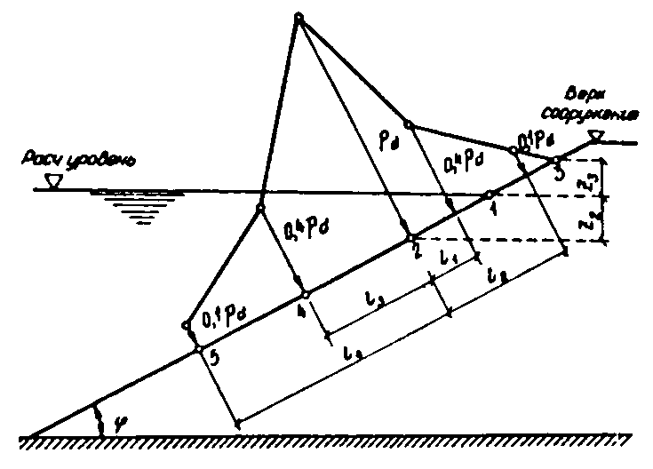

Рис.11. Эпюра максимального расчетного волнового давления на откос, укрепленный плитами

Таблица 10

|  |  |  |  |  |  |
| --- | --- | --- | --- | --- | --- |
| Пологость волны | 10 | 15 | 20 | 25 | 35 |
| Коэффициент *kf* | 1 | 1,15 | 1,3 | 1,35 | 1,48 |

Таблица 11

|  |  |  |  |  |  |  |  |  |
| --- | --- | --- | --- | --- | --- | --- | --- | --- |
| Высота волны *h*, м | 0,5 | 1 | 1,5 | 2 | 2,5 | 3 | 3,5 | ≥4 |
| Максимальное относительное вол­новое давление *prel* | 3,7 | 2,8 | 2,3 | 2,1 | 1,9 | 1,8 | 1,75 | 1,7 |

Ордината *z2*, м, точки 2 приложения максималь­ного расчетного волнового давления *pd* должна оп­ределяться по формуле:

, (28)

где *А* и *В*— величины, м, определяемые по форму­лам:

; (29)

 (30)

Ордината *z3*, м, соответствующая высоте нака­та волн на откос, должна определяться согласно п. 1.4*.

На участках крепления по откосу выше и ниже точки 2 (см. рис.11) следует принимать значения ординат эпюры волнового давления *р*, кПа, на рас­стояниях, м:

при *l1* = 0,0125*Lϕ* и *l**3* = 0,0265*Lϕ*  *р =* 0,4*pd*;

при *l2* = 0,0325*Lϕ* и *l4* = 0,0675*Lϕ* *р =* 0,1*pd*,

где . (31)

Ординаты эпюры волнового противодавления *рc*, кПа, на плиты крепления откосов следует опре­делять по формуле:

*pc = ks kf pc,rel ρgh*, (32)

где *pc,rel* - относительное волновое противодав­ление,

.

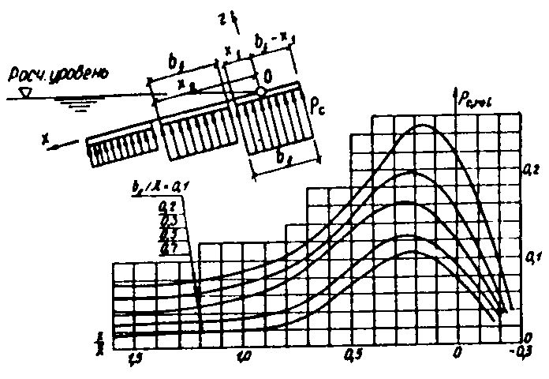

Рис.12. Графики для определения относительного волнового противодавления

1.16. Нагрузку от волн на откос, укрепленный плитами, для сооружений I и II класса при высоте волн более 1,5 м обеспеченностью 1 % в системе до­пускается при надлежащем обосновании определять методами, в которых учитывается нерегулярность ветровых волн.

При наличии берм и переменных уклонов отдель­ных участков сооружений откосного профиля на­грузки от волн на крепления откосов необходимо определять по данным лабораторных исследований.

1.17*. При проектировании сооружений откосно­го профиля и креплений откосов из рваного камня, обыкновенных и фасонных бетонных или железобе­тонных блоков массу отдельного элемента *m* или *mz*, т, соответствующую состоянию его предельного равновесия от действия ветровых волн, необходимо определять:

при расположении камня или блока на участке откоса от верха сооружения до глубины *z* = 0,7*h* по формуле

; (33)*

то же, при z > 0,7*h* по формуле

; (34)

где *kfr* - коэффициент, принимаемый по табл.12*; при  > 15, а также при наличии бермы *kfr* следует уточнять по опытным данным;

*рm* - плотность камня, т/м3.

Таблица 12*

|  |  |  |  |  |
| --- | --- | --- | --- | --- |
| Элементы крепления | | Коэффициент *kfr* | | |
|  | | при наброске | при уклад­ке | |
| Камень | | 0,025 | - | |
| Обыкновенные бетонные блоки | | 0,021 | - | |
| Тетраподы и другие фигурные бло­ки | | 0,008 | 0,006 | |

1.18. При проектировании крепления откосов со­оружений из несор­ти­ро­ванной каменной наброски необходимо, чтобы значение коэф­фици­ента *kgr* зер­нового состава находилось в границах заштрихован­ной зоны, приведенной на графике рис.13.

Значение коэффициента *kgr* должно определяться по формуле:

, (35)

где *m* - масса камня, определяемая по п.1.17*, т;

*mi* - масса камня, большая или меньшая расчетной, т;

*Dbα,i* и *Dbα* - диаметры фракций камня, см, приведенные к диаметру шара, имеющего массу соответственно *mi* и *m*.

Зерновой состав несортированной каменной на­броски для крепле­ния откосов, соответствующий заштрихованной зоне (см. рис.13), следует считать пригодным только для сооружений с откосами, пологость которых находится в пределах 3 ≤ *ctg ϕ* ≤ 5, а высота расчетной волны - 3 м и менее.

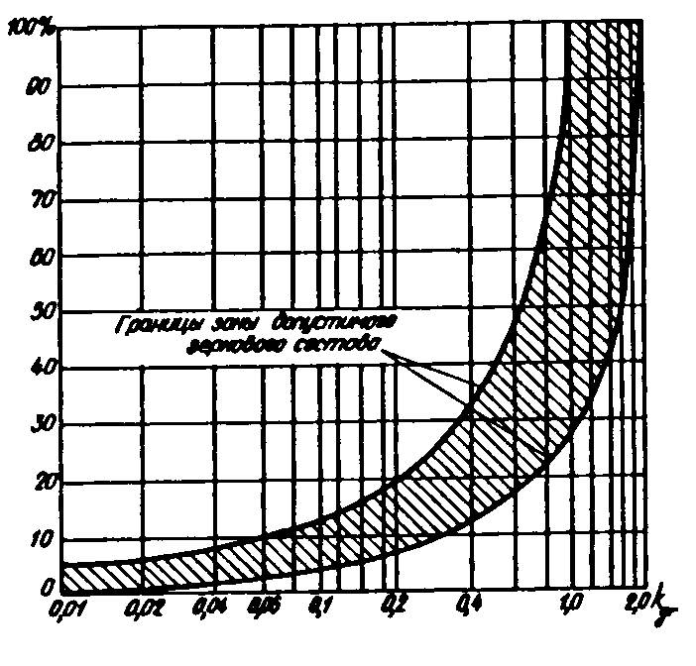

Рис. 13. График для определения допустимого зернового состава несортированной каменной наброски для крепления откосов

1.19*. При пологости откосов ctg ϕ > 5, укрепля­емых несортиро­ванной разнозернистой каменной наброской, расчетную массу камня *m*, т, соответст­вующую состоянию его предельного равновесия от действия ветровых волн, необходимо определять по формуле (33*) при  с умножением получен­ных результатов на коэффициент *kϕ*, определяемый по табл.12а*.

Таблица 12а*

|  |  |  |  |  |  |
| --- | --- | --- | --- | --- | --- |
| ctg ϕ | 6 | 8 | 10 | 12 | 15 |
| Коэффициент *kϕ* при | 0,78 | 0,52 | 0,43 | 0,25 | 0,2 |

Минимальное содержание фракций диаметром *Dba*, соответст­вующим расчетной массе камня в не­сортированной разнозернистой наброске, должно приниматься в соответствии с табл.12б*.

Таблица 12б*

|  |  |  |  |  |
| --- | --- | --- | --- | --- |
| Коэффициент разнозернистости *D60/D10* | 5 | 10 | 20 | 40 - 10 0 |
| Минимальное содержа­ние фракций диаметром *Dba* , % (по весу) | 50 | 30 | 25 | 20 |

**2. НАГРУЗКИ ОТ ВОЛН НА ОБТЕКАЕМЫЕ ПРЕГРАДЫ И** **СКВОЗНЫЕ СООР****УЖЕНИЯ**

**НАГРУЗКИ ОТ** **ВОЛН НА ВЕРТИКАЛЬНУЮ ОБТЕКАЕМУЮ** **ПРЕГРАДУ**

2.1. Максимальную силу от воздействия волн *Qmax*, кН, на верти­каль­ную обтекаемую преграду с поперечными размерами α ≤ 0,4λ и β ≤ 0,4λ (рис.14, а) при *d* > *dcr* необходимо определять из ряда значений, получаемых при различных положе­ниях преграды относи­тельно вершины волны *х* = *х/λ*, по формуле:

*Qmax = Qi, max δi + Qv, max δv* , (36)

где *Qi, max* и *Qv, max* - соответственно инерционный и скоростной компоненты силы от воз­действия волн, кН, определяемые по формулам:

; (37)

; (38)

*δi* и *δv* - коэффициенты сочетания инерционно­го и скоростного компонентов макси­мальной силы от воздействия волн, принимаемые соответственно по гра­фикам 1 и 2 рис.15;

*h* и *λ* - высота и длина расчетной волны, при­нимаемые согласно п. 4 обязательно­го прил.1;

*α* - размер преграды по лучу волны, м;

*β* - размер преграды по нормали к лучу волны, м;

*kv* - коэффициент, принимаемый по табл.13;

*αi* и *αv* - инерционный и скоростной коэффици­енты глубины, принимаемые соответ­ственно по графикам а и б рис.16;

*βi* и *βv* - инерционный и скоростной коэффициенты формы преграды с поперечным сечением в виде круга, эллипса и пря­моугольника, принимаемые по графи­кам рис.17.

Таблица 13

|  |  |  |  |  |  |  |  |
| --- | --- | --- | --- | --- | --- | --- | --- |
| Относитель­ный размер преграды *α/λ, b/λ, D/λ* | 0,08 | 0,1 | 0,15 | 0,2 | 0,25 | 0,3 | 0,4 |
| Коэффициент *kv*. | 1 | 0,97 | 0,93 | 0,86 | 0,79 | 0,7 | 0,52 |

Примечания: 1. Расчет сквозных сооружений или отдельно стоящих обтекаемых преград на нагрузки от волн должен производиться, как правило, с учетом шероховатости их поверхности. При наличии опытных данных по снижению влияния коррозии и морских обрастаний коэффициенты формы необходимо определять по формулам:

; (39)

, (40)

где *Ci* и *Cv* - уточненные опытные значения коэффициентов инерционного и скоростного сопротив­лений.

2. При подходе волн под углом к обтекаемой преграде (в виде эллипса или прямоугольника) допускается коэффициенты формы определять интерполяцией между их значениями по главным осям.

3. Максимальную силу от воздействий волн *Qmax*, кН, на вертикальную обтека­емую преграду при значении  допускается принимать *Qmax = Qi,max*, а при значении  принимать *Qmax = Qv, max*,; в других случаях *Qmax* сле­дует определять из ряда значе­ний, полученных по формуле (36) при различных *х.*

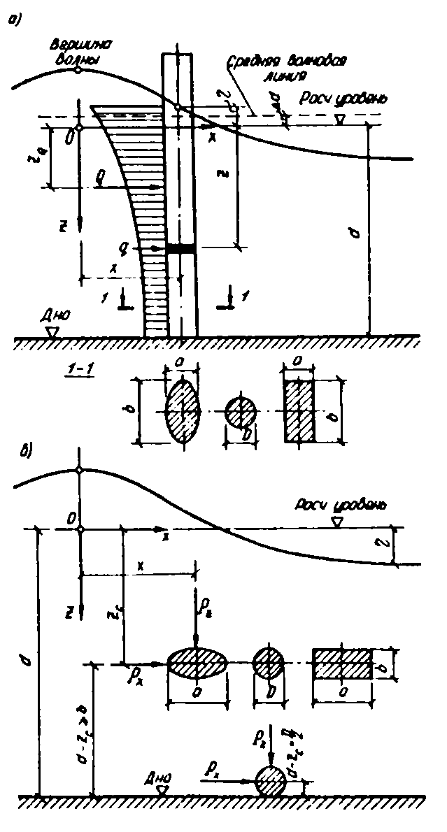

Рис. 14. Схемы к определению волновых нагрузок на обтекаемые преграды

а - вертикальные; б - горизонтальные

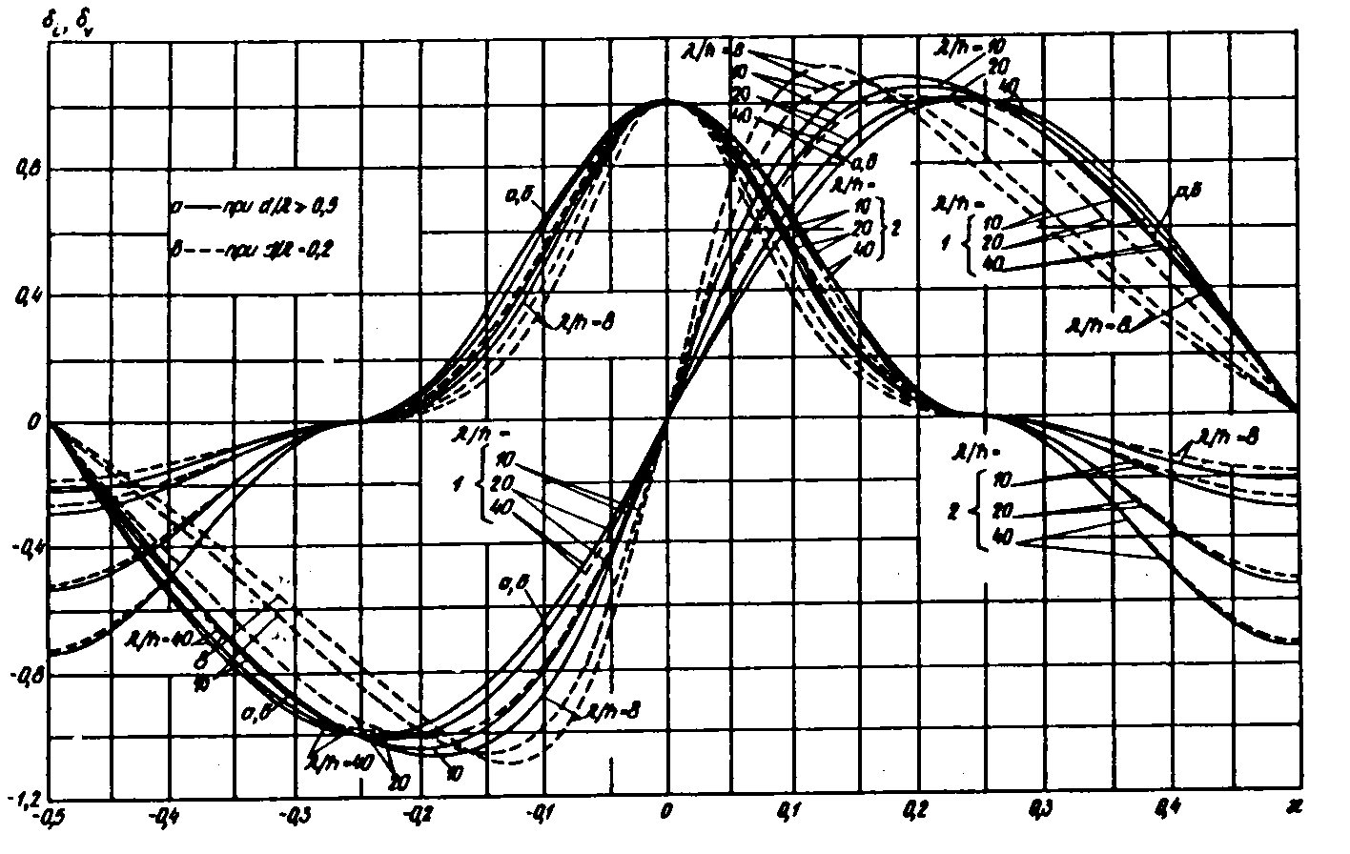

Рис 15. Графики значений коэффициентов сочетания инерционного *δi* (графики 1) и скоростные *δv*, (графики 3) компонентов силы от воздействия волн

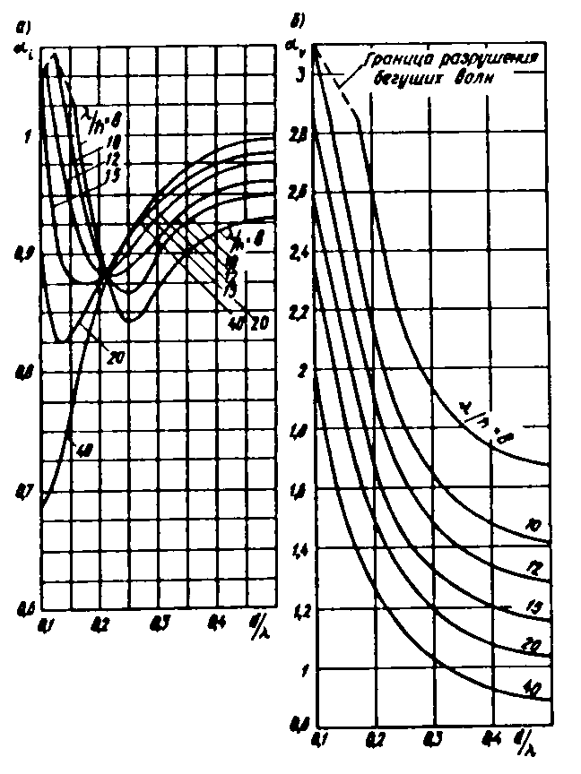

Рис.16. Графики значений инерционного *αi* и скоростного *αv* коэффициентов глубины

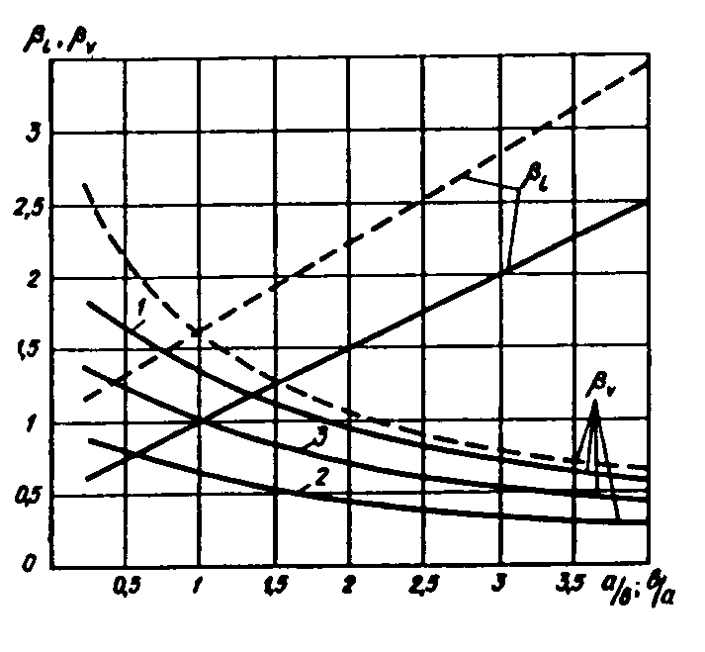

Рис.17. Графики значений инерционного *βi* и скоростного коэффициентов формы (для эллиптических преград - сплошные линии, при призматических - штриховые линии) в  зависимости от *α/b* (для *Q, q* и *Px*) или *b/α* (для *Pz*)

1 - для шероховатой эллиптической преграды; 2 - глад­кой; 3 - шероховатой в подводной и гладкой в надводной частях вертикальной эллиптической преграды

2.2. Линейную нагрузку от волн *q*, кН/м, на вертикальную обтека­емую преграду на глубине z, м, при максимальной силе от воздействия волн *Qmax* (см. рис.14, а) необходимо определять по фор­муле

*q = qi,maxδxi + qv,maxδxv* (41)

где *qi,max* и *qv,max* - инерционный и скоростной компоненты максимальной линейной нагрузки от волн, кН/м, определяемые по фор­мулам:

; (42)

; (43)

*δxi* и *δxv* - коэффициенты сочетания инерционно­го и скоростного компонентов линей­ной нагрузки от волн, принимаемые соответ­ственно по графикам 1 и 2 рис. 18 при значении *x* согласно п.2.1;

*θxi* и *θxv* - коэффициенты линейной нагрузки от волн, принимаемые по графикам а и б рис.19 при значениях относительной глубины .

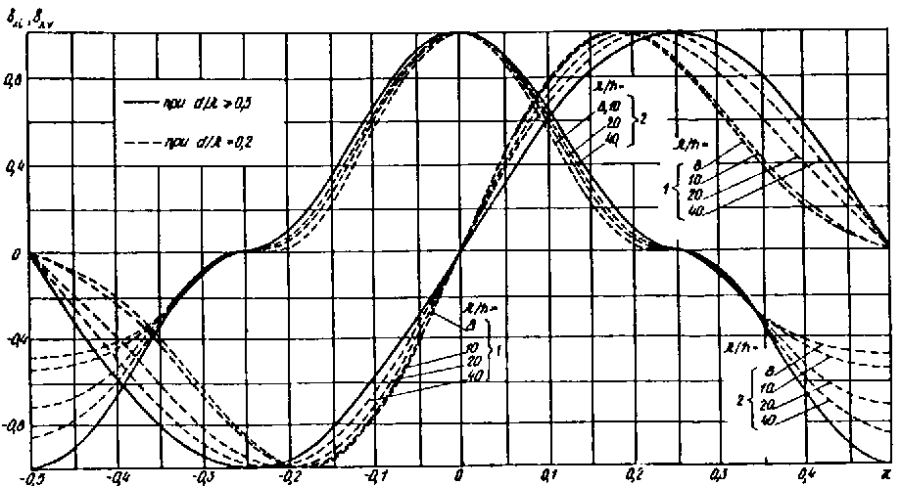

Рис.18. Графики значений коэффициентов сочетания инерционного *δxi* (графики 1) и скоростного *δxv* (графики 2) компонентов горизонтальной линейной нагрузки от волн

2.3. Превышение взволнованной поверхности *η*, м, над расчетным уровнем должно определяться по формуле:

*η = ηrelh* (44)

где *ηrel* - относительное превышение взволно­ванной поверхности, определяемое по рис.20.

Превышение средней волновой линии над рас­четным уровнем *Δd*, м, следует определять по фор­муле

*Δd = (ηc,rel + 0,5)h* (45)

где *ηc,re* - относительное превышение вершины волны, определя­емое по рис.20 при значении *χ* = 0.

2.4. Нагрузки от волн *Q* и *q* на вертикальную об­текаемую преграду при любом ее расположении *x*, м, относительно вершины волны следует опреде­лять по формулам (36) и (41), при этом коэффи­циенты *δi* и *δv* должны приниматься по графикам 1 и 2 рис.15, а *δxi* и *δxv* - по графикам 1 и 2 рис. 18 для данного значения *χ* *=* *x/λ*.

2.5. Расстояние *zQmax*, м, от расчетного уровня воды до точки приложения максимальной силы от воздействия волн на вертикальную обтекаемую пре­граду *Qmax* необходимо определять по формуле

, (46)

где *δi* и *δv* - коэффициенты, принимаемые по гра­фикам 1 и 2 рис.15 при к , соответствующем *Qmax*;

*zQ,i* и *zQ,v* - ординаты точек приложения соответ­ственно инерционного и скоростного компонентов сил, м, определяемые по формулам:

; (47)

 (48)

 и - относительные ординаты точек приложения инерционного и скоростного компонентов сил, принимаемые по графикам рис.21:

*μi* и *μv* - инерционный и скоростной коэффи­циенты фазы, принимаемые по графи­кам рис.22.

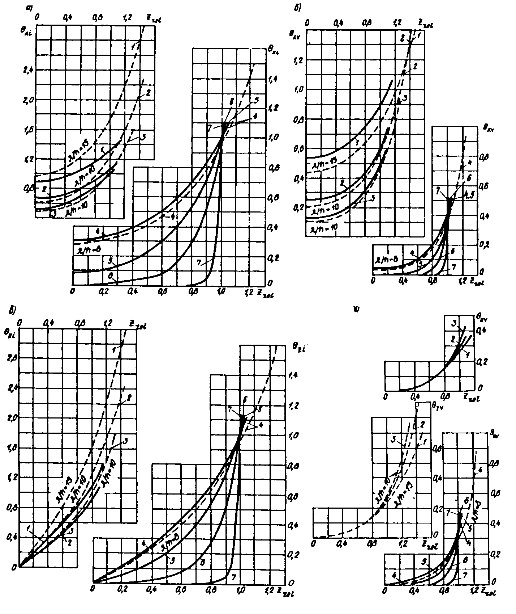

Рис.19. Графики коэффициентов линейной нагрузки от волн *θxi, θxv, θzv* при *d/λ*:

1) 0,1; 2) 0,15; 3) 0,2; 4) 0,3; 5) 0,5; 6) 1; 7) 5 и *λ/h* = 8-15 - штриховые линии

Расстояние *zQ* от расчетного уровня воды до точ­ки приложения си­лы *Q* при любом удалении *x* от вершины волны до преграды следует опре­­делять по формуле (46), при этом коэффициенты *δi* и *δv* дол­жны при­ни­маться согласно графикам 1 и 2 рис.15 для данного значения *χ=x/λ*.

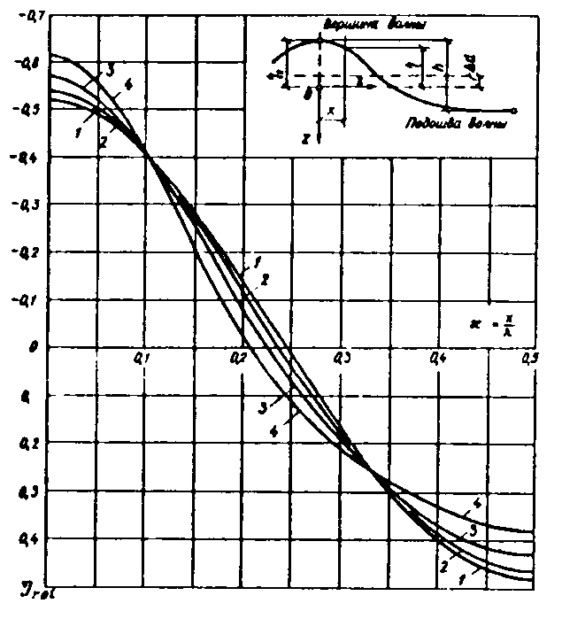

Рис.20. График значений коэффициента *ηrel*

1 - при *d/λ* = 0,5 и *λ/h* = 40; 2 - при *d/λ* = 0.5 и *λ/h* = 20, а также при *d/λ* = 0,2 и *λ/h* = 40; 3 - при *d/λ* = 0,5 и *λ/h* = 10, а также при *d/λ* = 0,2 и *λ/h* = 20; 4 - при *d/λ* = 0,2 и *λ/h* = 10

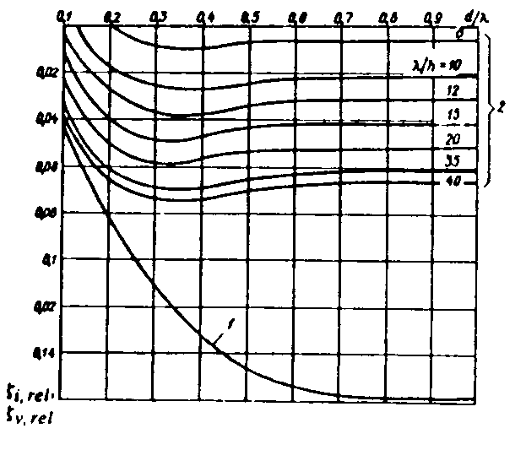

Рис.21. Графики значений относительных координат

1 - ; 2 - 

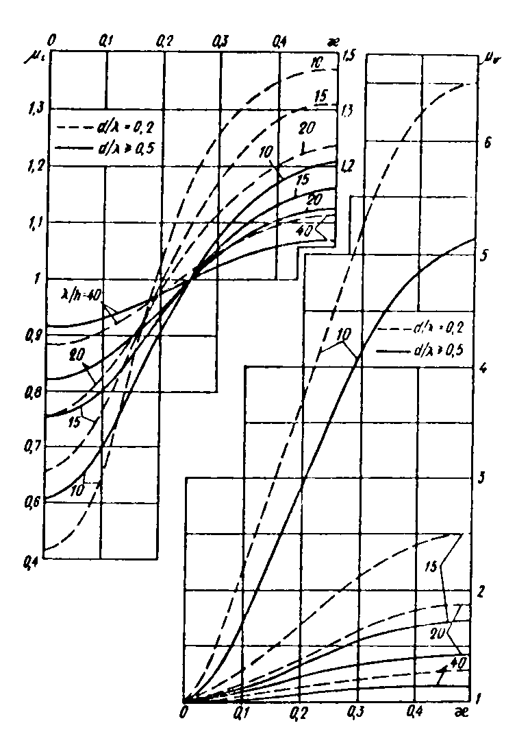

Рис.22. Графики значений инерционного *μi*, и скоростного *μv* коэффициентов фазы

**НАГРУ****ЗКИ ОТ ВОЛН НА ГОРИЗОНТАЛЬНУЮ ОБТЕКАЕМУЮ ПРЕГРАДУ**

2.6. Максимальное значение равнодействующей линейной нагрузки от волн *Pmax* ,кН/м, на горизон­тальную обтекаемую преграду (см. рис.14, б) с поперечными размерами *α* ≤ 0,1*λ*, м, и *b* ≤ 0,1*λ*, м, при *zc* ≥ *b* но (*zc - b/*2) > *h*/2 и при (*d -**zc*) ≥ *b* должно определяться по формуле

 (49)

для двух случаев:

с максимальной горизонтальной составляющей линейной нагрузки *Px,max*, кН/м, при соответствую­щем значении вертикальной составляю­щей линей­ной нагрузки *Pz* кН/м;

с максимальной вертикальной составляющей линейной нагрузки *Pz,max*, кН/м, при соответствую­щем значении горизонтальной составляющей линей­ной нагрузки *Px*, кН/м.

Расстояние *x*, м, от вершины волны до центра преграды при действии максимальных линейных нагрузок *Px,max* и *Pz,max* должны определяться по относительной величине *χ* *=* *x/λ*, принимаемой согласно рис.18 и 23.

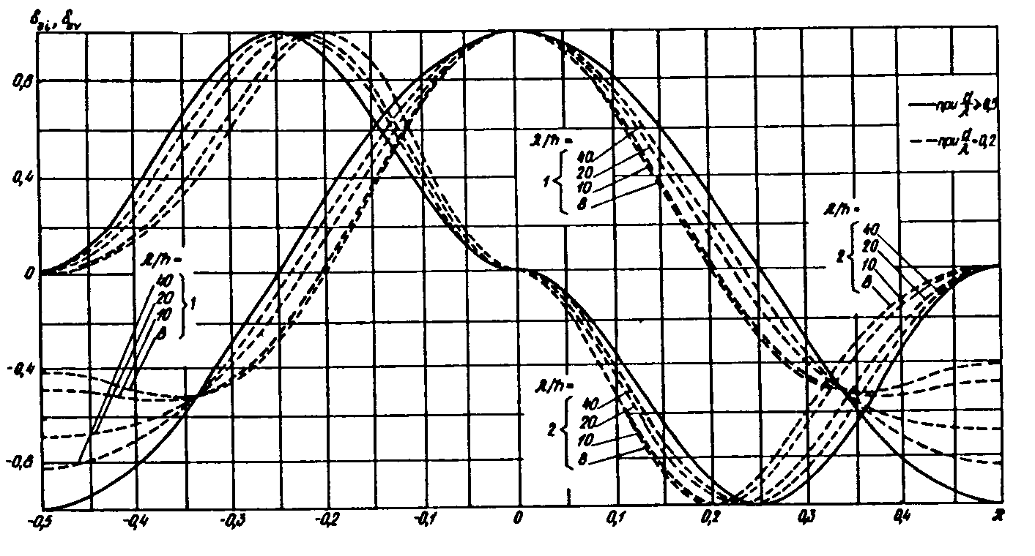

Рис.23. Графики значений коэффициентов сочетания *δzi* инерцион­ного (графики 1) и *δzv* - скоростного (графики 2) компонентов вертикальной линейной нагрузки от волн

2.7. Максимальное значение горизонтальной сос­тавляющей линей­ной нагрузки от волн *Px,max*, кН/м, на горизонтальную обтекаемую преграду необходимо определять из ряда величин, получае­мых при различных значениях *x*, по формуле

*Px,max* = *Pxiδxi + Pxvδxv*, (50)

где *Pxi* и *Pxv* - инерционный и скоростной компоненты горизонтальной составляющей ли­нейной нагрузки от волн, кН/м, опре­деляемые по формулам:

; (51)

; (52)

*δxi* и *δxv* - коэффициенты сочетания инерционно­го и скоростного компонентов линей­ной нагрузки от волн, принимаемые соответ­ственно по графикам 1 и 2 рис.18 при значении *x* согласно п.2.1;

*θxi* и *θxv* - обозначения те же, что и в п.2.2;

*βi* и *βv* - инерционный и скоростной коэффици­енты формы преграды с поперечным сечением в виде круга, эллипса и пря­моугольника, принимаемые по графи­кам рис.17 при значениях *a/b* - для горизонтальной и *b/a* - вертикальной составляющих нагрузки.

2.8. Максимальную величину вертикальной со­ставляющей линей­ной нагрузки от волн на горизон­тальную обтекаемую преграду *Pz,max*, кН/м, необ­ходимо определять из ряда величин, получаемых при разных значениях *x*, по формуле:

*Pz,max* = *Pziδzi + Pzvδzv*, (53)

где *Pzi* и *Pzv* - инерционный и скоростной компоненты вертикальной составляющей линей­ной нагрузки от волн, кН/м, опреде­ляемые по формулам:

; (54)

; (55)

*δzi* и *δzv* - инерционный и скоростной коэффи­циенты сочетания, принимаемые по графикам 1 и 2 рис.23 при значении *x* согласно п.2.1;

*θzi* и *θzv* - коэффициенты линейной нагрузки от волн, принимаемые соответственно по графикам *в* и *г* рис.19 при значениях относительной ординаты

;

*βi* и *βv* - обозначения те же, что и в п.2.7.

2.9. Значение горизонтальной *Px* , кН/м, или вер­тикальной *Pz*, кН/м, составляющих линейной на­грузки от волн на горизонтальную обтекаемую преграду при любом ее расположении *х* относитель­но вершины волны следует определять соответ­ственно по формуле (50) или (53), при этом коэф­фициенты сочетания *δxi, δxv* или *δzi, δzv* должны приниматься по графикам рис.18 и 23 для задан­ного значения *χ* = *x/λ*.

2.10. Максимальное значение равнодействующей линейной нагрузки от волн *Pmax*, кН/м, на лежа­щую на дне цилиндрическую преграду (см. рис.14, б), диаметр которой *D* *≤ 0,1λ*, м, и *D ≤ 0,1**d*, м, должно определяться по формуле (49) для двух случаев:

с максимальной горизонтальной составляющей линейной нагрузки *Рx,max*, кН/м, при соответствую­щем значении вертикальной составляю­щей линей­ной нагрузки *Pz*, кН/м;

с максимальной вертикальной составляющей ли­нейной нагрузки *Pz,max*, кН/м, при соответствую­щем значении горизонтальной составля­ющей линей­ной нагрузки *Рx*, кН/м.

2.11. Максимальную горизонтальную *Рх,max*, кН/м, и соответству­ющую вертикальную *Рz*, кН/м, проекции линейной нагрузки от волн, действующих на лежащую на дне цилиндрическую преграду, не­обходимо определять по формулам:

*Px,max =Pxiδxi + Pxvδxv*; (56)

, (57)

где *Pxi* и *Pxv* - соответственно инерционный и скоростной компоненты горизонтальной составляющей линейной нагрузки от волн, кН/м, определяемые по форму­лам:

; (58)

; (59)

*δxi* и *δxv*, *θxi* и *θxv* - обозначения те же, что в п.2.7.

Максимальную вертикальную *Р**z,max*, кН/м, и со­ответствующую горизонтальную *Рx*, кН/м, проек­ции линейной нагрузки от волн необходимо прини­мать равными  и *Px* *= Pxv.*

**НАГРУЗКИ ОТ РАЗБИВАЮЩИХСЯ ВОЛН НА В****ЕРТИКАЛЬ­НУЮ ОБТЕКА****ЕМУЮ ПРЕГРАДУ**

2.12. Максимальную силу от воздействия разби­вающихся (разрушающихся) волн *Qcr,max*, кН, на вертикальную цилиндрическую преграду, диаметр которой *D ≤ 0,4dcr*, м, необходимо определять по отдельным значениям силы от воздействий волн *Qcr*, кН, полученным для ряда положений преграды относительно вершины волны (рис.24, а) с интерва­лом , начиная с  (где *х* - расстояние, м, от вершины разбивающейся волны до оси верти­кальной цилиндрической преграды).

Сила от воздействия волн *Qcr*, кН, для любого положения цилиндрической преграды относительно вершины волны должна определяться по формуле

*Qcr = Qi,cr + Qv,cr*, (60)

где *Qi,cr* и *Qv,cr* - инерционный и скоростной компоненты силы от воздействия разбиваю­щихся волн, кН, определяемые по формулам:

, (61)

, (62)

где *dt* - глубина воды под подошвой волны, м, принимаемая равной (см. рис.24, а):

*dt = dcr - (hsur - ηc,sur)*; (63)

*hsur* - высота (трансформированной) волны, м, при первом обрушении в мелководной зоне с соблюдением условия *hsur* ≤0,8*dt*;

*ηc,sur* -превышение над расчетным уровнем воды вершины (при первом обруше­нии) волны, м;

*δi,cr* - инерционный и скоростной коэффициенты, принимаемые по графикам рис. 24, *б*.

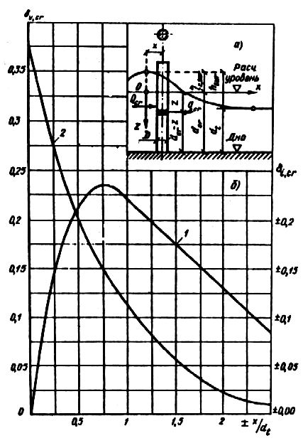

Рис. 24. Схема к определению нагрузок от разбивающихся волн и графики значений коэффициентов *δi,cr* - кривая *1*и *δv,cr* - кривая *2*

2.13. Линейную нагрузку от разбивающихся волн *qcr*, кН/м, на вертикальную цилиндрическую преграду на глубине *z,* м, от расчетного уровня (см. рис. 24, *a*) при относительном удалении оси преграды от вершины волны  необходимо определять по формуле

*qcr =qi,cr + qv,cr*, (64)

где *qi,cr* и *qv,cr* - инерционный и скоростной компоненты, линейной нагрузки от разбиваю­щихся волн на вертикальную прегра­ду, кН/м, определяемые по форму­лам:

; (65)

, (66)

где *εi,cr* и *εv,cr* - инерционный и скоростной коэффициенты, принимаемые соответственно по графикам *а* и *б* рис. 25 при значениях относительной глубины 

Примечание. Коэффициенты *δi,cr* (рис.24б) и *εi,cr* (рис.25б а) следует при­нимать положи­тельными при *x/dt* > 0 и отрицательными при *x/dt* < 0.

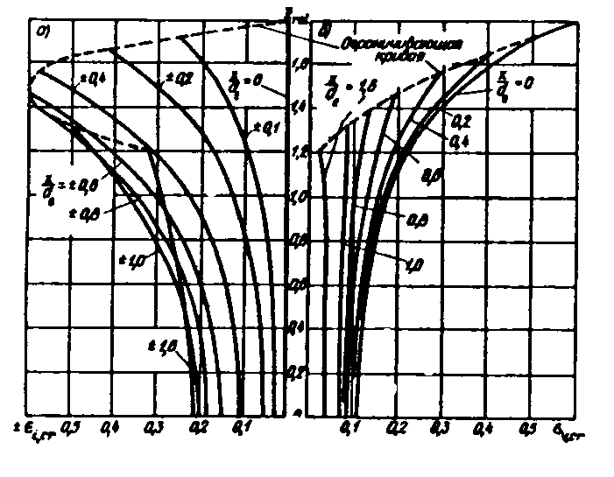

Рис.25. Графики значений инерционного *εi,cr* и скоростного *εv,cr*  коэффициентов

**НАГ****РУЗКИ ОТ ВО****ЛН НА** **СКВОЗНОЕ СООРУЖ****ЕНИЕ ИЗ ОБТЕКАЕМЫХ** **ЭЛЕМЕНТОВ**

2.14. Нагрузку от волн на сквозное сооружение в виде стержневой системы необходимо получать суммированием нагрузок, определен­ных согласно пп.2.1-2.9 как на отдельно стоящие преграды с учетом положения каждого элемента относительно профиля расчетной волны. Элементы сооружения следует принимать как отдельно стоящие обтекае­мые преграды при расстояниях между их осями *l,* м, равных и более трех диаметров *D*, м; при *l* < *3D* (где *D* - наибольший диаметр элемента) волновую нагрузку, полученную на отдельно стоя­щий элемент сооружения, необходимо умножать на коэффициенты сближения по фронту *ψt* и лучу *ψl* волн, принимаемые по табл.14.

Таблица 14

|  |  |  |  |  |
| --- | --- | --- | --- | --- |
| Относительное расстояние между ося­ми преград *l/D* | Коэффициенты сближения *ψt* и *ψl* при значениях относительных диаметров *D/λ* | | | |
|  | *ψt* | | *ψl* | |
|  | 0,1 | 0,05 | 0,1 | 0,06 |
| 3 | 1 | 1 | 1 | 1 |
| 2,5 | 1 | 1,05 | 1 | 0,98 |
| 2 | 1,04 | 1,15 | 0,97 | 0,92 |
| 1,5 | 1,2 | 1,4 | 0,87 | 0,8 |
| 1,25 | 1,4 | 1,65 | 0,72 | 0,68 |

2.15. Нагрузки от волн на наклонный элемент сквозного сооруже­ния необходимо получать по эпюрам горизонтальной и вертикальной составляю­щих нагрузки, ординаты которых должны опреде­ляться согласно п.2.9 с учетом заглубления под расчетный уровень и удаления от вершины расчет­ной волны отдельных участков элемента.

Примечание. Нагрузку от волн на элементы сооружения, наклоненные к горизонтали под углом менее 25°, определять соответственно по пп.2.4 и 2.8 как на вертикальную или горизонтальную обтекаемую преграду.

2.16. Динамическую нагрузку от воздействия не­регулярных ветро­вых волн на сквозное сооружение из обтекаемых элементов следует определять умно­жением значения статической нагрузки, полученной согласно пп.2.14 и 2.15 от волн с высотой заданной обеспеченности в системе и средней длиной, на коэффициент динамичности *kd*, принимаемый по табл. 15.

При отношениях периодов  необходи­мо выполнять динамический расчет сооружения.

Таблица 15

|  |  |  |  |  |
| --- | --- | --- | --- | --- |
| Отношение периодов | 0,01 | 0,1 | 0,2 | 0,3 |
| Коэффициент динамич­ности *kd* | 1 | 1,15 | 1,2 | 1,3 |
| *Tc* - период собственных колебаний сооружения, с;  - средний период волны, с. | | | | |

**НАГРУЗКИ ОТ ВОЛН НА ВЕРТИКАЛЬНЫЕ ЦИЛИНДРЫ БОЛЬШИХ ДИАМЕТРО****В (ОСОБЫЕ СЛУЧАИ)\***

2.17* Максимальный опрокидывающий момент *Mz,por,* кН⋅м, от волнового давления на сплошное днище вертикальной кругло­цилиндрической прегра­ды, расположенной на гравийно-галечниковом или каменнонабросном основании, относительно центра днища следует определять по формуле

 (66*а*) *

где *βpor* - коэффициент опрокидывающего мо­мента с учетом проницаемости основания, принимаемый по табл.15а*.

Полный максимальный опрокидывающий мо­мент, действующий на преграду, определяется как сумма двух моментов: момента от максимальной силы *Qmax,* равного произведению этой силы, опре­деляемой по п.2.1, на плечо, определяемое по п.2.5,  и максимального момента, определяемого по фор­муле (66а) * и совпадающего по фазе с максималь­ной силой *Qmax*.

Таблица 15а*

|  |  |  |  |  |
| --- | --- | --- | --- | --- |
| d/λ | Значения коэффициентов *βpor* при *D/λ* | | | |
|  | 0,2 | 0,25 | 0,3 | 0,4 |
| 0,12 | 0,67 | 0,76 | 0,82 | 0,81 |
| 0,15 | 0,59 | 0,68 | 0,73 | 0,73 |
| 0,2 | 0,46 | 0,52 | 0,57 | 0,56 |
| 0,25 | 0,35 | 0,42 | 0,44 | 0,42 |
| 0,3 | 0,26 | 0,29 | 0,32 | 0,32 |
| 0,4 | 0,14 | 0,15 | 0,17 | 0,17 |
| 0,5 | 0,07 | 0,08 | 0,09 | 0,09 |

2.18*. Волновое давление *р*, кПа, в точке поверх­ности вертикаль­ной круглоцилиндрической прегра­ды на глубине *z* > 0 в момент максимума горизон­тальной силы *Qmax* необходимо определять по формуле

, (66 б)*

где *χ* - коэффициент распределения давления, принимаемый по табл.15 б*

Таблица 15 б*

|  |  |  |  |
| --- | --- | --- | --- |
| *θ*, град | Значение коэффициента *χ* при *D/λ* | | |
|  | 0,2 | 0,3 | 0,4 |
| 0 | 0,73 | 0,85 | 0,86 |
| 15 | 0,7 | 0,83 | 0,85 |
| 30 | 0,68 | 0,81 | 0,84 |
| 45 | 0,6 | 0,74 | 0,8 |
| 60 | 0,5 | 0,65 | 0,7 |
| 75 | 0,35 | 0,51 | 0,55 |
| 90 | 0,22 | 0,34 | 0,34 |
| 105 | 0,03 | 0,11 | 0,1 |
| 120 | -0,09 | -0,08 | -0,1 |
| 135 | -0,23 | -0,23 | -0,23 |
| 150 | -0,32 | -0,36 | -0,33 |
| 165 | -0,37 | -0,42 | -0,38 |
| 180 | -0,41 | -0,45 | -0,4 |

*θ* - угол между лучом набегающей волны и направлением на рассматриваемую точку из центра преграды (для передней образующей цилиндра *θ* = 0 )

Давление *р* в точках, лежащих выше расчетного уровня воды (z<0), при *χ* > 0 принимается по линейному закону между *р* на уровне *χ* = 0, опреде­ляемым по формуле (66 б)*, и *р =* 0 на уровне *z = -χh*; а при *χ*<0 для точек на глубине 0 ≤ *z ≤ -χh* - также по линейному закону между р=0 при *z* = 0 и *р*, определяемым по формуле (66 б)* при *z* *=* *-χh*.

2.19*. Максимальную донную скорость *vb,max*, м/с, в точках, распо­ло­женных на контуре преграды (*θ* = 90° и 270°) и впереди преграды на расстоянии 0,25λ от контура преграды (в *θ* = 0°), следует опре­делять по формуле

, (66в)*

где коэффициент *ϕv* принимается по табл.15в*

Таблица 15в*

|  |  |  |  |
| --- | --- | --- | --- |
| Положение расчетных точек | Значение коэффициента *ϕv* при *D/λ* | | |
|  | 0,2 | 0,3 | 0,4 |
| На контуре преграды | 0,98 | 0,87 | 0,77 |
| Впереди преграды | 0,67 | 0,75 | 0,75 |

**3. НАГР****УЗКИ ОТ ВЕТРО****ВЫХ ВОЛН НА** **БЕРЕГО­УКРЕПИ­ТЕЛЬ­НЫЕ СООРУЖЕНИЯ** **, И СУДОВЫХ ВОЛН НА КРЕПЛЕНИЯ БЕРЕГОВ КАНАЛОВ**

**НАГРУЗКИ ОТ ВЕТРО****ВЫХ ВОЛН НА** **БЕРЕГОУКРЕ­ПИ­ТЕЛЬ­НЫЕ СООРУЖЕНИЯ**

3.1. Максимальные значения горизонтальной *Рх*, кН/м, и вертикальных *Pz* и *Pс*, кН/м, проекций равнодействующей линейной нагрузки от волн на подводный волнолом при ложбине волны необходи­мо принимать по эпюрам бокового и взвешиваю­щего волнового давления (рис.26), при этом *р*, кПа, должно определяться в зависимости от *z* с учетом уклона дна *i* по формулам:

а) при уклоне i ≤ 0,04:

*z = z1* при *z1 < z2, p1 = ρg(z1 -z4)*; (67)

при *z1 ≥ z2, p1 = p2*; (68)

z = z2, , (69)

*z = z3 = d, p3 = kwp2*; (70)

б) при уклоне дна *i* > 0,04:

*z = z1, p1* определяется по формулам (67) и (68);

*z = z2, p2 = ρg(z2 - z4*); (71)

*z = z3 =d, p3 = p2*, (72)

где *z1* - ордината верха сооружения, м;

*z2* - ордината подошвы волны, м, по табл.16;

*kw* - коэффициент, принимаемый по табл.17;

*z4* - ордината поверхности воды за под­водным волноломом, м, опре­деля­емая по формуле

*z4 = -krd(z1 - z5) +z1*; (73)

*krd* - коэффициент, принимаемый по табл.16;

*z5* - ордината гребня волны перед подводным волноломом, м, принимаемая по табл.16.

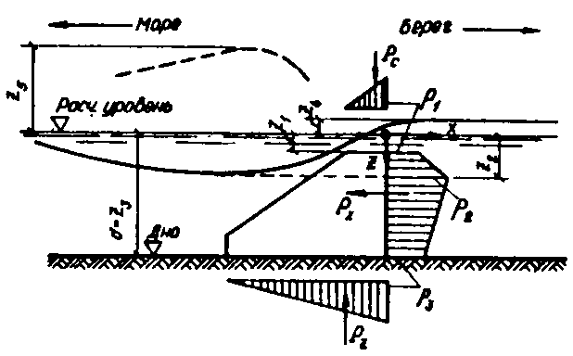

Рис.26. Эпюры волнового давления на подводный волнолом

Таблица 16

|  |  |  |  |  |  |  |  |
| --- | --- | --- | --- | --- | --- | --- | --- |
| Относительная высота волны *h/d* | 0,4 | 0,5 | 0,6 | 0,7 | 0,8 | 0,9 | 1 |
| Относитель­ное понижение подошвы волны *z2/d* | 0,14 | 0,17 | 0,2 | 0,22 | 0,24 | 0,26 | 0,28 |
| Относитель­ное превышение гребня волны *z5/d* | -0,13 | -0,16 | -0,2 | -0,24 | -0,28 | -0,32 | -0,37 |
| Коэффи­циент *krd* | 0,76 | 0,73 | 0,69 | 0,66 | 0,63 | 0,6 | 0,57 |

Таблица 17

|  |  |  |  |  |  |  |  |
| --- | --- | --- | --- | --- | --- | --- | --- |
| Пологость волны | 8- | 10 | 15 | 20 | 25 | 30 | 35 |
| Коэффициент *kw* | 0,73 | 0,75 | 0,8 | 0,85 | 0,9 | 0,95 | 1 |

3.2. Максимальную донную скорость *vb,max*, м/с, перед берегоукрепительным сооружением необхо­димо определять по формуле (12), где коэффи­циент *ksl* принимается:

а) для вертикальной или круглонаклонной стены по табл.3;

б) для подводного волнолома по табл.18.

Таблица 18

|  |  |  |  |  |
| --- | --- | --- | --- | --- |
| Относительная дли­на волны | ≤ 5 | 10 | 15 | 20 и более |
| Коэффициент *ksl* | 0,5 | 0,7 | 0,9 | 1,1 |

Максимальную донную скорость воды *vb,max*, м/с, перед берегоукрепительным сооружением при разбивающихся и прибойных волнах надлежит оп­ределять соответственно по формулам (18) и (24).

Допускаемые значения неразмывающих лонных скоростей должны приниматься согласно п.1.9

3.3. Максимальные значения горизонтальной *Рx*, кН/м, и верти­кальной *Рz*, кН/м, проекций равно­действующей линейной нагрузки от разбивающихся и разрушающихся волн на вертикальную волноза­щитную стену (при отсутствии засыпки грунта со стороны берега) необходимо принимать по эпюрам бокового и взвешивающего волнового давлений (рис.27) , при этом значения *р*, кПа, и *ηс*, м, должны определяться в зависимости от места расположе­ния сооружения:

а) при расположении сооружения в створе пос­леднего обрушения прибойных волн (рис.27, а) по формулам:

; (74)

; (75)

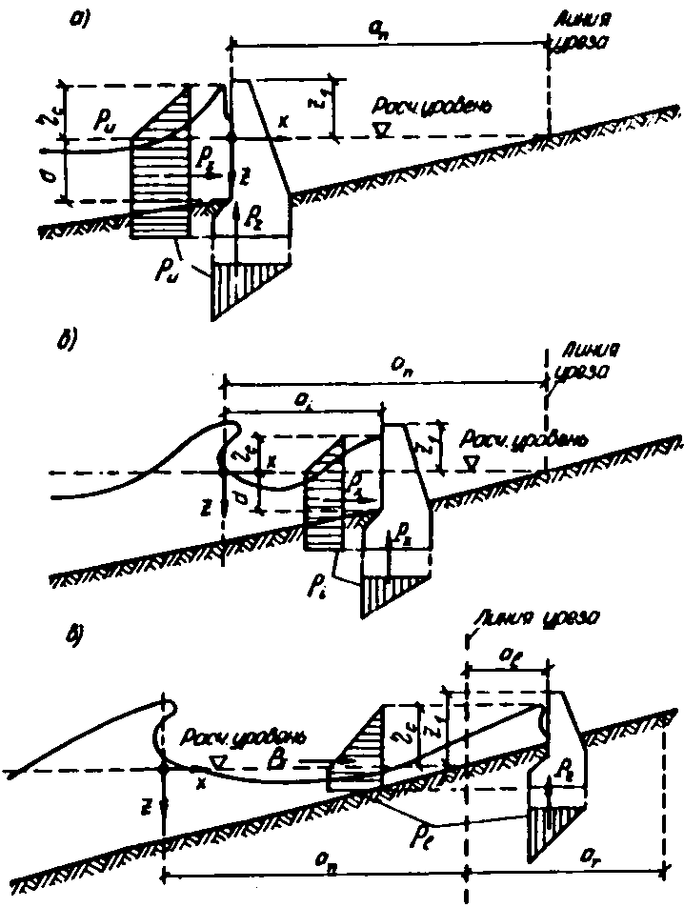

Рис.27. Эпюры волнового давления на вертикальную волноза­щит­ную стену при расположении сооружения:

а - в зоне прибойной волны; б - в приурезовой зоне; в - за линией уреза

6) при расположении сооружения в приурезовой зоне (рис.27. 6) по формулам:

; (76)

; (77)

в) при расположении сооружения на берегу за пинией уреза в пределах наката волн (рис.27. в) по формулам:

; (78)

; (79)

где *ηс* - превышение гребня волны над расчет­ным уровнем в створе волнозащит­ной стены, м;

*hbr* - высота разбивающихся (разрушающихся) волн, м;

*αn* - расстояние от створа последнего обру­шения волн до линии уреза (приурезовая зона), м:

*αi* - расстояние от створа последнего обру­шения волн до сооружения, м;

*αl* - расстояние от линии уреза воды до сооружения, м;

*αr* - расстояние от линии уреза воды до границы наката на берег разрушившихся волн (при отсутствии сооружения), м, определяемое по формуле:

*αr = hrun 1% ctgϕ*; (80)

*hrun 1%* - высота наката волн на берег, м, опреде­ляемая по п.1.14*.

Примечания. 1. Если ордината верха сооружения *z1 ≥ -0,3h*, м, то величины волнового давления, определяемые по формулам (74), (76), (78), необходимо умножать на коэффициент *kzd*, принимаемый по табл.19.

2. Нагрузки от прибойных волн на волнозащитные стены при расположении их в прибойной зоне следует определять согласно п.1.12.

Таблица 19

|  |  |  |  |  |
| --- | --- | --- | --- | --- |
| Ордината верха со­оружения *z1*, м | -0,3*h* | 0,0 | +0,З*h* | +0,65*h* |
| Коэффициент *kzd* | 0,95 | 0,85 | 0,8 | 0,5 |

3.4. Максимальные значения горизонтальной *Рх*, кН/м, и верти­кальной *Рz,,* кН/м, проекций равно­действующей линейной нагрузки от разрушившихся волн на вертикальную волнозащитную стену (с за­сыпкой грунта со стороны берега) при откате волны необходимо принимать по эпюрам бокового и взве­шивающего волнового давлений (рис. 28), при этом значение *pr,* кПа, должно определяться по формуле

*рr* = *ρg*(Δ*zr*-0,75*hbr*) (81)

где Δ*zr* - понижение поверхности воды от рас­четного уровня перед вертикальной стеной при откате волны, м, принимае­мое равным в зависимости от расстояния *аl* от линии уреза воды до соору­жения: при *аl* ≥ 3*hbr* Δ*zr* = 0 и при *а**l*, < 3*hbr* Δ*zr* = 0,25*hbr*.

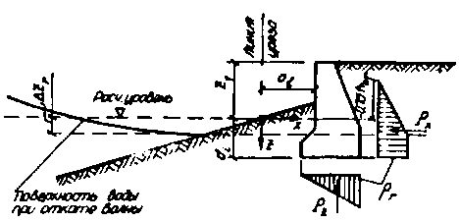

Рис.28. Эпюры волнового давления на вертикальную волно­защитную стену при откате волны

3.5. Волновое давление *р*, кПа, на криволинейный участок стены необходимо принимать по эпюре вол­нового давления на вертикальную стену согласно п. 3.3 с ориентированием этой эпюры по нормали к криволинейной поверхности (рис. 29).

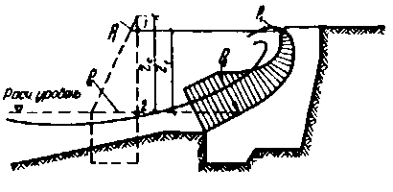

Рис.29. Эпюра давления воли на криволинейный участок волнозащитной стены

3.6. Максимальные значения горизонтальных *Рх**,ехt,* *Рх**,int* кН, и вертикальной *Рz,* кН, проекций равнодействующей линейной нагрузки от волн на элемент буны необходимо принимать по эпюрам бо­кового и взвешивающего волнового давления (рис.30), при этом значения волнового давления на внешнюю *р**ехt*, кПа, и теневую *рint,* кПа, грани буны и соответствующие возвышения гребня волны *ηех**t* м, и *ηint,* м, должны определяться по форму­лам:

, (82)

 , (83)

где *kα* - коэффициент, принимаемый по табл. 20, в зависимости от угла *α* под­хода фронта волны к буне.

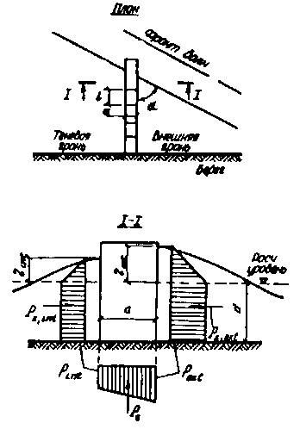

Рис. 30. Эпюры волнового давления на буну

Таблица 20

|  |  |  |  |  |  |
| --- | --- | --- | --- | --- | --- |
| Грань буны | *ctgα* | Коэффициент *kα* при значении | | | |
|  |  | 0,03 и менее | 0,05 | 0,1 | 0,2 и более |
| Внешняя | - | 1 | 0,75 | 0,65 | 0,6 |
| Теневая | 0 | 1 | 0,75 | 0,65 | 0.6 |
|  | 0,2 | 0,45 | 0,45 | 0,45 | 0,45 |
|  | 0,5 | 0,18 | 0,22 | 0,3 | 0,35 |
|  | 1 | 0 | 0 | 0 | 0 |

**НАГРУЗКИ ОТ СУДО****ВЫХ ВОЛН НА КР****ЕПЛ****ЕНИЯ** **БЕРЕГОВ КАНАЛОВ**

3.7* Высоту судовой волны *hsh*, м, необходимо определять по формуле

, (84)*

где *ds* и *lu* - осадка и длина судна, м;

*δ* - коэффициент полноты водоизмещения судна;

*vadm* - допускаемая по эксплуатационным , требованиям скорость судна, м/с, определяемая по формуле

; (85)

*ka* - отношение подводной площади попе­речного сечения судна к площади жи­вого сечения канала *А*, м2;

*b* - ширина канала, м, по урезу воды.

3.8. Высоту наката *hrsh*, м, судовой волны на откос (рис. 31) следует определять по формуле

, (86)

где *βsl* - коэффициент, принимаемый для отко­сов, облицованных сплошными плита­ми, равным 1,4, каменным моще­нием - 1,0 и каменной наброской - 0,8.

3.9. Максимальное значение линейной нагрузки от судовой волны на крепления берегов каналов *P*, кН/м, должно приниматься по эпюрам волнового давления (см. рис.31), при этом значения *р*, кПа, необходимо определять в зависимости от *z* по фор­мулам:

а) при накате волны на откос, укрепленный пли­тами (см. рис. 31, *а*):

*z* = *z1* = -*hrsh*, *p1*=0 (87)

*z* =*z2* =0, *p2* = 1,34*ρghsh* (88)

*z* =*z3* =1,5*hsh*, *p3*=0,5*ρghsh*;(89)

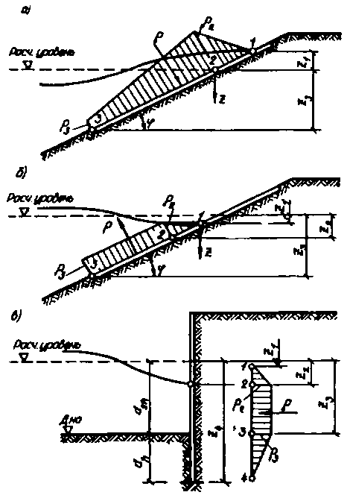

Рис.31. Эпюры давления судовых волн на крепления берегов каналов

*а* - при накате волны на откос; *б* - при откате волны с откоса; *в* - при ложбине волны у вертикальной стены

б) при откате волны с откоса, укрепленного пли­тами (см. рис. 31,*б*):

z =*z1* =Δ*zf*, *p1*=0; (90)

*z* =*z2* =0,5*hsh*, *p2* = -*ρg*(0,5*hsh*-Δ*zf*); (91)

*z* = *z3* = *dinf*, *p3* = *p2* ; (92)

в) при ложбине волны у вертикальной стены (см. рис, 31.*в*) :

z =*z1* =Δ*zf*, *p1*=0; (93)

*z* =*z2* =0,5*hsh*, *p2* = -*ρg*(0,5*hsh*-Δ*zf*); (94)

*z* = *z3* =*dsh*,  *p3* =*p2*; (95)

*z* =*z4* =*dsh*+*dh*, *p4*=0, (96)

где *dinf* - глубина низа крепления откоса, м;

*dh* - глубина забивки шпунта, м;

Δ*zf* - понижение уровня воды, м, за крепле­нием берега канала вследствие филь­трации, принимаемое равным:

0,25*hsh* - для крепления протяженностью по от­косу от расчетного уровня воды менее 4 м с водонепроницаемым упором;

0,2*hsh* - то же, с протяженностью более 4 м с упором в виде каменной призмы;

0,1*hsh* - для вертикальной шпунтовой стенки.

**4. НАГРУЗКИ ОТ СУДОВ (ПЛАВУЧИХ ОБЪЕКТОВ) НА ГИДРОТЕХНИЧЕСКИЕ СООРУЖЕНИЯ**

4.1.* При расчете гидротехнических сооружений на нагрузки от судов (плавучих объектов) необхо­димо определять:

нагрузки от ветра, течения и волн на плавучие объекты согласно пп. 4.2 - 4.4*;

нагрузки от навала на причальное сооружение пришвартованного судна при действии ветра, тече­ния и волн согласно п. 4.7*;

нагрузки от навала судна при его подходе к пор­товому причальному сооружению согласно пп. 4.8*- 4.10;

нагрузки от натяжения швартовов при действии на судно ветра и течения согласно пп. 4.11 и 4.12.

**НАГРУЗКИ ОТ ВЕТРА, ТЕЧЕНИЯ И ВОЛН НА ПЛАВУЧИЕ ОБЪЕКТЫ**

4.2. Поперечную *Wq,* кН, и продольную *Wn*, кН, составляющие силы от воздействия ветра на пла­вучие объекты следует определять по формулам:

для судов и плавучих причалов с ошвартован­ными судами

; (97)

; (98)

для плавучих доков

; (99)

; (100)

где *Аq* и *An* - соответственно боковая и лобовая надводные площади парусности (силуэтов) плавучих объектов, м2;

*vq* и *vn* - соответственно поперечная и про­дольная составляющие скорости ветра обеспеченностью 2 % за нави­гационный период, м/с;

ξ- коэффициент, принимаемый по табл. 21, в которой *ah* - наиболь­ший горизонтальный размер попе­речного или продольного силуэ­тов надводной части плавучего объекта.

Примечание. Площади парусности следует определять с учетом площадей экранирующих преград, расположенных с наветренной стороны.

Таблица 21

|  |  |  |  |  |
| --- | --- | --- | --- | --- |
| Наибольший размер силуэта плавучего объекта *аh*, м | до 25 | 50 | 100 | 200 и более |
| Коэффициент ξ | 1 | 0,8 | 0,65 | 0,5 |

4.3. Поперечную *Qw*, кН, и продольную *Nw*, кН, составляющие силы от воздействия течения на пла­вучий объект следует определять по формулам:

 ; (101)

, (102)

где *Al* и *At* - соответственно боковая и лобовая подводные площади парусности плавучих объектов, м2;

*vt* и *vl* - поперечная и продольная составляющие скорости течения обеспечен­ностью 2 % га навигационный период, м/с.

4.4*. Максимальные значения поперечной *Q*, кН, и продольной *N*, кН, горизонтальных сил от воздей­ствия волн на плавучие объекты следует определять по формулам:

*Q* = *χγ1ρghAl*; (103)*

*N* = *χρghAt*, (104)

где *χ*- коэффициент, принимаемый по рис. 32, на котором *ds* - осадка плавучего объекта, м;

*γ1* - коэффициент, принимаемый по табл. 21а*, в которой *al* - наибольший горизонтальный размер про­дольного силуэта подводной части плавучего объекта, м;

*h* - высота волн обеспеченностью 5 % в системе, м;

*Al* и *At*, - обозначения те же, что и в п. 4.3.

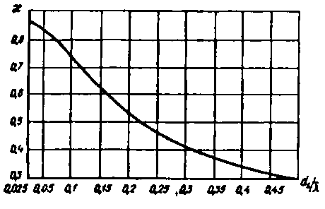

Рис. 32. График значений коэффициента *χ*

Таблица 21а*

|  |  |  |  |  |  |
| --- | --- | --- | --- | --- | --- |
|  | 0,5 и менее | 1 | 2 | 3 | 4 и более |
| Коэффициент *γ1* | 1 | 0,73 | 0,5 | 0,42 | 0,4 |

Примечание. Период изменения волновой нагрузки следует принимать равным среднему периоду волн.

4.5. При расчете гидротехнических сооружений на действие нагрузок, передающихся от плавучих объектов на палы, корневые части причалов и анкерные опоры (для принятого количества, калибра и длины связей, значения натяжения связей в перво­начальном состоянии, массы подвесных грузов и места их закрепления), необходимо определять:

горизонтальные и вертикальные нагрузки на со­оружения и анкерные опоры;

наибольшие усилия в связях;

перемещения плавучих объектов.

Примечание. На морях с приливами и отливами определение усилий в элементах раскрепления следует производить при самом высоком и самом низком уровнях воды.

4.6. Нагрузки на анкерные опоры, усилия в свя­зях и перемещения плавучих объектов необходимо определять с учетом динамики действия волн, при этом соотношения периодов свободных и вынуж­денных колебаний плавучих объектов должны при­ниматься из условия недопущения резонансных явлений.

**НАГРУЗКИ ОТ НАВАЛА**

**ПРИШВАРТОВАННОГО СУДНА НА СООРУЖЕНИЕ**

4.7*. Линейную нагрузку от навала пришварто­ванного судна на сооружение *q*, кН/м, под действи­ем ветра, течения и волн, высота которых превыша­ет допускаемые значения по табл. 216*, следует определять по формуле

, (105)

где *Qtot* - поперечная сила от суммарного воздействия ветра, течения и волн, кН, определяемая согласно пп. 4.2, 4.3, 4.4* и 4.6;

*ld* - длина участка контакта судна с со­оружением, м, принимаемая в за­висимости от соотношения длины причала *L*, м, и длины прямолинейной части борта судна (или обноса) *l*, м, соответственно: при *L* ≥ *l ld =l*;

при *L*<*l*  *ld* = *L*.

Примечание. Для причального фронта, образованного несколькими опорами или палами, распределение нагрузки от пришвартованного судна следует принимать только на те из них, которые располагаются в пределах прямолинейной части борта судна.

Таблица 216*

|  |  |  |  |  |  |  |  |
| --- | --- | --- | --- | --- | --- | --- | --- |
| Угол подхода фронта волн к диаметральной плоскости судна *α*, град | Допускаемые высоты волн *h*5%, м, для судна с расчетным водоизмещением *D* , тыс т | | | | | | |
|  | до 2 | 5 | 10 | 20 | 40 | 100 | 200 и более |
| До 45 | 0,6 | 0,7 | 0,9 | 1,1 | 1,2 | 1,5 | 1,8 |
| 90 | 0,9 | 1,2 | 1,5 | 1,8 | 2 | 2,5 | 3,2 |

**НАГРУЗКИ ОТ НАВАЛА СУДНА ПРИ ПОДХОДЕ К СООРУЖЕНИЮ**

4.8*. Кинетическую энергию навала судна *Еq*, кДж, при подходе его к портовому причальному сооруже­нию следует определять по формуле

, (106)

где *D* - расчетное водоизмещение судна, т;

*v* - нормальная (к поверхности соору­жения) составляющая скорости подхода судна, м/с, принимаемая по табл. 22;

*ψ* - коэффициент, принимаемый по табл. 23, при этом для судов, швар­тующихся в балласте или порож­нем, табличные значения *ψ* необходимо уменьшать на 15%.

Примечание. При определении кинетической энергии навала морских судов водоизмещением до 5 тыс. т, швартующихся на незащищенной акватории, нормальную составляющую скорости подхода, принимаемую по табл. 22, следует увеличивать в 1,5 раза.

Таблица 22

|  |  |  |  |  |  |  |  |
| --- | --- | --- | --- | --- | --- | --- | --- |
| Суда | Нормальная составляющая скорости подхода суд­на *v*, м/с, с расчетным водоизмещением *D*, тыс. т | | | | | | |
|  | до 2 | 5 | 10 | 20 | 40 | 100 | 200 и более |
| Мор­ские | 0,22 | 0,15 | 0,13 | 0,11 | 0,10 | 0,09 | 0,08 |
| Речные | 0,2 | 0,15 | 0,1 | - | - | - | - |

Таблица 23

|  |  |  |
| --- | --- | --- |
| Конструкции причальных сооружений | Коэффициент *ψ* для судов | |
|  | морских | речных |
| Набережные из обыкновенных или фасонных массивов, масси­вов-гигантов, оболочек большо­го диаметра и набережные уголкового типа; больверки, набереж­ные на свайных опорах с передним шпунтом | 0,5 | 0,3 |
| Набережные эстакадного или мос­тового типа, набережные на свай­ных опорах с задним шпунтом | 0,55 | 0,4 |
| Пирсы эстакадного или мостового типа, палы причальные | 0,65 | 0,45 |
| Палы причальные головные или разворотные | 1,6 | - |

4.9. Поперечную горизонтальную силу *Fq*, кН, от навала судна при подходе к сооружению необхо­димо определять для заданного значения энергии навала судна *Eq*, кДж, по графикам, полученным согласно схеме рис. 33, следуя по направлению штриховой линии со стрелками.

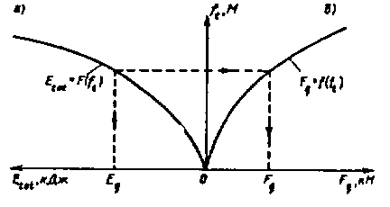

Рис. 33. Схема построения графиков зависимости деформаций отбойного устройства (и причального сооружения) *ft*

*а* - от энергии *Etot*; *б* - от нагрузки *Fq*

Суммарная энергия деформации *Еtot*, кДж, долж­на включать, энергию, деформации отбойных устройств *Ee*, кДж, и энергию деформации причаль­ного сооружения *Еi*, кДж; при *Еe* ≥ 10*Ei* величину *Еi*  допускается не учитывать.

Энергию деформации, причального сооружения *Ei*, кДж, следует определять по формуле

, (107)

где *ki* - коэффициент жесткости причального со­оружения в горизонтальном поперечном направлении, кН/м.

Продольная сила *Fn*, кН, от навала судна при под­ходе к сооружению должна определяться по формуле

*Fn* = *μFq*, (108)

где *μ* - коэффициент трения, принимаемый в зависимости от материала лицевой поверх­ности отбойного устройства: при поверхности из бетона или резины *μ* = 0,5; при деревянной поверхности *μ =* 0,4.

4.10. Допускаемое значение нормальной к поверхности сооружения составляющей скорости под­хода судна *vadm*, м/с, необходимо определять по формуле

, (109)

где *Еq* - энергия навала, кДж, принимаемая по графикам, полученным согласно схеме рис. 33 для случая наименьшей допускае­мой силы *Fq*, на причальное сооружение (или на борт судна) ;

*ψ* и *D* - обозначения те же, что и в п. 4.8*.

**НАГРУЗКИ НА СООРУЖЕНИЯ ОТ НАТЯЖЕНИЯ ШВАРТОВОВ**

4.11. Нагрузки от натяжения швартовов должны определяться с учетом распределения на швартовные тумбы (или рымы) поперечной составляющей суммарной силы *Qtot*, кН, от действия на одно рас­четное судно ветра и течения. Значения *Qtot*, кН, принимаются согласно пп. 4.2 и 4.3

Воспринимаемую одной тумбой (или рымом) силу *S*, кН, на уровне козырька (рис. 34), независимо от количества судов, швартовы которых за­ведены за тумбу, а также ее поперечную *Sq*, кН, продольную *Sn*, кН, и вертикальную *Sv*, кН, проек­ции следует определять по формулам:

; (110)

; (111)

*Sn* = *S*cos*α* cos*β*; (112)

*Sv* = *S*sin*β*, (113)

где *n* - число работающих тумб, принимаемое по табл. 24;

*α*, *β* - углы наклона швартова, град, принимаемые по табл. 25.

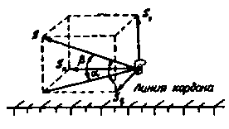

Рис. 34. Схема распределения усилия на тумбу от натяжения швартовов

Таблица 24

|  |  |  |  |  |
| --- | --- | --- | --- | --- |
| Наибольшая длина судна *lmax*,м | 50 и менее | 150 | 250 | 300 и более |
| Наибольшее рассто­яние между тумба­ми *ls*, м | 20 | 25 | 30 | 30 |
| Число работающих тумб *n* | 2 | 4 | 6 | 8 |

Значение силы от натяжения швартова *S*, кН, для судов речного флота должно приниматься по табл. 26.

Силу, передаваемую на каждую концевую тумбу носовыми или кормовыми продольными швартовами, для морских судов с расчетным водоизмеще­нием более 50 тыс. т следует принимать равной про­дольной составляющей суммарной силы *Ntot*, кН, от действия ветра и течения на пришвартованное судно, определенной согласно требованиям пп 4.2 и 4.3.

4.12. Для специализированных причалов морских портов, состоя­щих из технологической площадки и отдельно стоящих палов, значения суммарных сил *Qtot*, *Ntot* от действия ветра и течения, определенные согласно пп. 4.2 и 4.3, должны распределяться между группами швартовных канатов следующим образом.

а) на носовые, кормовые продольные и прижим­ные канаты - по 0,8 *Qtot*, кН;

б) на шпринги - по 0,6*Qtot*, кН.

Если каждая группа швартовов заводится на несколько палов, то распределение усилий между ними допускается принимать равномерным. Значе­ния углов *α* и *β* (см. рис. 34) и число работающих тумб следует устанавливать по расположению швар­товных палов.

Таблица 25

|  |  |  |  |  |
| --- | --- | --- | --- | --- |
| Суда | Положения тумб на причальном сооружении | Углы наклона швартова, град | | |
|  |  | *α* | *β* | |
|  |  |  | судно в грузу | судно порожнее |
| Морские | На кордоне | 30 | 20 | 40 |
|  | В тылу | 40 | 10 | 20 |
| Речные пассажирские и грузопассажирские | На кордоне | 45 | 0 | 0 |
| Речные грузовые | То же | 30 | 0 | 0 |

Примечание. При расположении швартовных тумб на отдельно стоящих фундаментах значение угла *β* следует принимать равным 30 град.

Таблица 26

|  |  |  |
| --- | --- | --- |
| Расчетное водоизме­- | Сила от натяжения швартова *S*, кН, для судов | |
| щение судна в грузу *D,* тыс. т | пассажирских , грузопассажирских, технического флота со сплошной надстройкой | грузовых и технического флота без сплошной надстройки |
| 0,1 и менее | 50 | 30 |
| 0,11 - 0,5 | 100 | 50 |
| 0,51 - 1 | 145 | 100 |
| 1,1 - 2 | 195 | 125 |
| 2,1 - 3 | 245 | 145 |
| 3,1 - 5 | - | 195 |
| 5,1 - 10 | - | 245 |
| Более 10 | - | 295 |

**5. НАГРУЗКИ И ВОЗДЕЙСТВИЯ ЛЬДА НА ГИДРОТЕХНИЧЕСКИЕ СООРУЖЕНИЯ**

5.1*. Нагрузки от льда на гидротехнические сооружения, принимаемые по предельным разрушаю­щим усилиям для льда, должны определяться на ос­нове исходных данных по ледовой обстановке в рай­оне сооружения для периода времени с наиболь­шими ледовыми воздействиями.

Нормативные сопротивления льда сжатию *Rc*, МПа, изгибу *Rf*, МПа, и смятию *Rb*, МПа, должны определяться по опытным данным, а при их отсут­ствии допускается:

а) принимать *Rc* по табл. 27*

Таблица 27*

|  |  |  |  |  |
| --- | --- | --- | --- | --- |
| Соленость льда *Si*, % | Нормативное сопротивление льда сжатию *Rc*, МПа, при среднесуточной температуре воздуха *ta*, °С | | | |
|  | 0 | -3 | -15 | -30 |
| Менее 1 (пресный лед) | 0,45 | 0,75 | 1,2 | 1,5 |
| 1 - 2 | 0,4 | 0,65 | 1,05 | 1,35 |
| 3 - 6 | 0,3 | 0,5 | 0,85 | 1,05 |

*ta*, °С - средняя температура воздуха трехдневного пе­риода, предшествующего действию льда на соору­жение при толщине льда 0,5 м и менее, или за шестидневный период при толщине льда более 0,5м;

*Si* - соленость льда, %, принимаемая равной 20 % солености воды для льда с возрастом до двух месяцев или 15 % солености воды - для льда с возрастом два месяца и более.

б) определять *Rf* по формулам:

*дня пресноводного льда*

*Rf* = 0,75*Rc*; (114)

*для морского льда*

*Rf* = 0,5*Rc* (115)

в) определять *Rb*, по формуле

*Rb* = *kbRc* (116)

где *kb* - коэффициент, принимаемый по табл. 28*.

Таблица 28*

|  |  |  |  |  |  |
| --- | --- | --- | --- | --- | --- |
| Значение *b*/*hd* | 1 | 3 | 10 | 20 | 30 и более |
| Коэффициент *kb* | 2,5 | 2 | 1,5 | 1,2 | 1 |

*b* - ширина сооружения (опоры или секции сооружения) по фронту и на уровне действия льда, м;

*hd* - расчетная толщина льда, м, принимаемая равной: для речного льда 0,8 от максимальной за зимний период толщины льда обеспеченностью 1%, для морского - максимальной толщине льда 1% - ной обеспеченности.

Примечания. 1. Для водохранилищ и озер, а также участков рек южнее линии Архангельск - Киров - Уфа - Кустанай - Караганда - Усть-Каменегорск допускается принимать нормативные сопротивления льда сжатию в пе­риод ледохода *Rc* = 0,3 МПа, а дли начальной его стадии на реках этого района *Rc* = 0,45 МПа, нормативные сопротивления смятию льда - по формуле (116), но не выше *Rb* = 0,46 МПа в период ледохода и *Rb* =0,75 МПа - в на­чальной стадии ледохода.

2. Настоящие требования распространяются не пресно­водный и однолетний морской лед.

3. Денные таблиц 27* и 28* допускается принимать при скорости движения льда 0,5 м/с и более.

5.2*. Точку приложения равнодействующей ледовой нагрузки необходимо принимать ниже расчетного уровня воды на 0,З*hd*, м.

Нагрузки на сооружения от движущегося торо­систого ледяного поля, определенные согласно пп. 5.3*- 5.6*. необходимо увеличивать умножени­ем их на коэффициент, принимаемый: для Балтий­ского, Японского, Черного, Азовского и Каспийс­кого морей - 1,3;-Берингова Охотского, Белого и морей Арктического бассейна - 1,5.

Примечание. Для морей Арктического и Дальневосточного бассейнов нагрузки на сооружении уточняются по опытным данным.

**НАГРУЗКИ ОТ ЛЕДЯНЫХ ПОЛЕЙ НА СООРУЖЕНИЯ**

6.3*. Силу от воздействия движущихся ледяных полей на сооружения с вертикальной передней гранью необходимо определять:

от воздействия ледяного поля на отдельно стоящую опору с передней гранью треугольного очерта­ния при прорезании ею льда *Fb,p,* МН, или при оста­новке ледяного поля опорой *Fc,p*, МН, по меньшему значению из определенных по формулам:

*Fb,p* = *mRbbhd* ; (117)*

 ; (118)*

от воздействия движущихся ледяных полей на отдельно стоящие опоры любого другого очерта­ния при прорезании ими льда *Fb,p*, МН, по формуле (117)*;

от воздействия движущихся ледяных полей на протяженные сооружения (*b/hd* ≥ 50) при ударе отдельных льдин *Fc,w*, МН, или при разрушении льда *Fb,w*, МН,по наименьшему значению из опреде­ленных по формулам:

 ; (119)

*Fb,w* = 0,5*Rcbhd*. (120)

где  *m* - коэффициент формы опоры в плане, определяемый по табл. 29*;

*v* - скорость движения ледяного поля, м/с, определяемая по данным на­турных наблюдений, а при их отсут­ствии допускается принимать ее равной: для рек и приливных участ­ков морей - скорости течения во­ды; для водохранилищ и морей - 3% от значения скорости ветра 1%-ной обеспеченности в период движения льда;

*А* - площадь ледяного поля, м2, опреде­ляемая по натурным наблюдениям в данном или смежных пунктах;

*γ* - половина угла заострения передней грани опоры в плане, град;

*Rb*, *Rc*, *b*, *hb* - обозначения тоже, что в п. 5.1*.

Примечание. В морских условиях при подвижках ледяного поля со скоростью меньше 0,5 м/с нагрузки для отдельно стоящих опор и протяжных сооружений уточняются по опытным данным.

Таблица 29*

|  |  |  |  |  |  |  |  |
| --- | --- | --- | --- | --- | --- | --- | --- |
| Коэффициент формы опоры в плане | Для опор с передней гранью в виде | | | | | | |
|  | треугольника с углом заострения в плане 2 γ, град | | | | | прямоугольника | многогранника или полуциркульного очертания |
|  | 45 | 60 | 75 | 90 | 120 |  |  |
| *m* | 0,54 | 0,59 | 0,64 | 0,69 | 0,77 | 1 | 0,9 |

5.4*. Силу от воздействия ледяного поля на сооружения откосного профиля или на отдельно стоящую опору, имеющую в зоне действия льда на­клонную поверхность, необходимо определять:

на сооружение откосного профиля:

а) горизонтальную составляющую силы *Fh*, МН, - как наименьшее из значений, полученных по фор­муле (120) и по формуле

; (121)*

б) вертикальную составляющую силы *Fv,,* МН,- по формуле

; (122)*

на отдельно стоящую опору с наклонной передней гранью;

а) горизонтальную составляющую силы *Fh,p*, МН, - как наименьшее из значений, полученных по формулам (117)*и(121);

б) вертикальную составляющую силы *Fv,p*, МН,- по формуле(122)*;

где *kβ* - коэффициент, принимаемый по табл. 30*;

*mt* - коэффициент, принимаемый по табл. 31*;

*Rf, hd, b* - обозначения те же, что в п. 5.1*.

Таблица 30*

|  |  |  |  |  |
| --- | --- | --- | --- | --- |
| Вид преграды или сооружения | Опора прямоугольно­го сечения при значении *b/hd* | | Конусообразная опора | Сооруже­ние от­косного профиля |
|  | 5 и менее | более 5 |  |  |
| Коэффициент *kβ* | 1 |  |  | 0,1*b* |

Таблица 31*

|  |  |  |  |  |  |  |  |
| --- | --- | --- | --- | --- | --- | --- | --- |
| Угол наклона режущей гра­ни сооруже­ния к гори­зонту *β*, град | 15 | 30 | 45 | 60 | 75 | 80 | 85 |
| Коэффи­циент *mt*, | 0,27 | 0,58 | 1 | 1,73 | 3,73 | 5,67 | 11,43 |

Примечание. Значение расчетного угла наклона режущей грани сооружения при ее обледенении допускает­ся увеличивать с учетом опыта эксплуатации существующих в данном районе сооружений, но не более чем на 20 град.

5.5*. Силу от воздействия движущихся ледяных полей *Fp*, МН, на опору сооружения из ряда верти­кальных опор, расположенных на расстоянии *l*, м, при значениях *b/l* от 0,1 до 0,9 необходимо прини­мать как наименьшее из значений, определенных по формулам (117)*, (118)*и по формуле

. (123)*

Силу от воздействия движущихся ледяных по­лей *Fb*, МН, на упругоподатливую опору с треу­гольным очертанием передней грани необходимо принимать как наименьшее из значений, определен­ных по формуле (117)* и по формуле

; (124)*

где *δ* - коэффициент упругой податли­вости опоры сооружения, м/МН, определяемый методами строи­тельной механики;

*Rc,m,v*,

*b, hd, A,γ, kb* - обозначения те же, что в пп, 5.1* и 5.3*.

5.6*. Силу от воздействия остановившегося ледяного поля, наваливающегося на сооружение при действии течения воды и ветра *Fs,* МН, необходимо определять по формуле

*Fs* = (*pμ* +*pv* +*pi* +*pμa*)*A,* (125)

в которой величины *pμ*, *pv*, *pi* и *pμ*, МПа, опре­деляются по формулам:

; (126)

; (127)

; (128)

; (129)

где *vmax* - максимальная скорость течения во­ды подо льдом 1%- ной обеспечен­ности в период ледохода, м/с;

*vw,max* - максимальная скорость ветра в пе­риод ледохода 1%- ной обеспечен­ности, м/с;

*Lm* - средняя длина ледяного поля по на­правлению потока, принимаемая по данным натурных наблюдений, а при их отсутствии для рек допус­кается принимать *Lm*, равной утро­енной ширине реки, м;

*i* - уклон поверхности потока;

*hd* и *A* - обозначения те же, что в пп. 5.1* и 5.3*.

Примечание. Расчетная ширина ледяного поля принимается по данным натурных наблюдений, а для затворов или аналогичных сооружений - не более ширины пролета сооружения.

**НАГРУЗКИ И ВОЗДЕЙСТВИЯ НА СООРУЖЕНИЯ ОТ СПЛОШНОГО ЛЕДЯНОГО ПОКРОВА ПРИ ЕГО ТЕМПЕРАТУРНОМ РАСШИРЕНИИ**

5.7. Линейную нагрузку *q*, МН/м, на сооружение от воздействия сплошного ледяного покрова соле­ностью менее 2 % при его температурном расши­рении необходимо определять по формуле

*q* = *hmaxklpt*, (130)

где *hmax* - максимальная толщина ледяного покрова, м, обеспеченностью 1%;

*kl* - коэффициент, принимаемый по табл.32;

Таблица 32

|  |  |  |  |  |  |
| --- | --- | --- | --- | --- | --- |
| Протяжен­ность ледяно­го покрова *L*, м | 50 и менее | 70 | 90 | 120 | 150 и более |
| Коэффици­ент *kl* | 1 | 0,9 | 0,8 | 0,7 | 0,6 |

*рt* - давление за счет упругой и пласти­ческой деформаций, МПа, при тем­пературном расширении льда, опре­деляемое по формуле

; (131)

*vt,a* - максимальная скорость повышения температуры воздуха, °С/ч, за вре­мя *t*, ч (6 ч при 4 срочных наблю­дениях);

*ηi* - коэффициент вязкости льда, МПа⋅ч, определяемый по форму­лам:

при *ti* ≥-20°С

; (132)

при *ti* < - 20 °С

; (133)

*ti* - температура льда, °С, определяемая по формуле

; (134)

*tb* - начальная температура воздуха, °С, от которой начинается ее повыше­ние;

*hrel* - относительная толщина ледяного покрова с учетом влияния снега, определяемая по формуле

; (135)

*hred* - приведенная толщина ледяного покрова, м, определяемая по формуле

; (136)

*hs,min* - наименьшая толщина снежного по­крова за расчетный период, м, опре­деляемая по данным натурных наблюдений, а при их отсутствии не­обходимо принимать *hs,min*=0;

*α* - коэффициент теплоотдачи от возду­ха и поверхности снежного покрова, Вт/м2, принимаемый равным -— при наличии сне­га, или  - при отсутствии снега;

*vw,m* - средняя скорость ветра, м/с;

*ψ,ϕ* - безразмерные коэффициенты, принимаемые по графикам рис. 35, 36 при заданных значениях относительной толщины ледяного покрова *hrel* и безразмерной величины ,

*t* - интервал времени, ч, между двумя измерениями температуры воздуха.

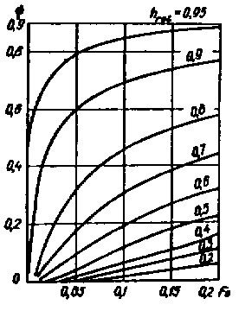

Рис.35. Графики значений коэффициента *ψ*

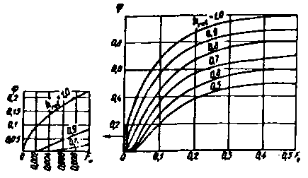

Рис. 36. Графики значений коэффициента *ϕ*

5.8. При определении линейной нагрузки *q*, МН/м, на сооружение от воздействия сплошного ледя­ного покрова при его температурном расшире­нии необходимо учитывать следующие требования: за расчетную линейную нагружу должно принимать­ся наибольшее из значений *q*, определенных соглас­но п. 5.7 для случаев, когда из имеющегося ряда наблюдений за температурой воздуха приняты расчетные периоды либо с минимальной температу­рой и соответствующим ей градиентом, либо с максимальным градиентом и соответствующей ему температурой воздуха; линейную нагрузку *q*, МН/м, при солености льда *Si* ≥ 2% необходимо определять по формуле

*q* = *pthmaxkl* (137)*

где *рt* = 0,1 МПа;

*hmax* и *kl* - обозначения те же, что в п. 5.7.

Линейную нагрузку *q* , МН/м, при наклоне грани сооружения к горизонту менее 40 град допускается не учитывать.

**НАГРУЗКИ НА СООРУЖЕНИЯ ОТ ЗАЖОРНЫХ МАСС ЛЬДА**

5.9*. Силу от прорезания опорой зажорной мас­сы льда *Fb,j*, МН, необходимо определять по формуле

*Fb,j* = *mRb,jbhj*, (138)

где *Rb,j* - нормативное сопротивление зажорной массы льда смятию, МПа, ко­торое определяется по опытным данным, а при их отсутствии допус­кается принимать *Rb,j* = 0,12 МПа;

*hj* - расчетная толщина зажора, м, при­нимаемая по данным натурных наблюдений. Допускается прини­мать *hj* по данным о толщине слоя шуги на прилегающих участках ре­ки, но не более 80% средней глуби­ны потока при расходе воды зажорного периода;

*m, b* - обозначения те же. что в пп. 5.1* и 5.3*.

5.10. Силу от навала зажорных масс льда на со­оружение перпендикулярно его фронту *Fs,j*, МН, необходимо определять по формуле

*Fs,j* = *lLj*(4*pμ*+*pv*+*pi*+*pμ,a*), (139)

где *l*- длина участка сооружения на уров­не воздействия зажорных масс, м;

*Lj* - длина участка зажора, принимаемая равной полуторной ширине реки в створе сооружения, м;

*pμ*, *pv* ,*pi*, *pμ,a* - значения давлений льда, определяемые по формулам (126) - (129), при этом толщину зажора необхо­димо принимать согласно п. 5.9*. Скорость течения воды и уклон водной поверхности в месте образования зажора должны принимать­ся по данным натурных наблюде­ний, а при их отсутствии - по аналогии с данными натурных наблю­дений для смежных районов.

5.11. Линейную нагрузку от навала зажорных масс льда на сооружение, расположенное параллель­но направлению течения (а также на берега)*qi*, МН/м, необходимо определять по формуле

 , (140)

где *ξ* - коэффициент, принимаемый рав­ным для песчаных берегов - 0,7; глинистых - 0,8; скальных и вер­тикальных стен - 0,9;

*Fs,j* и *l* - обозначения те же, что в п. 5.10.

**НАГРУЗКИ ОТ ПРИМЕРЗШЕГО К СООРУЖЕНИЮ ЛЕДЯНОГО ПОКРОВА ПРИ ИЗМЕНЕНИИ УРОВНЯ ВОДЫ**

5.12*. Вертикальную силу от примерзшего к сооружению ледяного покрова при изменении уров­ня воды (рис. 37*) *Fd*, МН, необходимо определять по формуле

, (141)

где *l* - длина участка сооружения на уров­не действия льда, м;

*vd* - скорость понижения или повыше­ния уровня воды, м/ч;

*td* - время, ч, в течение которого проис­ходит деформация ледяного по­крова при понижении или повыше­нии уровня воды;

*Ф* - безразмерная функция времени, определяемая по формуле

; (142)

*hmax* и *ηi* - обозначения те же, что в п. 5.7.

Примечание. Время *td*, в течении которого происходит деформация ледяного покрова, принимается по данным натурных измерений, но не более *tcal*, определяемого по п.5.13*.

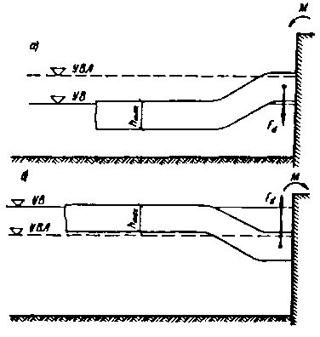

Рис. 37*. Схемы к определению нагрузок от примерзшего к сооружению ледяного покрова при изменении уровня воды (*УВ*)

*а* - при понижении *УВ*; *6* - при повышении *УВ*; *УВЛ* - уровень воды при ледоставе

5.13* Момент силы, воспринимаемый сооруже­нием от примерзшего ледяного покрова при пони­жении или повышении уровни воды (см. рис.37*), М, МН⋅м, необходимо определять по формуле

 , (143)

где *l*, *vd*, *td*,

*hmax*, *Ф* - обозначения те же, что в п. 5.12*.

При этом предельное значение момента силы *Mlim*, МН⋅м, не должно быть более определяемого по формуле

 (144)

где *Rt* и *Rc* - нормативные сопротивления рас­тяжению и сжатию деформирующе­гося ледяного покрова, МПа, опре­деляемые по формулам:

; (145)*

; (146)*

где *Rt,y* и *Rc,y* - средние значения пределов текучес­ти льда соответственно на растяже­ние и сжатие, МПа, определяемые по опытным данным, при их отсут­ствии допускается принимать по табл. 33;

*tcal* - время, ч, в течение которого уро­вень воды изменяется на величину равную толщине льда;

*ke* - коэффициент, принимаемый в зависимости от величины  равным

|  |  |
| --- | --- |
|  | *ke* |
| 0,8 и менее | 1 |
| 0,85 | 1,5 |
| 0,9 и более | 2 |

*hmax*,*ηi*, *l* - обозначения те же. что в пп. 5.7 и 5.12*.

Таблица 33

|  |  |  |
| --- | --- | --- |
| Температура льда *ti* °C | Пределы текучести льда, МПа | |
|  | на растяжение *Rt,y* | на сжатие *Rc,y* |
|  | Верхняя часть ледяного покрова | |
| От 0 до -2 | 0,7 | 1,8 |
| От -3 до -10 | 0,8 | 2,5 |
| От -11 до -20 | 1 | 2,8 |
|  | Нижняя часть ледяного покрова | |
| От 0 до -2 | 0,5 | 1,2 |
| *ti* - то же, что и в п.5.7 | | |

5.14*. Вертикальную силу на отдельно стоящую опору (или свайный куст) от примерзшего к соору­жению ледяного покрова при изменении уровня воды *Fd,p*, МН, следует определять по формуле

, (147)

где *Rf*, *hmax* - обозначения те же, что и в пп. 5.1* и 5.7;

*kf* - безразмерный коэффициент, прини­маемый по табл. 34.

При расстоянии между опорами менее 20 *hmax* силу от примерзшего к сооружению ледяного по­крова при изменении уровня воды необходимо определять согласно пп. 5.12* и 5.13*.

Примечание. Величина нагрузки на цилиндрические опоры морских гидротехнических сооружений от смерзшегося с ними ледяного поля при изменении уровня моря уточнялся по опытным данным.

Таблица 34

|  |  |  |  |  |  |  |  |  |  |
| --- | --- | --- | --- | --- | --- | --- | --- | --- | --- |
| 3начение *D/hmax* | 0,1 | 0,2 | 0,5 | 1 | 2 | 3 | 5 | 10 | 20 |
| Коэффициент *kf* | 0,18 | 0,18 | 0,22 | 0,26 | 0,31 | 0,36 | 0,43 | 0,63 | 1,11 |
| *D*- диаметр опоры (или свайного куста), м. | | | | | | | | | |

Примечание. При прямоугольной форме опоры в плане со сторонами *а* и *b*, м, допускается ее "диаметр" принимать равным , м.

**НАГРУЗКИ НА СООРУЖЕНИЯ ОТ ЗАТОРНЫХ МАСС ЛЬДА \***

5.15*. Силу *Fb,i*, МН, от прорезания опорой за­торной массы льда необходимо определять по фор­муле

*Fb,i* = *0,5mRb,ibhb i*, (147)

где *Rb,i* - нормативное сопротивление льда смятию, принимаемое для заторных масс льда по опытным данным, а при их отсутствии - 0,45 МПа, а южнее линии Архангельск - Ки­ров - Уфа - Кустанай - Караган­да - Усть-Каменогорск - 0,25 МПа;

*hb,i* - расчетная толщина заторных масс льда, м, принимаемая по данным натурных наблюдений, а при их отсутствии допускается принимать *hb,i* = *аНb,i*, где *а* - коэффициент, принимаемый по табл. 34а*;

*Hb,i* - средняя глубина реки выше затора при максимальном расходе воды заторного периода;

*m,b* - обозначения те же, что в пп. 5.1* и 5.3*.

Таблица 34а*

|  |  |  |  |  |  |  |
| --- | --- | --- | --- | --- | --- | --- |
| *Hb,i*, м | 3 | 5 | 10 | 15 | 20 | 25 |
| Коэффициент *а* | 0,85 | 0,75 | 0,45 | 0,4 | 0,35 | 0,28 |

ПРИЛОЖЕНИЕ 1

*Обязательное*

**ЭЛЕМЕНТЫ ВОЛН НА ОТКРЫТЫХ И ОГРАЖДЕННЫХ АКВАТОРИЯХ**

1. При определении элементов волн на открытых и огражденных акваториях необходимо учитывать следующие волнообразующие факторы: скорость ветра (ее величину и направление), продолжитель­ность непрерывного действия ветра над водной поверхностью, размеры и конфигурацию охвачен­ной ветром акватории, рельеф дна и глубину водо­ема с учетом колебаний уровня воды.

2. Расчетные уровни воды и характеристики ветра необходимо определять по результатам статисти­ческой обработки данных многолетних (не менее 25 лет) рядов наблюдений в безледные сезоны, при этом расчетные уровни воды должны определяться с учетом приливо-отливных, сгонно-нагонных, се­зонных и годовых колебаний уровней.

3. Расчеты элементов волн необходимо произво­дить с учетом деления водоема на следующие зоны по глубине:

глубоководная - с глубиной *d*>0,5, где дно на влияет на основные характеристики волн;

мелководная - с глубиной 0,5≥*d*>*dcr*, где дно оказывает влияние на развитие волн и на основ­ные их характеристики;

прибойная - с глубиной от *dcr* до *dcr,u*, в преде­лах которой начинается и завершается разрушение волн;

приурезовая - с глубиной менее *dcr,u*, в преде­лах которой поток от разрушенных волн периоди­чески накатывается на берег.

4. При определении устойчивости и прочности гидротехнических сооружений и их элементов рас­четную обеспеченность высот волн в системе необ­ходимо принимать по табл. 1.

Таблица 1

|  |  |
| --- | --- |
| Гидротехнические сооружения | Расчетная обеспеченность высот волн в системе, % |
| Сооружения вертикального про­филя | 1 |
| Сквозные сооружения и обтекае­мые преграды класса: |  |
| I | 1 |
| II | 5 |
| III, IV | 13 |
| Берегоукрепительные сооружения класса: |  |
| I,II | 1 |
| III, IV | 5 |
| Оградительные сооружения откос­ного профиля с креплением: |  |
| бетонными плитами | 1 |
| каменной наброской, обыкно­венными или фасонными масси­вами | 2 |

Примечания: 1.При определении нагрузок на сооружения необходимо принимать высоту волны заданной обеспеченности в системе *hi* и среднюю длину волны ; для сквозных конструкций следует определять максимальное воздействие волн при изменении длины расчетной волны в пределах от 0,8 до 1,4 .

2. Расчетную обеспеченность высот волн в системе необ­ходимо принимать:

при определении защищенности портовых аква­торий .......... 5%

при определении наката волн ........ 1%.

3. При назначении высотных отметок сквозных сооружений, возводимых на открытых акваториях, допускает­ся расчетную обеспеченность высот волн в системе прини­мать 0,1% при надлежащем обосновании.

**РАСЧЕТНЫЕ УРОВНИ ВОДЫ**

5*. Максимальный расчетный уровень воды необ­ходимо принимать согласно требованиям СНиП на проектируемые сооружения (объекты). При определении нагрузок и воздействий, на гидротех­нические сооружения обеспеченности расчетных уровней должны быть не более: для сооружений I класса -1% (1 раз в 100 лет), II и III классов - 5 % ( 1 раз в 20 лет), а для IV класса - 10% (1 раз в 10 лет) по наивысшим годовым уровням в безледный период.

Примечание. Для берегоукрепительных сооруже­ний в безливных морях обеспеченности расчетных уровней необходимо принимать:

по наивысшим годовым уровням - для подпорных гравитационных стен (волнозащитных) II класса - 1%; III класса - 25%; для искусственных пляжей без сооружений (IV класс) - 1%;

по среднегодовым уровням - для подпорных (волнозащитных) стен IV классы, бун и подводных волноломов IV класса - 50%; для искусственных пляжей с защитными сооружениями (буны, подводные волноломы - IV класс) -50%.

6*. Высоту ветрового нагона Δ*hset*, м, следует принимать по данным натурных наблюдений, а при их отсутствии (без учета конфигурации береговой линии и при постоянной глубине дна *d*) допускается определять по формуле

, (148)

где *αw* - угол между продольной осью водо­еме и направлением ветра, град;

*Vw* - расчетная скорость ветра, опреде­ляемая по п. 9*;

*L* - разгон, м;

*kw* - коэффициент, принимаемый по табл. 2*.

Таблица 2

|  |  |  |  |  |
| --- | --- | --- | --- | --- |
| *Vw*, м/с | 20 | 30 | 40 | 60 |
| *kw* ⋅106 | 2,1 | 3 | 3,9 | 4,8 |

**РАСЧЕТНЫЕ ХАРАКТЕРИСТИКИ ВЕТРА**

7. При определении элементов ветровых волн и ветрового нагона должны приниматься обеспечен­ности расчетного шторма для сооружений I, II классов - 2% (1 раз в 60 лет) и III, IV классов - 4% (1 раз в 25 лет).

Для сооружений I и II классов допускается обеспеченность расчетного шторма принимать 1% ( 1 раз в 100 лет) при надлежащем обосновании.

8*. Сочетание обеспеченности скорости ветра с обеспеченностью уровня воды следует принимать для сооружений I и II классов, в том числе для усло­вий водохранилищ при нормальном подпорном уровне (НПУ), согласно пп. 5* и 7 и уточнять по дан­ным натурных наблюдений.

9*. Расчетную скорость ветра на высоте 10 м над поверхностью водоема *Vw*, м/с, следует определять по формуле

*Vw* = *kflklVl*  (149)

где *Vl* - скорость ветра на высоте 10 м над поверхностью земли (водоема), со­ответствующая 10-минутному интервалу осреднения и обеспечен­ности, принимаемой по п. 7;

*kfl* - коэффициент пересчета данных по скоростям ветра, измеренным по флюгеру, принимаемый по форму­ле , но не более1;

*kl* - коэффициент приведения скорости ветра к условиям водной поверх­ности для водоемов (в том числе проектируемых) с характер­ной протяженностью до 20 км, прини­маемый: равным единице при изме­рении скорости ветра *Vl* над водной поверхностью, над ровной песча­ной (пляжи, дюны и прочее) или в покрытой снегом местностью; по табл. 3* - при измерении скорости ветра над местностью типа А, В или С, устанавливаемого в соответствии с требованиями СНиП на ветровые нагрузки и дополне­ниями к нему.

Таблица 3*

|  |  |  |  |
| --- | --- | --- | --- |
| Скорость ветра *Vl*,. м/с | Значения коэффициента *kl* при типе местности | | |
|  | А | В | С |
| 10 | 1,1 | 1,3 | 1,47 |
| 15 | 1,1 | 1,28 | 1,44 |
| 20 | 1,09 | 1,26 | 1,42 |
| 25 | 1,09 | 1,25 | 1,39 |
| 30 | 1,09 | 1,24 | 1,38 |
| 35 | 1,09 | 1,22 | 1,36 |
| 40 | 1,08 | 1,21 | 1,34 |

10. При предварительном определении элементов волн среднее значение разгона, м, для заданной расчетной скорости ветра *Vw*, м/с, допускается определять по формуле

, (150)

где *kvis* - коэффициент, принимаемый рав­ным 5⋅1011;

*v* - коэффициент кинематической вяз­кости воздуха, принимаемый рав­ным 10-5м2/с.

Значения предельного разгона *Lu*, м, допускает­ся принимать по табл. 4 для заданной расчетной ско­рости ветра *Vw*, м/с.

Таблица 4

|  |  |  |  |  |  |
| --- | --- | --- | --- | --- | --- |
| Скорость ветра *Vw*, м/с | 20 | 25 | 30 | 40 | 50 |
| Значения предельного разгона *Lu* ⋅10-3,м | 1600 | 1200 | 600 | 200 | 100 |

11. Расчетные скорости ветра при разгонах менее 100 км допускается определять по данным натурных наблюдений над максимальными ежегодными значениями скоростей ветра без учета их продолжи­тельности.

12*. Расчетные скорости ветра при разгонах более 100 км следует определять с учетом их простран­ственного распределения (см. рекоме­н­ду­­емое прил.4*).

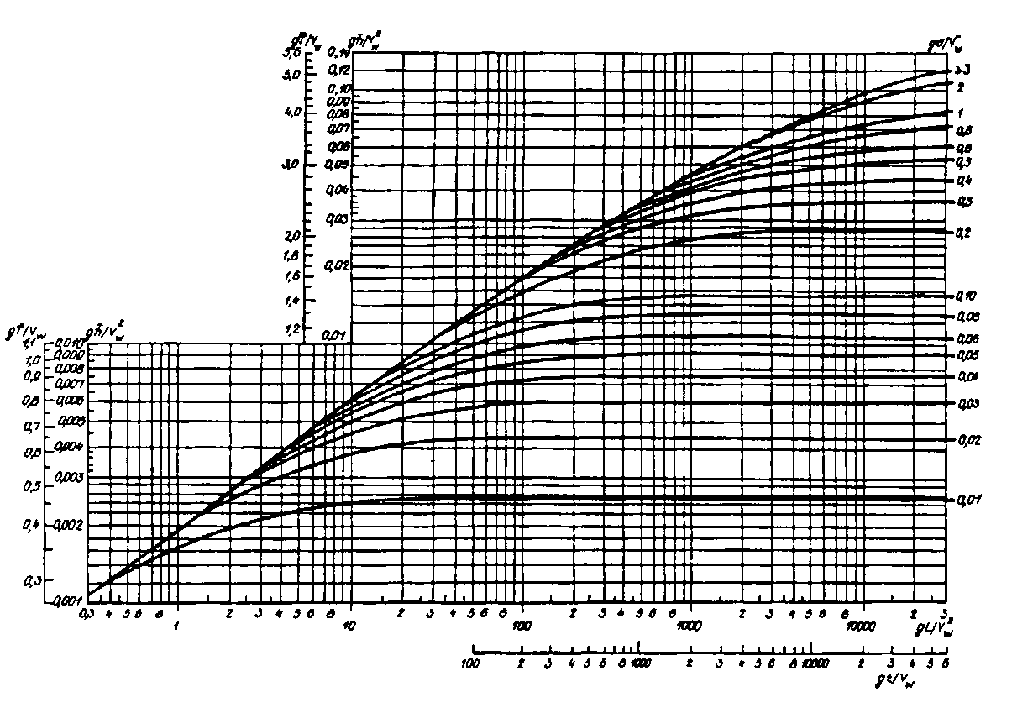

Рис. 1. Графики для определения элементов ветровых волн в глубоководной и мелководной зонах

**ЭЛЕМЕНТЫ ВОЛН В ГЛУБОКОВОДНОЙ ЗОНЕ**

13. Среднюю высоту , м, и средний период волн  с, в глубоководной зоне необходимо определять по верхней огибающей кривой рис. 1. По значениям безразмерных величин *gt*/*Vw* и *gL*/, и верхней огибающей кривой необходимо определять значения / и  и по меньшим их величинам принять среднюю высоту и средний период волн.

Среднюю длину волн , м, при известном значе­нии  следует определять по формуле

. (151)

Примечание. При переменных скоростях ветра вдоль разгона волн допускается принимать по результатам последовательного определения высоты волны для участков с постоянными значениями скорости ветра.

14*. При сложной конфигурации береговой черты среднюю высоту волны, м, необходимо определять по формуле

 (152)

где , м, (при *n* = 1; ±2; ±3; ±4) - средние высоты волн, которые должны приниматься согласно рис. 1, по расчет­ной скорости ветра и проек­циям лучей *Ln*, м, на направление главного луча, совпадающего с направле­нием ветра. Лучи проводят­ся из расчетной точки до пересечения с линией бере­га с интервалом ±22,5 град от главного луча.

При наличии перед расчетным створом большого количества препятствий в виде островов с угловыми размерами менее ±22,5 град и суммой угловых размеров более 22,5 град среднюю высоту волн , м, в секторе *n* необходимо определять по фор­муле

, (152a)*

где *χni*, *vnj* - соответственно угловые размеры *i*- го препятствия и *j*-го промежутка между соседними препятствиями, отнесенные к углу 22,5 град (*i*=1,2,3...*kn*; *j*=1,2,3,...,*ln*) в пределах *n*-го сектора, назначаемого в интервале ±11,25 град от направле­ния луча.

Средние высоты волн , м, следует опреде­лять по рис. 1 по расчетной скорости ветра и разгону *L*, равному проекциям лучей *Lni* и *Lnj*, м, на направ­ление ветра. Лучи *Lni* и *Ln* равны соответственно расстоянию от расчетной точки до пересечения с 1-м препятствием или подветренным берегом в *j* -м промежутке.

Средний период волн определяется по безразмерной величине , которая принимается согласно рис. 1 при известной безразмерной величине . Среднюю длину волн следует определять по форму­ле (151).

Примечание. Конфигураций береговой черты принимается сложной, если величина *Lmax*/*Lmin* ≥2, где *Lmax* и *Lmin* - наибольший и наименьший лучи, проведенные из расчетной точки в секторе ±45 гряд от направления ветра до пересечения с подветренным берегом.

15*. Высоту волны *i* %-ной обеспеченности в системе *hd,i*, м, следует определять умножением сред­ней высоты волн на коэффициент *ki*, принимаемый по графикам рис. 2 для безразмерной величины . При сложной конфигурации береговой черты значение, должно приниматься по величине , и верхней огибающей кривой рис. 1.

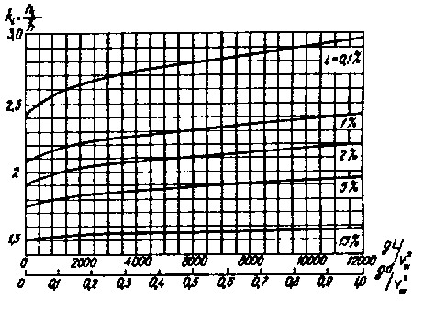

Рис. 2. Графики значений коэффициента *ki*

Элементы волн с обеспеченностью по режиму 1; 2; 4% необходимо принимать по функциям распределения, определяемым по натурным дан­ным, а при их отсутствии или недостаточности - по результатам обработки синоптических карт (см. рекомендуемое прил. 4*).

16. Превышение вершины волны над расчетным уровнем *ηс*, м, следует определять по безразмерной величине *ηс*/*hi* (рис.3) для данного значения , принимая .

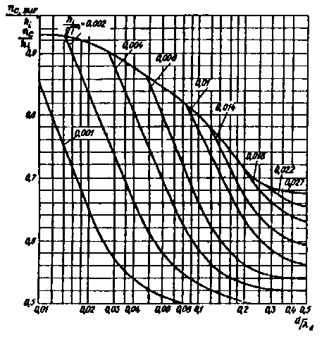

Рис. 3. Графики для определения значений *ηс*/*hi* в мелководной и *ηc,sur*/*hi* в прибойной зонах

**ЭЛЕМЕНТЫ ВОЛН В МЕЛКО****ВОДНОЙ ЗОНЕ**

17. Высоту волн (*i*%-ной обеспеченности *hi*, м, в мелководной зоне с уклонами дна 0,002 и более сле­дует определять по формуле

, (153)

где *kt* - коэффициент трансформации;

*kr* - коэффициент рефракции;

*kl* - обобщенный коэффициент потерь.

Коэффициенты *kt*, *kr* и *kl* следует определять по п.18.

Длину волн, перемещающихся из глубоководной в мелководную зону, необходимо определять по рис. 4 при заданных безразмерных величинах  и , при этом период волн принимается рав­ным периоду волн в глубоководной зоне.

Превышение вершины волны над расчетным уровнем *ηс*, м, следует определять по рис. 3 для данных безразмерных величин и.

18. Коэффициент трансформации необходимо принимать по графику *1* рис.5. Коэффициент реф­ракции должен определяться по формуле

, (154)

где *ad* - расстояние между смежными вол­новыми лучами в глубоководной зоне, м;

*а* - расстояние между теми же лучами по линии, проходящей через задан­ную точку мелководной зоны, м.

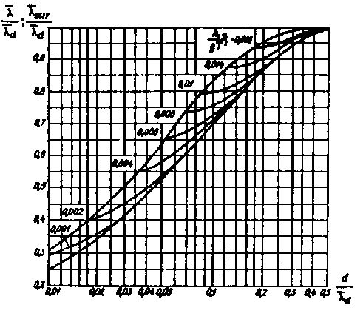

Рис. 4. Графики для определения значений в мелководной и в прибойной зонах

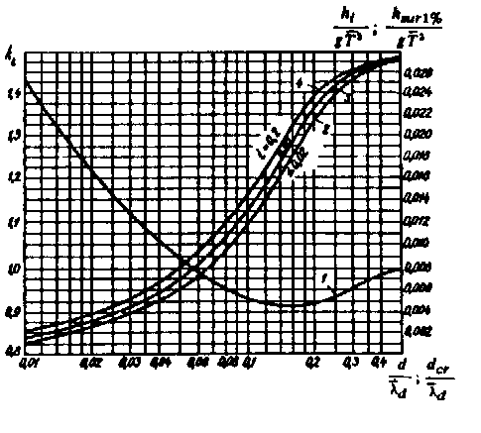

Рис. 5. Графики для определения 1 - коэффициента *kt*; 2,3 и4- величины 

Лучи волн на плане рефракции в глубоководной зоне необходимо принимать по заданному направ­лению распространения волн, а в мелководной зоне их следует продолжать в соответствии со схемой и графиками рис. 6.

Обобщенный коэффициент потерь *kl* должен определяться по заданным значениям величины  и уклону дна *i* (табл. 5); при уклонах дна 0,03 и более следует принимать значение обобщенного коэффициента потерь равным единице.

Примечание. Значение коэффициента *kr*, допускается принимать по результатам определения коэффициентов рефракции для волновых лучей, проводимых из расчетной точки в направлениях через 22,5 град от главного луча.

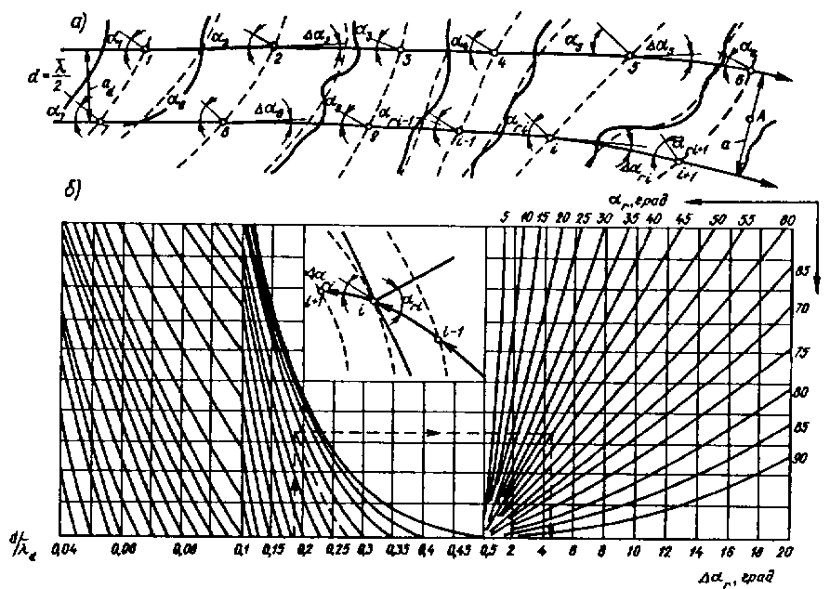

Рис. 6. Схема (*а*) и графики (*б*) для построения плана рефракции

Таблица 5

|  |  |  |
| --- | --- | --- |
| Относительная глубина | Значения коэффициента *kl* при уклонах дна *i* | |
|  | 0,025 | 0,02-0,002 |
| 0,01 | 0,82 | 0,66 |
| 0,02 | 0,85 | 0,72 |
| 0,03 | 0,87 | 0,76 |
| 0,04 | 0,89 | 0,78 |
| 0,06 | 0,9 | 0,81 |
| 0,08 | 0,92 | 0,84 |
| 0,1 | 0,93 | 0,86 |
| 0,2 | 0,96 | 0,92 |
| 0,3 | 0,98 | 0,95 |
| 0,4 | 0,99 | 0,98 |
| 0,5 и более | 1 | 1 |

19. Среднюю высоту и средний период волн в мелководной зоне с уклонами дна 0,001 и менее необходимо определять по графикам рис.1. По безразмерным величинам ,и  принимаются значения и и по ним определяют­ся  и .

Высоту волны *i* % - ной обеспеченности в системе следует определять умножением средней высоты волн на коэффициент *ki*, принимаемый по графикам рис. 2. По безразмерным величинам и  определяются значения коэффициента *ki*, из кото­рых принимается наименьший.

Среднюю длину волн при известном значении среднего периода следует определять в соответствии с п.13.

Превышение вершины волны над расчетным уровнем должно определяться по рис.3.

Примечание. Элементы волн, перемещающихся из мелководной зоны с уклонами дна 0,001 и менее в зону с уклонами дна 0,002 и более, необходимо определять согласно пп.17 и 18, при этом принимается значение ис­ходной средней высоты .

**ЭЛЕМЕНТЫ ВОЛН В ПРИБОЙНОЙ ЗОНЕ**

20. Высоту волн в прибойной зоне *hsur1%*, м, необходимо определять для заданных уклонов дна *i* по графикам 2, 3 и 4 рис. 5; при этом по безраз­мерной величине  принимается значение и соответственно определяется *hsur1%*.

Длину волны в прибойной зоне , м, следует определять по верхней огибающей кривой рис.4, превышение вершины волны над расчетным уровнем *ηc,sur*, - по верхней огибающей кривой рис.3.

21. Критическая глубина *dcr*, м, при первом обру­шении волн должна определяться для заданных уклонов дна *i* по графикам 2, 3 и 4 рис.5 методом последовательных приближений. По ряду задаваемых значений глубин *d* в соответствии с пп.17 и18 определяются величины  и по графикам 2, 3 и 4 рис.5 - соответствующие им значения , из которых принимается *dcr*, численно совпадающее с одной из задаваемых глубин *d*.

22. Критическую глубину, соответствующую по­следнему обрушению волн *dcr,u* при постоянном уклоне дна, следует определять по формуле

 (155)

где *ku* - коэффициент, принимаемый по табл.6;

*n* - число обрушений (включая первое), принимаемое из ряда *n*=2,3и4 при выполнении неравенств

 и 

При определении глубины последнего обрушения *dcr,u*, и коэффициент *ku* или произведение коэффи­циентов не должны приниматься менее 0,35.

При уклонах дна более 0,05 следует принимать значение критической глубины *dcr = dcr,u*.

Примечание. При переменных уклонах дна допускается принимать *dcr,u* по результатам последовательного определения критических глубин для участков дна с постоянными уклонами.

**ЭЛЕМЕНТЫ** **ВОЛН НА ОГРАЖДЕННОЙ АКВАТОРИИ**

23. Высоту дифрагированной волны *hdif*, м, на огражденной акватории необходимо определять по формуле

*hdif = kdifhi*, (156)

где *kdif* - коэффициент дифракции воли, определяемый согласно пп.24, 25 и 26;

*hi* - высота исходной волны *i* %-ной обеспеченности.

В качестве расчетной длины принимается исход­ная длина  на входе в акваторию.

24. Коэффициент дифракции волн *kdif*, для акватории, огражденной одиночным молом (при заданном значении угла *β*, град, относительном расстоянии от головы мола до точки в расчетном створе  и значении угла *ϕ*, град), следует прини­мать в соответствии со схемой и графиками рис.7 согласно штриховой линии со стрелками.

Таблица 6

|  |  |  |  |  |  |  |  |  |  |
| --- | --- | --- | --- | --- | --- | --- | --- | --- | --- |
| Уклон дна *i* | 0,01 | 0,015 | 0,02 | 0,025 | 0,03 | 0,035 | 0,04 | 0,045 | 0,05 |
| Коэффициент *ku* | 0,75 | 0,63 | 0,56 | 0,5 | 0,45 | 0,42 | 0,4 | 0,37 | 0,35 |

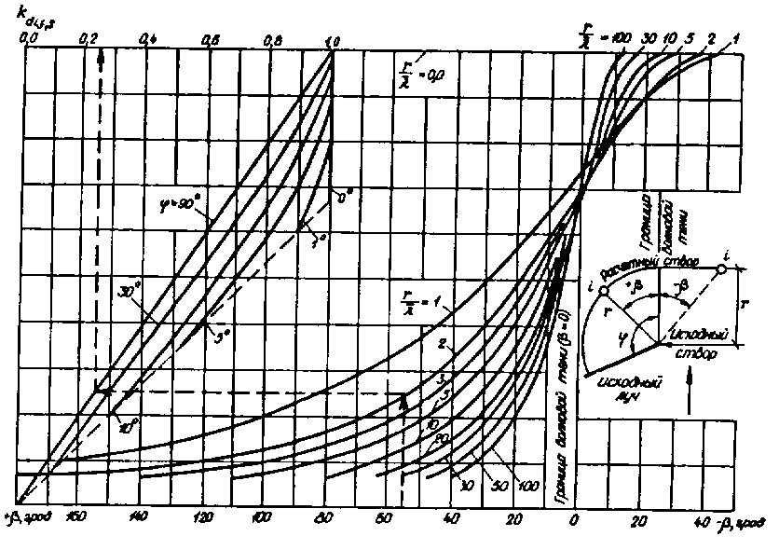

Рис.7. Графики для определения значений коэффициента *kdif,s*

25. Коэффициент дифракции волн *kdif,c* на акватории, огражденной сходящимися молами, необ­ходимо определять по формуле

*kdif,c = kdif,sψc*, (157)

где *ψc* - коэффициент, принимаемый по рис.8 для данных значений *dc* и *kdif,cp*.

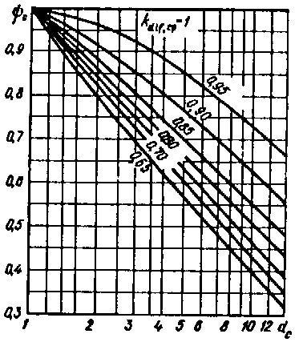

Рис.8. Графики значений коэффициента *ψс*

Величина *dc* определяется по формуле



где *l1* и *l2* - расстояния от границ волновой тени (ГВТ) до границ дифракции волн (ГДВ), принимаемые в соот­ветствии со схемой и графиками рис.9 согласно штриховой линии со стрелками;

*b* - ширина входа в порт, м, принимаемая равной проекции расстояния между головами молов на фронт исходной волны.

Значение коэффициента *kdif,cp* определяется так же, как и *kdif* , согласно п.24 для точки пересечения главного луча с фронтом волн в расчетном своре.

Положение главного луча на схеме рис.9, а необходимо принимать по точкам, расположенным от границы волновой тени (ГВТ) мола с меньшим углом *ϕi*, град, на расстояниях *х*, м, определяемых по формуле

, (159)

где *lα1* и *lα2* - величины, принимаемые в соответ­ствии со схемой и графиками рис.9.

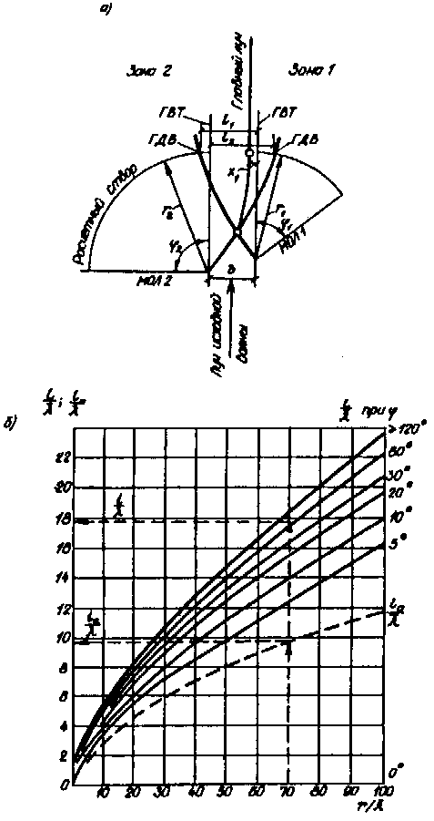

Рис. 9. Схема (а) и графики (б) для определения величин *i* и *lα*

26. Коэффициент дифракции волн *kdif,b* для акватории, огражденной волноломом, должен опреде­ляться по формуле

, (160)

где *kdif,s1* и *kdif,s2* - коэффициенты дифракции волн, определяемые для головных участ­ков волнолома согласно п.24.

27. Высоту дифрагированной волны с учетом от­ражения ее от сооружений и преград  *hdif,r*, м, в дан­ной точке огражденной акватории необходимо определять по формуле

*hdif,r = (kdif +kref)hi*, (161)

где  ; (162)

*kdif,s* - коэффициент дифракции в створе отражающей поверхности, опреде­ляемый согласно пп.24, 25 и 26;

*kr* и *kp* - коэффициенты, определяемые со­гласно п.1.14*;

*θr* - угол между фронтом волны и отра­жающей поверхностью, град;

- относительное расстояние от отра­жающей поверхности до расчет­ной точки по лучу отраженной волны, при этом направление луча отражен­ной волны должно приниматься из условия равенства углов подхода и отражения волн;

*kref,i* - коэффициент отражения, принимаемый по табл.7; при угле наклона отражающей поверхности к горизонту более 45 град следует прини­мать коэффициент отражения *kref,i* =1.

Примечание. Высоту волны на огражденной акватории с меняющимися глубинами допускается уточнять согласно пп.17 и 18 при надлежащем обосновании.

Таблица 7

|  |  |  |  |
| --- | --- | --- | --- |
| Пологость волны | Значения *kref,i* при уклонах отражающей поверхности *i* | | |
|  | 1 | 0,5 | 0,25 |
| 10 | 0,5 | 0,02 | 0,0 |
| 15 | 0,8 | 0,15 | 0,0 |
| 20 | 1 | 0,5 | 0,0 |
| 30 | 1 | 0,7 | 0,05 |
| 40 | 1 | 0,9 | 0,18 |

ПРИЛОЖЕНИЕ 2

*Справочное*

**ТЕРМИНОЛОГИЯ И ОСНОВНЫЕ БУКВЕННЫЕ ОБОЗНАЧЕНИЯ**

**ТЕРМИНОЛОГИЯ**

Гравитационные ветровые волны - вызванные ветром волны, в формировании которых основную роль играет сила тяжести.

Элементы волны (основные) - высота, длина и период волны.

Нерегулярные волны - волны, элементы кото­рых изменяются случайным образом.

Регулярные волны - волны, высота и период которых остаются неизменными в данной точке пространства, занятого жидкостью.

Поступательные (бегущие) волны - волны, види­мая форма которых перемещается в пространстве.

Стоячие волны - волны, видимая форма кото­рых в пространстве не перемещается.

Система волн - ряд последовательных волн, имеющих одно происхождение.

Профиль волны (главный) - линия пересечения взволнованной поверхности с вертикальной плос­костью в направлении луча волны (рис.1).

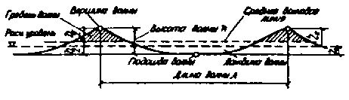

Профиль и элементы волны

Средняя волновая линия - линия, пересекающая запись волновых колебаний так, что суммарные площади выше и ниже этой линии одинаковы. Для регулярной волны - горизонтальная линия, проведен­ная на уровне полусуммы отметок ее вершины и подошвы.

Гребень волны - часть волны, расположенная выше средней волновой линии.

Вершина волны - наивысшая точка гребня волны.

Ложбина волны - часть волны, расположенная ниже средней волновой линии.

Подошва волны - наинизшая точка ложбины волны.

Высота волны - превышение вершины волны над соседней подошвой на волновом профиле.

Длина волны - горизонтальное расстояние между вершинами двух смежных гребней на волновом про­филе.

Период волны - интервал времени между про­хождением двух смежных вершин волн через фиксированную вертикаль.

Фронт волны - линия на плане взволнованной поверхности, проходящая по вершинам гребня дан­ной волны.

Луч волны - линия, перпендикулярная фронту волны в данной точке.

Скорость волны - скорость перемещения гребня волны в направлении ее распространения.

Расчетный шторм - шторм, наблюдающийся один раз в течение заданного ряда лет (25, 50 и 100) с такой скоростью, направлением, разгоном и про­должительностью действия ветра, при которых в расчетной точке формируются волны с максималь­ными за этот ряд элементами.

Расчетная скорость ветра (при определении эле­ментов волн) - скорость ветра на высоте 10 м над уровнем воды.

Расчетный уровень воды - уровень, назначаемый с учетом сезонных и годовых колебаний, ветро­вого нагона воды, приливов и отливов.

Разгон волн — протяженность охваченной ветром акватории, измеренная по направлению ветра до рас­четной точки.

Волновое давление - доля (составляющая) гид­родинамического давления, обусловленная волне­нием на свободной поверхности жидкости. Волно­вое давление определяется как разность значений гидродинамического давления в данной точке про­странства, занятого жидкостью, при наличий волн и при их отсутствии.

**ОСНОВНЫЕ БУКВЕННЫЕ ОБОЗНАЧЕНИЯ**

*Vw* - скорость ветра;

*ηc* - превышение вершины волны над рас­четным уровнем;

*ηt* - понижение подошвы волны от расчетного уровня;

*h* — высота волны;

*λ* - длина волны;

*k* - волновое число;

*Т* - период волны;

*ω* - круговая частота волны;

*с* - скорость волны;

*h/λ* - крутизна волны;

*λ/h* - пологость волны;

*hi, λi, Ti* - соответственно высота, длина и пери­од волн *i* % - ной обес­пе­­чен­ности в сис­теме;

 - соответственно средние высота, длина и период волн;

*d* - глубина воды при расчетном уровне;

*dcr* - критическая глубина воды, при кото­рой происходит первое обрушение волн;

*dcr,u* - глубина воды, при которой происхо­дит последнее обрушение волн;

*Q* - сила от воздействия волн на соору­жение, преграду;

*P* - линейная нагрузка (линейная распределенная нагрузка на единицу длины сооружения, преграды);

*р* - волновое давление;

*ρ* - плотность воды;

*g* - ускорение свободного падения;

*ϕ* - угол наклона откоса (или дна) к горизонту;

*i* - уклон дна.

ПРИЛОЖЕНИЕ 3

*Справочное*

**ФОРМУЛЫ И ТАБЛИЦЫ ГЛАВЫ СНиП 2.0****6.04-82* В СИСТЕМЕ ИЗМЕРЕНИЙ** **МКГСС**

В настоящем приложении приведены формулы и таблицы, написание которых изменилось в связи с переводом в новую систему физических единиц. Они представлены за теми же номерами (в новых буквенных обозначениях) со ссылкой на соответ­ствующие пункты настоящих норм. Формулы и таблицы, которые содержат только замену объемного веса воды *γ* на произведение *ρg* не приводятся.

К п.4.2.

*Wq = 7,5⋅10-5Aqvq2ξ; (97)*

*Wn = 5,0⋅10-5Anvn2ξ; (98)*

*Wq = 8,1⋅10-5Aqvq2; (99)*

*Wn = 8,1⋅10-5Anvn2; (100)*

*Wq и Wn,* тс*.*

К п.4.3

*Qw = 0,06Alvt2*; (101)

*Nw = 0,06Alvl2*; (102)

*Qw* и *Nw*, тс.

К п.5.1

Таблица 27

|  |  |  |  |  |
| --- | --- | --- | --- | --- |
| Соленость льда *Si*, % | Предел прочности льда на сжатие *Rc*, тс/м2, при среднесуточной температуре воздуха *tα*, °C | | | |
|  | 0 | -3 | -15 | -30 |
| Менее 1 (пресный лед) | 45 | 75 | 120 | 150 |
| 1-2 | 40 | 65 | 105 | 135 |
| 3-6 | 30 | 50 | 85 | 105 |

К п.5.3

, тс; (118)*

, тс. (119)

К п.5.5

, (124)*

К п.5.6

*pμ = 5⋅10-4v2max*; (126)

, (127)

*pi = 0,92hdi*; (128)

*pμ,α = 2⋅10-6v2w,max*; (129)

*pμ, pv, pi* и *pμ,α*, тс/м.

К п.5.7

*pt* = 5+11⋅10-5 *vt,aηiϕ*, тс/м2; (131)

при *ti* ≥-20°C

*ηi* =(3,3 - 0,28*ti*+0,83)⋅104; (132)

при *ti* <-20°C

*ηi* =(3,3-1,85*ti*)⋅104

*hred* - приведенная толщина ледяного покрова, м, определяемая по формуле

 ; (136)

*α* - коэффициент теплоотдачи от воздуха и поверхности снежного покрова, ккал/(ч⋅м2), принимаемый равным - при наличии снега, или  - при отсутствии снега.

К п.5.8

*q* = *pthmaxkl*, тс/м, (137)

где *pt* =10тс/м2

К п.5.9

*Fb,j =mRb,jhj*, тс, (138)

где *Rb,j* =12тс/м2.

К п. 5.12

, тс; (141)

. (142)

К п. 5.13

, тс⋅м; (143)

; (145)

; (146)

*Rt* и *Rc*, тс/м2

|  |  |
| --- | --- |
|  | *ke* |
| 0,8 | 1 |
| 0,85 | 1,5 |
| 0,9 и более | 2 |

Таблица 33

|  |  |  |
| --- | --- | --- |
| Температура льда *ti*, °С | Пределы текучести льда, тс/м2 | |
|  | на растяжение *Rt,y* | на сжатие *Rc,y* |
|  | верхняя часть ледяного покрова | |
| От 0 до -2 | 70 | 180 |
| „-3 „ -10 | 80 | 250 |
| „-11„ -20 | 100 | 280 |
|  | Нижняя часть ледяного покрова | |
| " 0 " -2 | 50 | 120 |
| *ti* - то же, что и в п. 5.7 | | |

ПРИЛОЖЕНИЕ 4*

*Рекомендуемое*

**ОПРЕДЕЛЕНИЕ ПРОСТРАНСТВЕННЫХ ХАРАКТЕРИСТИК ВЕТРА ПО ДАННЫМ СИНОПТИЧЕСКИХ КАРТ .**

Пространственное распределение скорости ветра необходимо учитывать путем построения полей вет­ра, определяемых по данным синоптических карт. Расчетные скорости ветра допускается определять в соответствии с графиком (см. рисунок) для заданной географической широты *ϕ*, используя расстоя­ние между изобарами *a*, *m.mile*, и радиус кривизны изобар *R, m.mile*. Направление ветра необхо­димо отклонять на угол 15 град от изобары в сторону низкого давления.

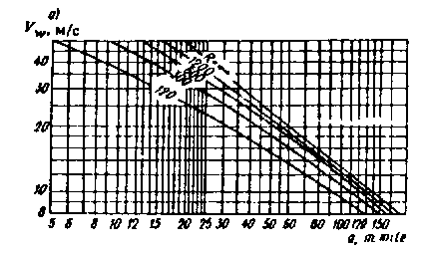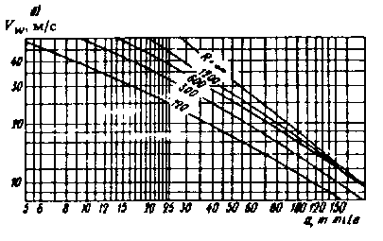

Графики для определения расчетной скорости ветра *Vw*, м/с, по данным синоптических карт при циклонических изобарах, проведенных через 0,5 кПа

*а - ϕ* ≥50°С с.ш.; *б - ϕ* =35-49°с.ш.

**СОДЕРЖАНИЕ**

**1. Нагрузки и воздействия волн на гидротехнические сооружения вертикального и откосного профилей.**

Нагрузки от стоячих волн на сооружения вертикального профиля.

Нагрузки и воздействия волн на сооружения вертикального профиля и их элементы (особые случаи).

Нагрузки от разбивающихся и прибойных волн на сооружения вертикального профиля.

Нагрузки и воздействия волн на сооружения откосного профиля.

**2.** **На****грузки от** **во****лн** **на** **обтекаемые преграды и** **сквозные сооружения.**

Нагрузки от волн на вертикальную обтекаемую преграду.

Нагрузки от волн на горизонтальную обтекаемую преграду.

Нагрузки от разбивающихся волн на вертикальную обтекаемую преграду.

Нагрузки от волн на сквозное сооружение из обтекаемых элементов.

Нагрузки от волн на вертикальные цилиндры больших диаметров (особые случаи) *.

**3.** **Нагрузки от** **ветровых во****лн на берегоукрепительные сооружения и судовых** **волн** **на крепления берегов каналов.**

Нагрузки от ветровых волн на берегоукрепительные сооружения.

Нагрузки от судовых волн на крепления берегов каналов.

**4. Нагрузки от** **судов (плавучи****х объектов)** **на гидротехнические сооружения.**

Нагрузки от ветра, течения и волн на плавучие объекты.

Нагрузки от навала пришвартованного судна на сооружение.

Нагрузки от навала судна при подходе к сооружению.

Нагрузки на сооружения от натяжения швартовов.

**5. Нагр****узки и** **воздействия льда на гидротехнические сооружения.**

Нагрузки от ледяных полей на сооружения.

Нагрузки и воздействия на сооружения от сплошного ледяного покрова при его температурном расширении.

Нагрузки на сооружения от зажорных масс льда.

Нагрузки от примерзшего к сооружению ледяного покрова при изменении уровня воды.

Нагрузки на сооружения от заторных масс льда * .

Приложение 1. *Обязательное.* Элементы волн на открытых и огражденных акваториях.

Расчетные уровни воды.

Расчетные характеристики ветра.

Элементы волн в глубоководной зоне.

Элементы воле в мелководной зона.

Элементы волн в прибойной зоне.

Элементы волн на огражденной акватории.

Приложение 2. *Справочное*. Терминология и основные буквенные обозначения.

Терминология.

Основные буквенные обозначения.

Приложение З. *Справочное.* Формулы и таблицы главы СНиП 2.06.04-82* в системе измерений МКГСС.

Приложение 4*. *Рекоменд**уемое*. Определение пространственных характеристик ветра по данным синоптических карт.

**МИНИСТЕРСТВО СТРОИТЕЛЬСТВА РОССИЙСКОЙ ФЕДЕРАЦИИ**

**ПОСТАНОВЛЕНИЕ**

13.07.95 № 18-66

Москва

**О введении в действие изменения к СНиП 2.06.04-82\***

Министерство строительства Российской Федерации ПОСТАНОВЛЯЕТ:

Ввести и действие с 1 июля 1996 года на территории Российской Федерации представленное Главтехнормированием Минстроя России изменение № 2 СНиП 2.06.04-82* "Нагрузки и воздействия на гидротехнические сооружения (волновые, ледовые и от судов)", разработанное ВНИИГом им. Веденеева и принятое Межгосударствен­ной научно-технической комиссией по стандартизации и техни­ческому норми­рованию.

Министр Е.В. Басин

ИЗМЕНЕНИЕ № 2

СНиП 2.06.04-82* "Нагрузки и воздействия на гидротехни­ческие сооружения (волновые, ледовые и от судов)"

I. Раздел 5 СНиП 2.06.04-82х изложить в следующей редакции:

"5. ЛЕДОВЫЕ НАГРУЗКИ НА ГИДРОТЕХНИЧЕСКИЕ СООРУЖЕНИЯ

ОСНОВНЫЕ ПОЛОЖЕНИЯ

5.1. Нагрузки от льда на гидротехнические сооружения должны определяться на основе статистических данных о физико-механических свойствах льда, гидрометеорологических и ледовых условиях в районе сооружения для периода времени с наибольшими ледовыми воздействиями.

5.2. Прочностные характеристики льда при сжатии *Rc* и изгибе *Rf*, МПа, основные прочностные характеристики, определяющие значение ледовой нагрузки, следует определять по формулам:

; (114)

Rf = 0,4(Cb + Δb); (115)

где N - количество слоев одинаковой толщины, на которое разбивается (по толщине) рассматриваемое ледяное поле, при этом N≥3;

Ci - среднее (арифметическое) значение максимального предела прочности льда при одноосном сжатии, МПа, в i-ом слое при температуре ti, определяемое по опытным данным (методика испытаний льда на одноосное сжатие дана в Приложении 4);

Δi - доверительная граница случайной погрешности определений Сi, МПа, определяемая методами мате­матической статистики при заданных значениях до­верительной вероятности α и количестве параллельных измерений (числе испытанных образцов) n;

Cb и Δb - среднее (арифметическое) значение максимального предела прочности льда при одноосном сжатии, МПа, в нижнем слое рассматриваемого ледяного поля при температуре tb и доверительная граница случайной погрешности определений Cb, МПа, определяемые так же, как Сi и Δi

При отсутствии опытных данных допускается принимать значения (Сi + Δi) по табл.27 и 28.

5.3. Расчетная толщина ровного льда hd, м, принимается равной:

- для пресноводного льда Европейской части России и в районах Сибири, расположенных южнее 65° северной широты -0,8 от максимальной за зимний период толщины льда 1%-ной обеспеченности;

- для районов Азиатской части России, расположенных между 65° и 70° северной широты - 0,9 от максимальной толщины льда обеспеченностью 1 %;

- для районов Азиатской части России, расположенных севернее 70° северной широты - максимальной толщине льда 1%-ной обеспечен­ности;

- для морского льда - максимальной толщине льда 1%-ной обес­печенности.

В зимний период в случае смерзания сооружения с ледяным полем за трое суток и более до момента наибольшего воздействия льда на сооружение расчетная толщина льда на границе сооружение - лед прини­мается по данным натурных наблюдений, а при их отсутствии допус­кается толщину примерзшего к сооружению льда считать равной 1,5hd.

Таблица 27

|  |  |  |  |  |
| --- | --- | --- | --- | --- |
| Тип кристаллической | Температура льда в i - слое ледяного поля ti,°С | | | |
| структуры | 0 | -3 | -15 | -30 |
| пресноводного льда | Значения (Сi ± Δi), МПа (при α = 0,95, n.=5) | | | |
| Зернистый (снежный) | 1,2 ± 0,1 | 3,1 ± 0,2 | 4,8 ± 0,5 | 5,8 ± 0,4 |
| Призматический (столбчатый) | 1,5 ±0,2 | 3,5 ± 0,3 | 5,3 ±0,4 | 6,5 ± 0,5 |
| Волокнистый (шес­товато - игольчатый) | 0,8 ± 0,1 | 2,0 ± 0,2 | 3,2 ± 0,3 | 3,8 ± 0,4 |
| ti - температура льда в i-ом слое ледяного поля, °С, опреде­ляемая по опытным данным, а при их отсутствии - по формуле  ti = tuzi, (116)  где tu - температура льда на границе воздух (или снег) - лед, °С, определяемая методами тепло- и массообмена по данным о температуре воздуха, толщине снежного покрова и скорости ветра или принимаемая равной среднесуточной температуре воздуха до момента наибольшего воздействия льда на соору­жение при данной толщине льда: 0,5м - за 5 суток; 0,75 м - за II суток; 1,0 м - за 19 суток; 1,5 м - за 43 суток; 2,0 м - за 77 суток;  zi - расстояние от границы лед - вода до середины i -го слоя в долях толщины ледяного поля.  Примечание. В период весеннего ледохода допускается принимать tu = 0 °С при переходе температуры воздуха через ноль до момента наибольшего воздействия льда на сооружение при данной толщине льда: 0,5 м - за 1 сутки; 1,0 м - за 5 суток; 1,5 м - за II суток; 2,0 м - за 19 суток. | | | | |

Таблица 28

|  |  |  |  |  |  |  |
| --- | --- | --- | --- | --- | --- | --- |
| Тип кристалли­- | Количество жидкой фазы в i - ом слое ледяного поля - νi, %o | | | | | |
| ческой струк­туры | 1 | 10 | 25 | 50 | 100 | 200 |
| морского льда | Значения ( Сi ± Δi ) , МПа (при α = 0,95, n. =5) | | | | | |
| Зернистый | 8,4±0,5 | 6,0±0,5 | 3,4^0,4 | 1,6±0,2 | 1,0±0,2 | 0,8±0,2 |
| Волокнистый | 6,0^0,5 | 3,9±0,4 | 1,9±0,2 | 0,7±0,1 | 0,4±0,1 | 0,3±0,1 |
| νi - количество жидкой фазы в i -ом слое ледяного поля, °/оо, и определяемое по "Океанографическим таблицам" при заданных значениях температуры и солености льда, tи si.  ti - температура льда в i -ом слое ледяного поля, °С, опреде­ляемая по опытным данным, а при их отсутствии - по формуле  ti = (tu - tb)zi +tb, (117)  где tb - температура льда на границе лед - вода (температура за­мерзания ), °С, определяемая по "Океанографическим таб­лицам" при заданном значении солености воды sw;  tu, zi - обозначения те же, что в формуле (116), табл.27.  si - соленость льда в i-ом слое ледяного поля, определяемая по опытным данным, а при их отсутствии принимаемая одинаковой по толщине поля и равной 0,2sw для льда возрастом до двух месяцев или 0,15sw для льда возрастом два месяца и более. | | | | | | |

5.4. Строение ледяного поля (по толщине) определяется по дан­ным кристаллографического исследования, а при их отсутствии допус­кается принимать:

ледяной покров открытых озер, водохранилищ и крупных рек состоит из зернистого и призматического льдов;

ледяной покров морей и устьевых участков рек, впадающих в моря, состоит из зернистого и волокнистого льдов;

толщина слоя зернистого льда, располагающегося в верхней час­ти ледяного покрова, составляет 0,25hd, а толщина слоя призмати­ческого или волокнистого льда - 0,75hd.

Примечания. 1. Настоящие требования распространяются на прес­новодный и морской однолетний лед.

2. Доверительная вероятность значений Rc, и Rf при расчетах ледовых нагрузок на сооружения II и III класса принята α = 0,95, а для сооружений I класса при соответствующем обосно­вании допускается назначать большую доверительную вероятность, но не выше α = 0,99.

3. Для морей Арктического и Дальневосточного бас­сейнов нагрузки на сооружения уточняются по опытным данным.

НАГРУЗКИ ОТ ЛЕДЯНЫХ ПОЛЕЙ НА СООРУЖЕНИЯ

5.5. Силу от воздействия движущихся ледяных полей на сооруже­ния с вертикальной передней гранью необходимо определять:

от воздействия ледяного поля на отдельно стоящую опору, рис.35. с передней гранью в виде треугольника, многогранника или полуцир­кульного очертания Fc,p, МН, по формуле

; (118)

от воздействия ледяного поля на секцию протяженного сооруже­ния, рис.36, Fc,w, МН, по формуле

, (119)

где υ - скорость движения ледяного поля, м/с, определяемая по данным натурных наблюдений, а при их отсутствии допус­кается принимать ее равной:

- для рек и приливных участков морей - скорости течения воды;

- для водохранилищ и морей - 3 % от значения скорости ветра 1%-ной обеспеченности в период движения льда;

m - коэффициент, принимаемый по табл. 29 ;

А - максимальная площадь ледяного поля (или суммарная площадь нескольких ледяных полей, оказывающих дав­ление друг на друга) 1%-ной обеспеченности, м2, определяемая по натурным наблюдениям в данном или смежных пунктах ;

kb - коэффициент, принимаемый по табл.30 ;

kυ - коэффициент, принимаемый по табл.31;

γ - половина угла заострения передней грани опоры в плане на уровне действия льда, град (для опоры с передней гранью в виде многогранника или полу­циркульного очертания необходимо принимать γ = 70°).

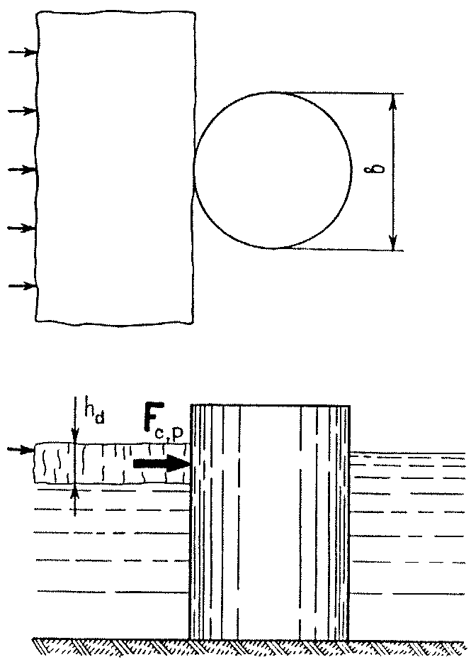

Рис.35. Схема приложения нагрузки от движущегося ледяного поля на отдельно стоящую вертикальную опору

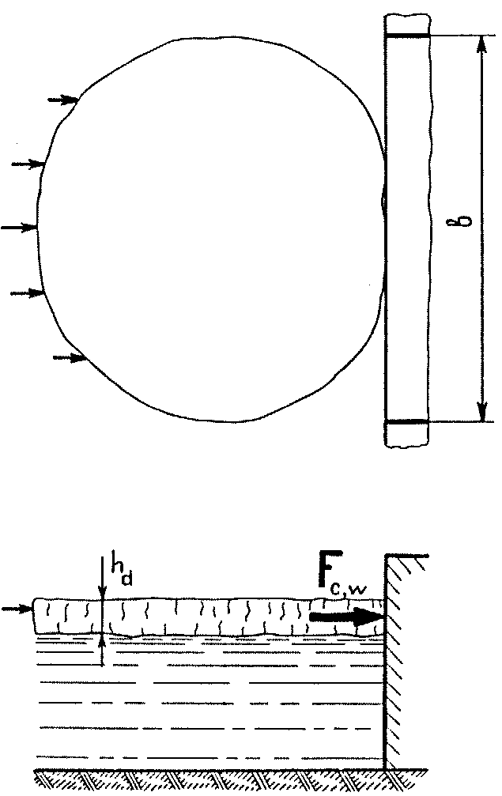

Рис.36. Схема приложения нагрузки от движущегося ледяного поля на секцию сооружения

Таблицы 29

|  |  |  |  |  |  |  |  |
| --- | --- | --- | --- | --- | --- | --- | --- |
| Коэффици­ент формы | Для опор с передней гранью в виде | | | | | | |
| опоры в плане | треугольника с углом заострения в плане 2 γ , град | | | | | много­гранника или по­луцирку­льного очертания | прямо­уголь­ника |
|  | 45 | 60 | 75 | 90 | 120 |  |  |
| m | 0,41 | 0,47 | 0,52 | 0,58 | 0,71 | 0,83 | 1 |
| Примечание. В случае внезапной подвижки смерзшегося с опо­рой ледяного поля для опоры с передней гранью в виде треуголь­ника и прямоугольника принимается m = 1, для опор с передней гранью в виде многогранника или полуциркульного очертания m = 1,26. | | | | | | | |

Таблица 30

|  |  |  |  |  |  |  |  |
| --- | --- | --- | --- | --- | --- | --- | --- |
| Значение b/hd | | 0,3 и менее | 1 | 3 | 10 | 20 | 30 и более |
| Коэффициент kb | для пресноводного льда | 5,3 | 3,1 | 2,5 | 1,9 | 1.& | 1,5 |
|  | для мор­ского льда | 5,7 | 3,6 | 3,0 | 2,3 | 1,9 | 1,5 |
| b - ширина опоры или секции сооружения по фронту на уровне действия льда, м | | | | | | | |

Таблица 31

|  |  |  |  |  |  |  |
| --- | --- | --- | --- | --- | --- | --- |
| Значение  ,с-1 | 10-7 и менее | 5⋅10-5 | 10-4-5⋅ 10-4 | 10-3 | 5⋅10-3 | 10-2 и более |
| Коэффициент kυ | 0,1 | 0,9 | 1,0 | 0,8 | 0,5 | 0,3 |
| - эффективная скорость деформации льда в зоне его взаимодействия с опорой, с-1, определяемая по формуле =υ/4b | | | | | | |

При этом, сила Fc,p, определенная по формуле (118) не может быть больше силы Fb,p, МН, определяемой по формуле

Fb,p = mkbkυRchd, (121)

а сила Fc,w, определенная по формуле (119) не может быть больше силы Fb,w, МН, определяемой по формуле

Fb,w = kkυRcbhd, (122)

где k - коэффициент, принимаемый по табл.32

Таблица 32

|  |  |  |  |  |  |  |
| --- | --- | --- | --- | --- | --- | --- |
| Значения b/hd | 0,3 и менее | 1 | 3 | 10 | 20 | 30 и более |
| Коэффициент k | 1 | 0,9 | 0,8 | 0,6 | 0,5 | 0,4 |

Силу от воздействия ледяного поля на опору с передней гранью в виде прямоугольника следует определять по формуле (121)

Rc и hd - обозначения те же, что в пп.5.2 и 5.3.

5.6. Силу от воздействия движущегося ледяного поля на отдель­но стоящую коническую опору, рис.37, или конический ледорез полу­циркульного очертания при отсутствии смерзания со льдом необхо­димо определять по формулам:

а) горизонтальную составляющую силы Fh,p, МН,

Fp,h = [kh,1Rψhd2 + kh,2ρghdd2 + kh,3ρghd(d2 - dt2)]kh,4; (123)

б) вертикальную составляющую силы Fv,p, МН,

Fv,p = kv,1Fh,d +kv,2ρghd(d2 - dt2), (124)

а на секцию откосного профиля, рис.38, или отдельно стоящую опо­ру прямоугольного сечения с наклонной передней гранью по форму­лам:

а) горизонтальную составляющую силы Fh, МП,

Fh = 0,1Rψbhdtgβ ( 125)

б) вертикальную составляющую силы Fv, МН,

Fv = Fhctgβ ( 126)

где kh,1,kh,2 - коэффициенты, принимаемые по табл.33;

kh,3,kh,4,kv,1,k,v,2 - коэффициенты, принимаемые по табл.34;

ρ - плотность воды, кг/м3;

g - ускорение свободного падения, равное 9,81 м/с2;

d - диаметр конуса по ватерлинии, м;

dt - верхний диаметр конуса, м;

β - угол наклона образующей конуса (передней гра­ни сооружения откосного профиля) к горизонту, град.

Rψ, hd, b - обозначения те же, что в пп.5.2, 5.3 и 5.5..

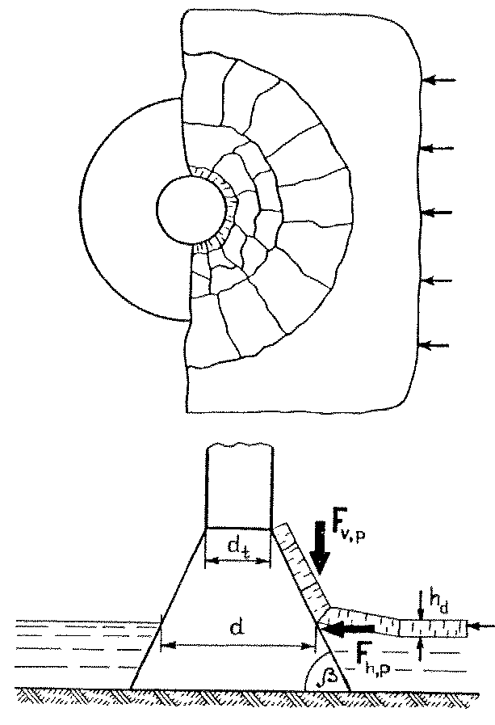

Рис.37. Схема приложения нагрузок от движущегося ледяного поля на отдельно стоящую коническую опору

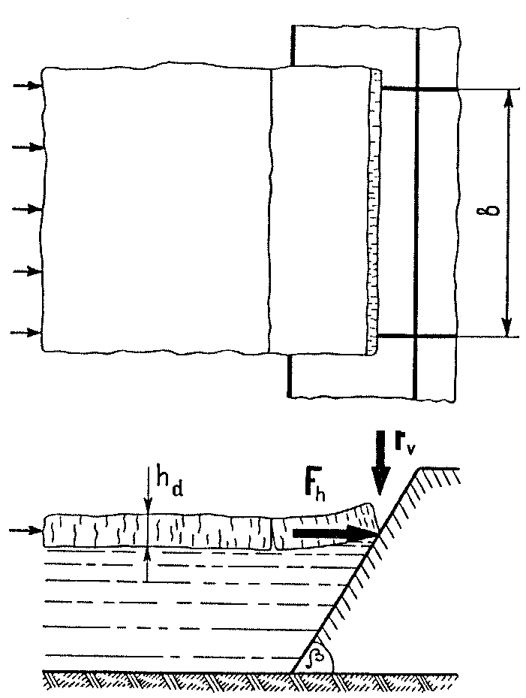

Рис.38. Схема приложения нагрузок от движущегося ледяного поля на сооружение откосного профиля

Таблица 33

|  |  |  |  |  |  |  |  |  |
| --- | --- | --- | --- | --- | --- | --- | --- | --- |
| Значение ρgd2/Rfhd | 0,1 | 0,5 | 1 | 5 | 10 | 25 | 50 | 100 |
| Коэффициенты:  kh,1 | 1,6 | 1,6 | 1,7 | 1,9 | 2,1 | 2,5 | 2,9 | 3,5 |
| kh,2 | 0,31 | 0,24 | 0,21 | 0,11 | 0,08 | 0,05 | 0,02 | 0,02 |

Таблица 34

|  |  |  |  |  |  |  |
| --- | --- | --- | --- | --- | --- | --- |
| Значение β ,град | 20 | 30 | 40 | 50 | 60 | 70 |
| Коэффициенты:  kh,3 | 0,25 | 0,27 | 0,31 | 0,36 | 0,46 | 0,67 |
| kh,4 | 0,7 | 0,9 | 1,3 | 1,8 | 2,6 | 5,3 |
| kv,1 | 2,2 | 1,6 | 1,1 | 0,8 | 0,5 | 0,3 |
| kv,2 | 0,041 | 0,042 | 0,039 | 0,034 | 0,026 | 0,017 |
| Примечание. Данные этой таблицы соответствуют коэффициен­ту трения между льдом и сооружением, равному 0,15. | | | | | | |

Примечание. В случае подвижки смерзшегося с коническим соору­жением ледяного поля горизонтальная составляющая силы Fh,ψ, МН, определяется как на цилиндрическую опору с расчетной шириной b, равной диаметру конуса на уровне действия льда, по формуле

Fh,ψ = kβFb,p, (127)

где kβ - коэффициент, принимаемый по табл. 35;

Fb,p - обозначение то же, что в п.5.5.

Вертикальная составляющая силы Fv,p в этом случае отсутствует.

Таблица 35

|  |  |  |  |  |
| --- | --- | --- | --- | --- |
| Угол наклона образующей конуса β, град | 45 | 60 | 75 | 90 |
| Коэффициент kb | 0,6 | 0,7 | 0,9 | 1 |

5.7. Силу от воздействия движущегося ледяного поля на соору­жение, состоящее из системы вертикальных колонн, Fp, МН, рис.З9, необходимо определять по формуле

Fp = ntk1k2Fb,p, (128)

где nt - общее число колонн в сооружении;

k1 - коэффициент, определяемый по формуле

k1 = 0,83 +0,17nt-1/2, (129)

k2 - коэффициент, принимаемый по табл.36;

Таблица 36

|  |  |  |  |
| --- | --- | --- | --- |
| Значение b/a | 0,1 и менее | 0,5 | 1 |
| Коэффициент k2 | 1 | 0,55 + 0,45 |  |
| a - шаг колонн, м;  kn - коэффициент, принимаемый по табл.32 при (nψb)/hd;  nψ - число колонн в первом ряду по фронту сооружения. | | | |

Примечание. Значения коэффициента k1, определенные по формуле (129), соответствуют коэффициенту вариации предела прочности льда при одноосном сжатии, равному 0,2.

hd, Fb,p, b и k - обозначения те же, что в пп.5.3 и 5.5.

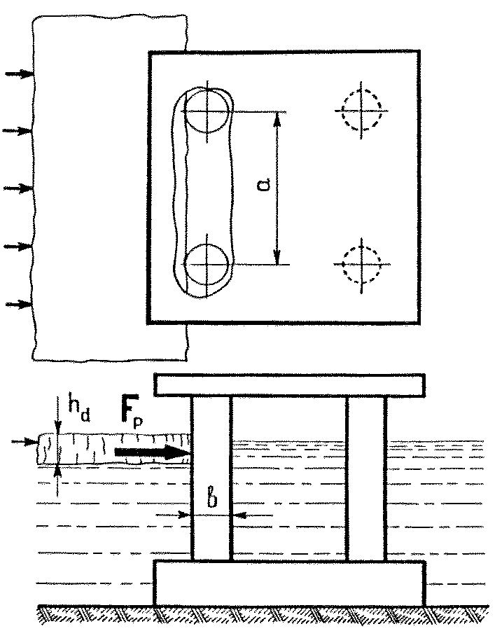

Рис.39. Схема приложения нагрузок от движущегося ледяного поля на сооружение из системы вертикальных колонн

5.8. Силу от воздействия остановившегося ледяного поля, навали­ваю­щегося на сооружение при действии течения воды и ветра FS, МН, необходимо определять по формуле

Fs = (Pμ + Pυ + Pi + Pμ,a)A, (130)

в которой величины Pμ, Pυ, Pi и Pμ,a, МПа, определяются по формулам:

Pμ = 5⋅10-6υ2max; (131)

; (132)

Pi = 9,2⋅10-3hdi; (133)

Pμ,a = 2⋅10-8υ2w,max (134)

где υmax - максимальная скорость течения воды подо льдом 1%-ной обеспеченности в период ледохода, м/с;

υw,max - максимальная скорость ветра 1%-ной обеспеченности в период ледохода, м/с;

Lm - средняя длина ледяного поля по направлению потока, принимаемая по данным натурных наблюдений, а при их отсутствии для рек допускается принимать Lm равной утроенной ширине реки, м;

i - уклон поверхности потока;

hd и A - обозначения те же, что в пп.5.3 и 5.5.

При этом, сила Fs, определенная по формуле (130), не может быть больше силы Fb,w, определенной по формуле (122) при kυ = 0,1.

Примечание. Расчетная ширина ледяного поля принимается по дан­ным натурных наблюдений, а для затворов или аналогичных сооруже­ний - не более ширины пролета сооружения.

5.9. Точку приложения равнодействующей ледовой нагрузки, оп­ределенной согласно пп.5.1-5.4, необходимо принимать ниже расчет­ного уровня воды на 0,2hd в зимний период, а в период весеннего ледохода - на 0,4hd.

Нагрузки на сооружения от движущегося торосистого ледяного по­ля необходимо увеличить умножением их на коэффициент торосистости kr, принимаемый равным:

- для Азовского, Балтийского, Каспийского, Черного и Японского морей - 1,3;

- для Белого, Берингова, Арктических и Дальневосточных морей -1,5.

При соответствующем обосновании допускается принимать для Арктических и Дальневосточных морей kr = 2.

НАГРУЗКИ НА СООРУЖЕНИЯ ОТ СПЛОШНОГО ЛЕДЯНОГО ПОКРОВА ПРИ ЕГО ТЕМПЕРАТУРНОМ РАСШИРЕНИИ

5.1. Горизонтальную линейную нагрузку (на 1 пог. м длины по фронту протяженного сооружения) от сплошного ледяного покрова при его температурном расширении q, МН/м, необходимо принимать рав­ной наибольшему значению из полученных за рассматриваемый ряд лет.

Значения q определяются по графикам рис.40 при заданных значениях перепадов температуры воздуха Δθ, °С, и соответст­вующих им реальных и приведенных толщинах льда, hc, м, и hred,м.

Значения Δθ следует выбирать из графика хода температуры воздуха по данным срочных наблюдений в ледоставный период для каж­дого года из рассматриваемого ряда лет (30 лет и более) при длитель­ности перепадов от 5 часов до 20 суток.

Значения hc принимаются равными средним толщинам льда за время перепада температуры.

Значения hred, м, необходимо определять по формуле

hred = hc +1,43hs +hr, (135)

где hs - средняя толщина снега за время перепада температуры, м;

hr - добавочная толщина льда, м, принимаемая по табл. 37.

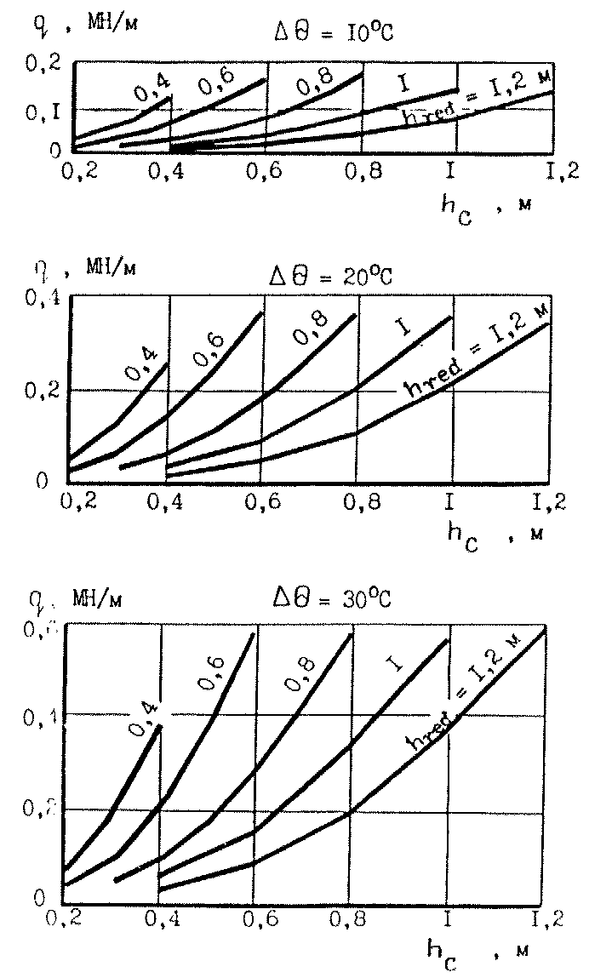

Рис.40. График значений нагрузки q

Таблица 37

|  |  |  |  |
| --- | --- | --- | --- |
| Средняя скорость ветра за время перепада темпера­туры υw , м/с | Добавочная тонина льда hr, м, при средней температуре воздуха за время перепада температуры θa , °С | | |
|  | 0 | -10 | -20 |
| 0 | 0,57 | 0,46 | 0,39 |
| 2,5 | 0,32• | 0,26 | 0,22 |
| 5 | 0,16 | 0,14 | 0,12 |
| 10 | 0,05 | 0,05 | 0,05 |
| 20 | 0,01 | 0,01 | 0,01 |

5.11. Силу от воздействия ледяного покрова на отдельно стоящее сооружение Ft, МН, необходимо определять по формуле

Ft = klqb, (136)

где kl - коэффициент принимаемый по табл.38 ;

b и q - обозначения те же, что в пп.5.5 и 5.10.

Таблица 38

|  |  |  |  |  |  |  |  |
| --- | --- | --- | --- | --- | --- | --- | --- |
| Значение L/b | 1 | 5 | 15 | 25 | 50 | 75 | 109 |
| Коэффициент kl | 1 | 2 | 4 | 6 | 10 | 14 | 17 |
| L - расстояние от отдельно стоящего сооружения до берега или протяженного сооружения, м | | | | | | | |

При этом сила Ft, определенная по формуле (136) не может быть больше силы, Ft,b, , МН, определяемой по формуле

Ft,b = Rcbhc, (137)

где Rc - обозначение то же, что в п.5.2.

5.12. Точку приложения равнодействующей ледовой нагрузки, оп­ределенной согласно пп.5.10 и 5.11,необходимо принимать ниже рас­четного уровня воды на 0,25hc.

НАГРУЗКИ НА СООРУЖЕНИЯ ОТ ЗАТОРНЫХ И ЗАЖОРНЫХ МАСС ЛЬДА

5.13. Силу от движущейся заторной массы льда на отдельно стоящую опору Fb,i, МН, необходимо определять по формуле

Fb,i = 0,5mRb,ibhb,i, (138)

где Rb,i - нормативное сопротивление заторной массы льда смятию, МПа, определяемое по данным натурных наблюдений, а при их отсутствии допускается принимать равным:

- для участков рек севернее линии Воркута - Ханты-Мансийск - Красно­­ярск - Улан-Удэ - Благовещенск -Николаевск на Амуре 0,45 МПа;

- между линиями Воркута - Ханты-Мансийск - Красноярск -Улан-Удэ - Благовещенск - Николаевск на Амуре и Архангельск - Киров - Уфа - Усть-Каменогорск 0,35 МПа;

- южнее линии Архангельск - Киров - Уфа - Усть-Каменогорск 0,25 МПа;

hb,i - расчетная толщина заторной массы, м, определяемая по данным натурных наблюдений, а при их отсутствии по формуле

hb,i = aiHb,i , (139)

где ai - коэффициент, принимаемый по та6л.39;

Нb,i - средняя глубина реки выше затора при максимальном расходе воды заторного периода, м;

m, b - обозначения те же, что в п.5.5.

Таблица 39

|  |  |  |  |  |  |  |
| --- | --- | --- | --- | --- | --- | --- |
| Значение Нb,i, м | 3 | 5 | 10 | 15 | 20 | 25 |
| Коэффициент ai | 0,85 | 0,75 | 0,45 | 0,40 | 0,35 | 0,28 |

5.14. Силу от движущейся зажорной массы на отдельно стоящую опору Fb,j, МН, необходимо определять по формуле

Fb,j = mRb,jbhj, (140)

где Rb,j - нормативное сопротивление зажорной массы смятию, МПа, определяемое по данным натурных наблюдений, а при их отсутствии допускается принимать равным 0,12 МПа;

hj - расчетная толщина зажора, м, определяемая по данным натурных наблюдений, а при их отсутствии допускается принимать равной 0,8 от средней глубины потока при расходе воды зажорного периода ;

m, b - обозначения те же, что в п.5.5.

НАГРУЗКИ ОТ ПРИМЕРЗШЕГО К СООРУЖЕНИЮ ЛЕДЯНОГО ПОКРОВА ПРИ ИЗМЕНЕНИИ УРОВНЯ ВОДЫ

5.15. Вертикальную линейную нагрузку (на 1 пог. м длины по фронту сооружения) от примерзшего к сооружению ледяного покрова при изменении уровня воды ψd, МН/м, рис.41, необходимо опре­делять по формуле

, (141)

где h0 - изменение уровня воды, м; при этом h0≤hmax;

hmax - максимальная толщина ледяного покрова, м, обеспечен­ностью 1 %.

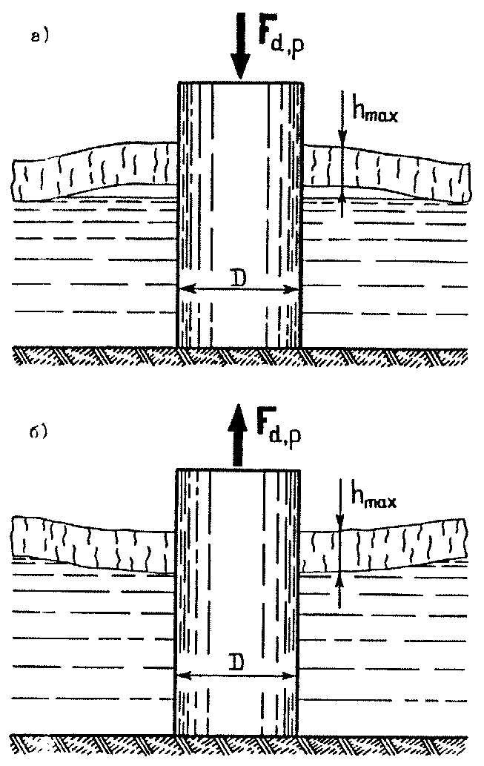

Рис.41. Схема приложения нагрузок от примерзшего к сооружению ледяного покрова при изменении уровня воды (УВ)

а - при понижении (УВ); б - при повышении (УВ); УВЛ - уровень воды при ледоставе

5.16. Момент силы, воспринимаемый 1 пог. м протяженного соору­жения от примерзшего ледяного покрова, Мl , МН⋅м/м, при измене­нии уровня воды, рис.41, необходимо определять по формуле

, (142)

где h0, hmax - обозначения те же, что в п.5.15.

При этом, момент силы Мl , определенный по формуле (142) не может быть больше момента Мl,lim, МН⋅м/м, определяемого по формуле

, (143)

где σс - сдельное напряжение в сжатом слое изгибаемого ледяного покрова, МПа, определяемое как (С + Δ) для нижнего слоя ледяного покрова при температуре tb в случае понижения уровня воды или - для верхнего слоя ледяного покрова при температуре tu в случае повышения уровня воды;

σt - предельное напряжение в растянутом слое изгибаемого ледяного покрова, МПа, определяемое как 0,3(С + Δ) для верхнего слоя ледяного покрова при температуре tu в случае понижения уровня воды или - для нижнего слоя ледяного покрова при температуре tb в слу­чае повышения уровня воды ;

C, Δ, tu и tb - обозначения те же, что в п.5.2.

5.17. Вертикальную силу на отдельно стоящую опору или свай­ный куст от примерзшего к сооружению ледяного покрова при измене­нии уровня воды Fd,p, МН, рис.42, необходимо определять по формуле

Fd,p = kψRψh2max, (144)

где kψ - коэффициент, определяемый по формуле

kψ = 0,6 + 0,15D/hmax, (145)

где D - поперечный размер (диаметр) опоры или свайного куста, м;

Rψ и hmax - обозначения те же что в пп. 5.2 и 5.15.

Примечание. При прямоугольной форме опоры в плане со сторона­ми b и с, м, или для сооружения, состоящего из системы ко­лонн, или куста свай с внешними габаритами опорной части на уров­не действия льда b и с, м, допускается принимать ,м.



Рис.42. Схемы приложения нагрузки от примерзшего к отдельно стоящей опоре ледяного покрова при изменении уровня воды (УВ)

а - при понижении УВ; б - при повышении УВ

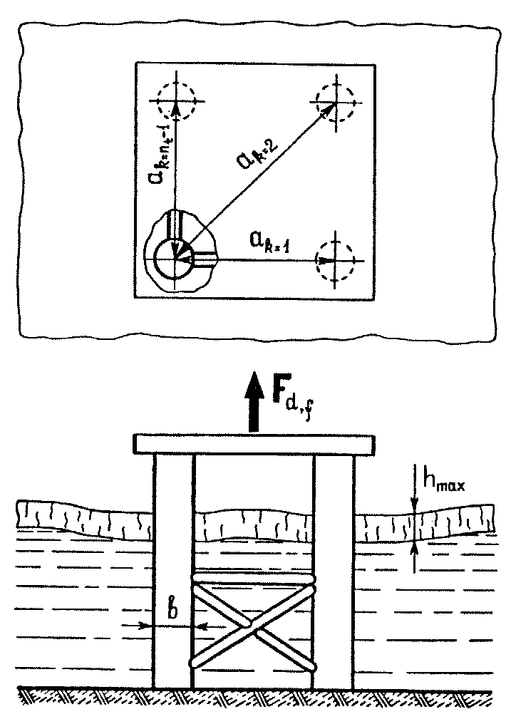

Рис.43. Схемы приложения нагрузки от примерзшего к сооружению из системы вертикальных колонн ледяного покрова при повышении уровня воды

Примечание. При понижении уровня воды сила Fd,ψ направлена вниз

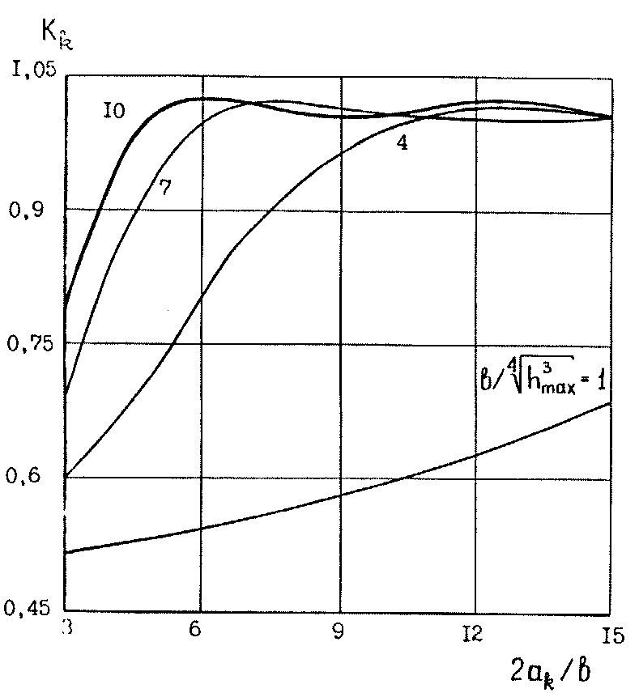

Рис.44. Графики значений коэффициента Kk

5.18. Вертикальную силу на сооружение, состоящее из системы вертикальных колонн, от примерзшего к опорам ледяного покрова при изменении уровня воды Fd,ψ, МН, ­ 43, необходимо определять по формуле

Fd,ψ = KFd,p, (146)

где K - коэффициент, определяемый по формуле

, (147)

где Kk - коэффициент для к.-ой колонны, принимаемый по графикам рис. 44 при заданных значениях ak, b, hmax;

ak - расстояние от оси произвольно выбранной основ­ной колонны до оси k -ой колонны (см. рис .43), м;

b, nt, hmax и Fd,p - обозначения те же, что в пп.5.5, 5.7, 5.15 и 5.17."

Директор института Д.А. Ивашинцов

Руководитель темы А.П. Пак

Ответственный исполнитель М. Г. Гладков

2. Дополнить текст СНиП 2.06.04-82х рекомендуемым прило­же­нием 4:

"ПРИЛОЖЕНИЕ 4

Рекомендуемое.

ИСПЫТАНИЕ ЛЬДА НА ОДНООСНОЕ СЖАТИЕ

Отбор, изготовление и подготовка образцов к испытанию

Образцы льда отбираются из N слоев ледяного поля так, чтобы их длинные оси были перпендикулярны направлению роста крис­таллов; при этом N≥3, толщина испытываемого ледяного поля должна быть не менее 0,6hd.

Образцы льда изготовляются в виде призм квадратного сечения или цилиндров круглого сечения с отношением высоты к ширине (диа­метру), равны 2,5. Ширина образца должна не менее чем в 10 раз превышать средний поперечный размер кристалла, определяемый по данным кристаллографического исследования.

Отклонение размеров образцов от номинальных не должно превы­шать ±1%. Образцы должны иметь гладкую ровную поверхность без трещин, сколов, раковин, заусенцев и др. дефектов.

Цилиндрические образцы следует изготовлять на токарном стан­ке, а призматические - на горизонтально-фрезерном станке.

Грани призматических образцов рекомендуется обрабатывать по­парно двумя фрезами, установленными на одном валу с расстоянием между ними, равным ширине образца при обработке боковых граней и с расстоянием, равным высоте образца при обработке опорных граней.

Перед испытанием образцы исследуемого слоя выдерживаются не менее чем 1 час при температуре слоя ti, определяемой по опыт­ным данным, а при их отсутствии - по формулам (116) и (117).

Оборудование

Испытательные машины должны быть устроены по типу машин с управляемой скоростью деформации. Наибольшая создаваемая машиною на­грузка должна не менее чем в два раза превышать разрушающую нагруз­ку для испытываемых образцов.

Испытательные машины должны иметь автоматическую запись кри­вой "нагрузка - деформация", обеспечивать измерение нагрузки с погрешностью не более ±5%.

Проведение испытаний

Образцы сжимаются вдоль длинных осей.

Образцы исследуемого слоя испытываются при температуре ti и постоянной скорости деформации, принимаемой для пресноводного льда равной , с-1, а для морского льда по табл. 1.

Таблица 1

|  |  |  |  |  |
| --- | --- | --- | --- | --- |
| Температура льда в i -ом слое ti, °С | -2 | -10 | -15 | -23 и ниже |
| Значение , с-1 | 0,5 | 1,5 | 2,0 | 3,0 |

Обработка результатов

Разрушающее напряжение (предел прочности) при сжатии для каждого образца Сj, МПа, вычисляется по формуле

, (1б3)

где (Pmax)j - максимальная нагрузка для j-го образца, определяемая по диаграмме "нагрузка - деформация" (см. рис.1), МН;

ψ - площадь первоначального поперечного сечения образца, м2.

За результат испытания серии образцов исследуемого слоя принимается величина

С ± Δ , МПа,

где С - среднее (арифметическое) значение параллельных определений предела прочности при сжатии, МПа, определяемое по формуле

; (164)

Δ и n. - обозначения те же, что в п.5.2.

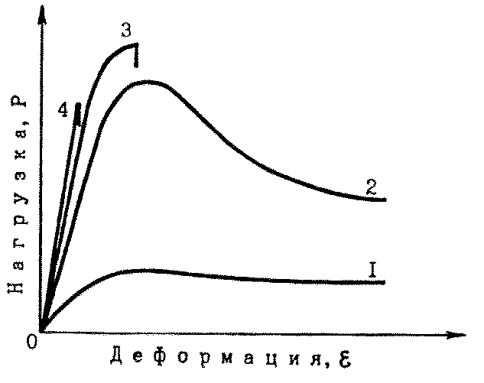

Рис.1. Диаграммы "нагрузка - деформация" для льда, испытываемого при различных постоянных скоростях деформации: .

1, 2 - пластическое разрушение;

3 - хрупко - пластическое разрушение;

4 - хрупкое разрушение.

Графически результат испытания серии образцов исследуемого слоя изображается точкой и двумя разными отрезками, отложенными вверх и вниз от этой точки; точка соответствует среднему (арифметическому) значению предела прочности льда, а отрезок - среднему квадратическому отклонению случайной погрешности измерений. Указа­ние количества испытанных образцов обязательно.

Примеры графического представления результатов испытаний нескольких серий образцов показаны на рис. 2 и 3.

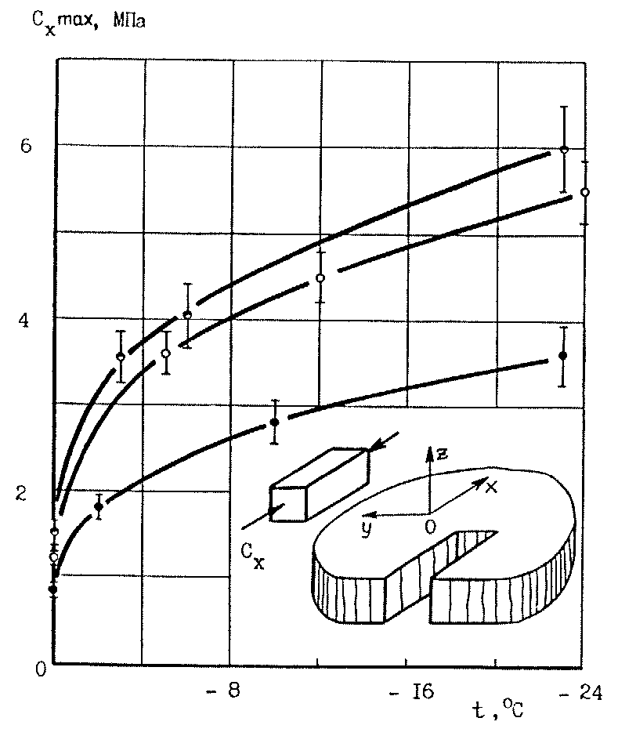

Рис.2. Зависимость максимального предела прочности пресноводного льда при одноосном сжатии от температуры.

- призматический лед (размеры образцов 25х25х50 см);



- зернистый (снежный) лед (15х15х30 см);



- волокнистый (шестовато - игольчатый) лед (22х22х45 см), n=5.



Научно - исследовательская станция "Ладожское озеро", ААНИИ, 1979 - 1981 гг.

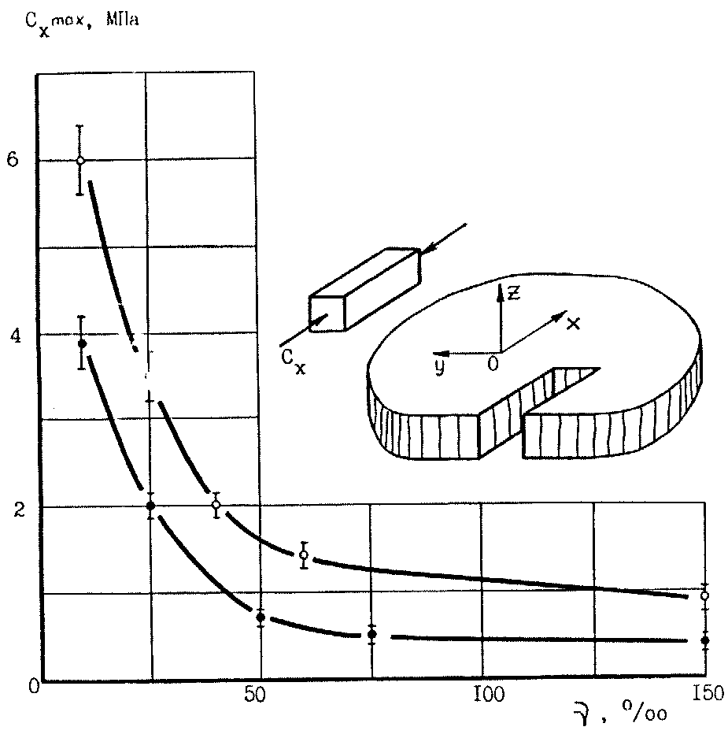

Рис.3. Зависимость максимального предела прочности морского льда при одноосном сжатии от количества жидкой фазы.

- зернистый лед;



- волокнистый лед.



Размеры образцов 4х4х10 см. n=5.

Дрейфующая научно - исследовательская станция "Северный полюс - 24", ААНИИ, 1978 - 1979 гг."